Phân tích Luận văn

1. Danh mục Use Case phiên bản mới
Mã | Tên Use Case | Tác nhân chính | Hướng rà soát
UC01 | Quản lý tài khoản và xác thực | Người học, Giảng viên, Admin | Điều chỉnh
UC02 | Quản lý thông tin cá nhân | Người học, Giảng viên | Kiểm tra lại
UC03 | Chọn ngôn ngữ và chủ đề | Người học | Điều chỉnh
UC04 | Quản lý bộ từ vựng cá nhân | Người học | Điều chỉnh
UC05 | Học Flashcard | Người học | Điều chỉnh
UC06 | Luyện tập và kiểm tra cá nhân | Người học | Rà soát/tách phạm vi
UC07 | Kiểm tra trình độ | Người học | Kiểm tra lại
UC08 | Gợi ý từ vựng cá nhân hóa bằng AI | Người học, Dịch vụ AI | Điều chỉnh
UC09 | Ôn tập và theo dõi tiến độ cá nhân | Người học | Điều chỉnh
UC10 | Tạo bài tập và giải thích bằng AI | Người học, Dịch vụ AI | Điều chỉnh
UC11 | Luyện hội thoại với AI | Người học, Dịch vụ AI | Điều chỉnh
UC12 | Quản lý tài khoản và phân quyền | Admin | Điều chỉnh
UC13 | Quản lý ngôn ngữ, chủ đề và kho từ vựng chung | Admin | Điều chỉnh
UC14 | Quản lý gói AI và hạn mức | Admin | Điều chỉnh lớn
UC15 | Xem gói AI và mức sử dụng | Người học | Điều chỉnh
UC16 | Tìm khóa học và gửi yêu cầu tham gia | Người học | Mới
UC17 | Tạo và quản lý khóa học | Giảng viên | Mới
UC18 | Quản lý bài học và nội dung | Giảng viên | Mới
UC19 | Duyệt yêu cầu tham gia khóa học | Giảng viên | Mới
UC20 | Quản lý bài tập và bài kiểm tra khóa học | Giảng viên | Mới
UC21 | Quản lý danh sách người học | Giảng viên | Mới
UC22 | Theo dõi tiến độ học tập trong khóa học | Giảng viên | Mới
UC23 | Chấm điểm và quản lý kết quả khóa học | Giảng viên, Hệ thống | Mới

2. Bộ quy tắc nghiệp vụ chung áp dụng cho tất cả UC
Trước khi đặc tả từng chức năng, cần dùng chung các quy tắc sau để tránh mỗi UC được phân tích theo một cách khác nhau.
Mã quy tắc | Quy tắc nghiệp vụ
BR-GEN-01 | Mỗi chức năng được bảo vệ phải kiểm tra đăng nhập và quyền ở phía máy chủ.
BR-GEN-02 | Đăng ký công khai chỉ tạo tài khoản Người học; quyền Giảng viên/Admin phải được cấp qua quy trình được ủy quyền.
BR-GEN-03 | Học Flashcard cơ bản miễn phí, không phụ thuộc gói AI.
BR-GEN-04 | Mọi yêu cầu AI phải kiểm tra gói còn hiệu lực và hạn mức còn lại trước khi gọi dịch vụ AI.
BR-GEN-05 | Gói AI có chu kỳ 1 tháng hoặc 1 năm; mua gói AI không cấp quyền tham gia khóa học.
BR-GEN-06 | Người học chỉ truy cập nội dung khóa học sau khi giảng viên chấp thuận yêu cầu tham gia.
BR-GEN-07 | Giảng viên chỉ quản lý khóa học và người học thuộc phạm vi được phân quyền cho mình.
BR-GEN-08 | Mỗi khóa học có nhiều bài học; bài học có thể gồm nội dung, Flashcard và bài tập.
BR-GEN-09 | Trắc nghiệm có đáp án do giảng viên thiết lập được hệ thống chấm tự động; bài tự luận do giảng viên chấm.
BR-GEN-10 | Tiến độ tự học cá nhân và tiến độ học trong khóa học phải được phân biệt.
BR-GEN-11 | Bộ từ vựng cá nhân, kho từ vựng chung và Flashcard trong bài học là ba phạm vi dữ liệu khác nhau.
BR-GEN-12 | Không xóa dữ liệu lịch sử học tập, kết quả hoặc giao dịch một cách không kiểm soát khi tài khoản hay nội dung bị khóa/ngừng cung cấp.

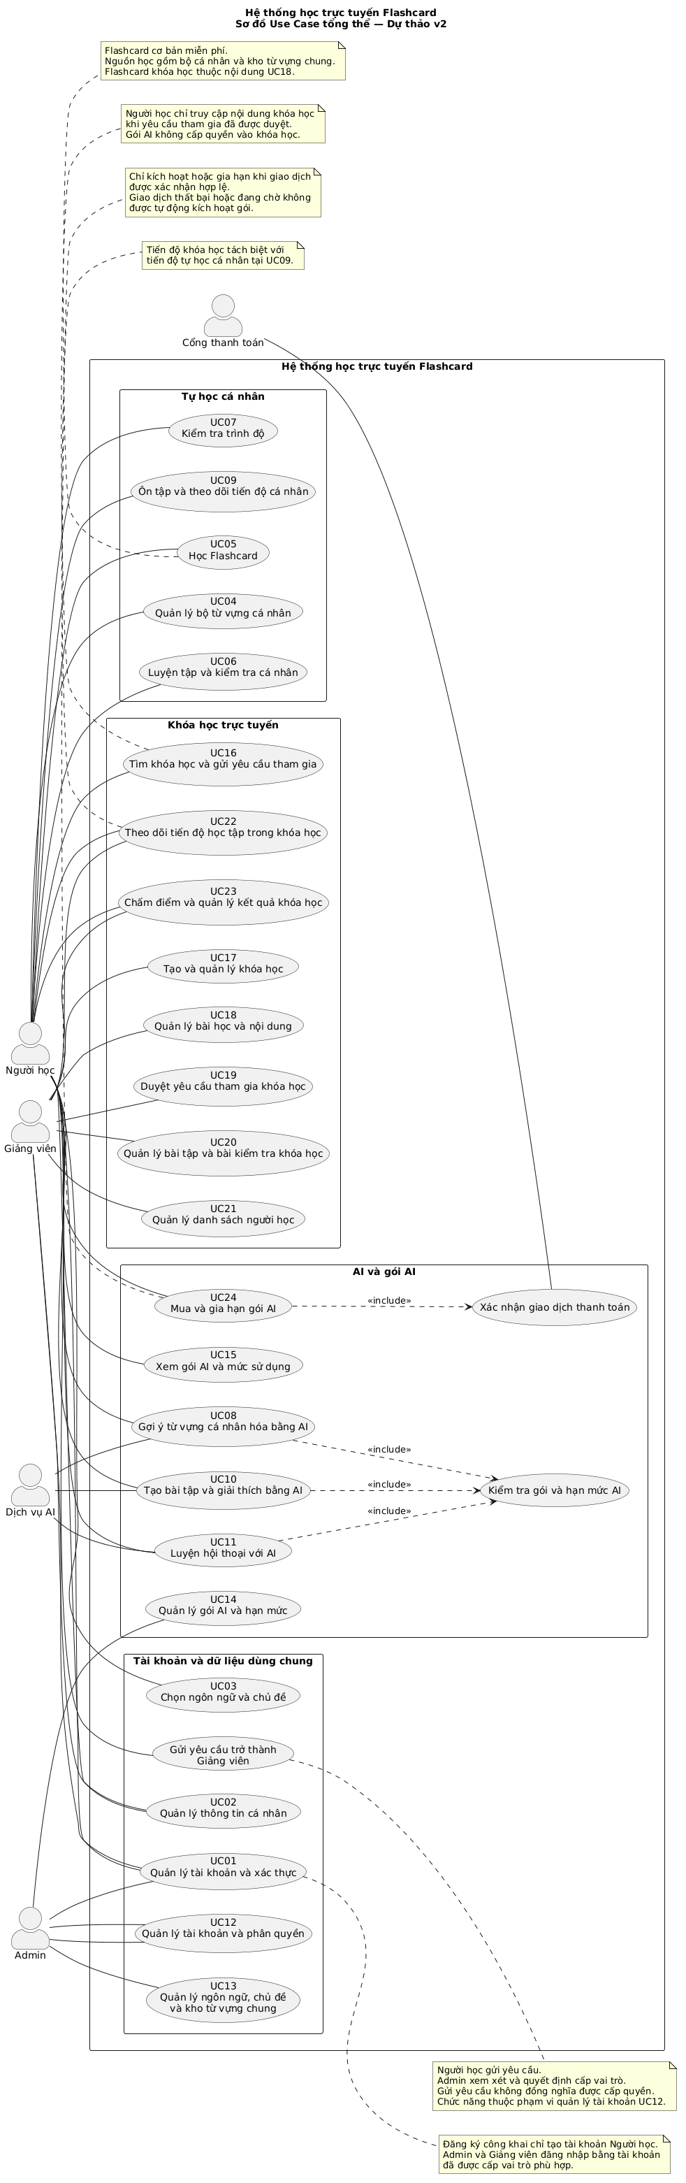
UC01 — Quản lý tài khoản và xác thực

1. Thông tin chung
Thuộc tính | Nội dung
Mã Use Case | UC01
Tên Use Case | Quản lý tài khoản và xác thực
Tác nhân chính | Người dùng chưa đăng nhập; Người học đã có tài khoản
Tác nhân hỗ trợ | Dịch vụ gửi email
Mục tiêu | Cho phép người dùng đăng ký, đăng nhập, đăng xuất và khôi phục quyền truy cập khi quên mật khẩu
Mức ưu tiên | Cao — chức năng nền tảng
Tiền điều kiện | Tùy chức năng; đăng ký và yêu cầu đặt lại mật khẩu không yêu cầu đăng nhập
Hậu điều kiện | Tài khoản được tạo hợp lệ, phiên đăng nhập được quản lý đúng hoặc yêu cầu đặt lại mật khẩu được xử lý an toàn

2. Danh sách Use Case con
Mã | Use Case con | Tác nhân
UC01.1 | Đăng ký tài khoản Người học | Người dùng chưa có tài khoản
UC01.2 | Đăng nhập | Người dùng
UC01.3 | Đăng xuất | Người dùng đã đăng nhập
UC01.4 | Yêu cầu đặt lại mật khẩu | Người dùng chưa đăng nhập
UC01.5 | Đặt lại mật khẩu qua liên kết email | Người dùng có liên kết đặt lại hợp lệ

3. Đặc tả chi tiết từng Use Case con

UC01.1 — Đăng ký tài khoản Người học
Mục tiêu: Tạo tài khoản mới để người dùng có thể sử dụng các chức năng học tập của hệ thống.
Tiền điều kiện
- Người dùng truy cập được trang đăng ký.
- Email chưa được sử dụng cho một tài khoản đã tồn tại.
Luồng chính
- Người dùng mở chức năng đăng ký.
- Hệ thống hiển thị biểu mẫu đăng ký.
- Người dùng nhập họ tên, email, mật khẩu và xác nhận mật khẩu.
- Hệ thống kiểm tra dữ liệu bắt buộc, định dạng email, độ mạnh mật khẩu và tính duy nhất của email.
- Hệ thống mã hóa mật khẩu bằng thuật toán băm mật khẩu phù hợp.
- Hệ thống tạo tài khoản với vai trò mặc định là Người học.
- Hệ thống thông báo đăng ký thành công và hướng dẫn người dùng đăng nhập.
Luồng ngoại lệ
- Email không hợp lệ: thông báo lỗi và yêu cầu nhập lại.
- Email đã tồn tại: thông báo tài khoản đã được đăng ký.
- Mật khẩu và xác nhận mật khẩu không trùng nhau: yêu cầu nhập lại.
- Mật khẩu không đáp ứng chính sách: từ chối dữ liệu và nêu điều kiện cần đáp ứng.
- Lỗi cơ sở dữ liệu: thông báo đăng ký chưa thành công; không tạo tài khoản ở trạng thái không hoàn chỉnh.
Hậu điều kiện
- Thành công: tài khoản được tạo với vai trò Người học.
- Thất bại: không tạo tài khoản hợp lệ mới.

UC01.2 — Đăng nhập
Mục tiêu: Xác thực tài khoản và tạo phiên đăng nhập cho người dùng hợp lệ.
Tiền điều kiện
- Người dùng đã có tài khoản.
- Tài khoản không bị khóa hoặc vô hiệu hóa.

Luồng chính
- Người dùng mở trang đăng nhập.
- Nhập email và mật khẩu.
- Hệ thống kiểm tra thông tin đăng nhập.
- Hệ thống kiểm tra trạng thái tài khoản.
- Nếu hợp lệ, hệ thống tạo phiên đăng nhập an toàn.
- Hệ thống chuyển người dùng đến giao diện phù hợp với vai trò đã được cấp.
Luồng ngoại lệ
- Email hoặc mật khẩu sai: thông báo đăng nhập không thành công, không tiết lộ cụ thể tài khoản có tồn tại hay không.
- Tài khoản bị khóa: từ chối đăng nhập và thông báo phù hợp.
- Hệ thống gặp lỗi: không tạo phiên đăng nhập chưa được xác thực.
- Quá nhiều lần đăng nhập thất bại: áp dụng giới hạn thử lại hoặc biện pháp bảo vệ phù hợp.
Hậu điều kiện
- Thành công: người dùng có phiên đăng nhập hợp lệ.
- Thất bại: người dùng chưa được xác thực và không có quyền truy cập chức năng yêu cầu đăng nhập.

UC01.3 — Đăng xuất
Mục tiêu: Kết thúc phiên đăng nhập hiện tại.
Tiền điều kiện
- Người dùng đang đăng nhập.
Luồng chính
- Người dùng chọn đăng xuất.
- Hệ thống vô hiệu hóa hoặc xóa phiên đăng nhập phía máy chủ theo cơ chế được sử dụng.
- Hệ thống xóa thông tin xác thực phiên ở phía trình duyệt nếu có.
- Hệ thống chuyển người dùng về trang công khai hoặc trang đăng nhập.
Luồng ngoại lệ
- Phiên đã hết hạn: hệ thống vẫn đưa người dùng về trạng thái chưa đăng nhập.
- Lỗi trong quá trình kết thúc phiên: hệ thống thông báo phù hợp và không được tiếp tục coi phiên đã hết hạn là phiên hợp lệ.
Hậu điều kiện: Phiên đăng nhập hiện tại không còn được sử dụng để truy cập chức năng cần xác thực.

UC01.4 — Yêu cầu đặt lại mật khẩu
Mục tiêu: Cho phép người dùng yêu cầu liên kết đặt lại mật khẩu qua email.
Tiền điều kiện
- Người dùng chưa đăng nhập.
- Người dùng có thể nhập địa chỉ email cần khôi phục.
Luồng chính
- Người dùng chọn “Quên mật khẩu”.
- Hệ thống yêu cầu nhập email.
- Người dùng gửi yêu cầu.
- Hệ thống phản hồi bằng thông báo chung, không tiết lộ email có đăng ký hay không.
- Nếu email thuộc tài khoản hợp lệ, hệ thống tạo mã hoặc token đặt lại mật khẩu có thời hạn và gửi liên kết qua email.
- Người dùng mở email và truy cập liên kết.
Luồng ngoại lệ
- Email sai định dạng: yêu cầu nhập lại.
- Dịch vụ email gặp lỗi: thông báo không thể gửi yêu cầu tại thời điểm đó và cung cấp hướng xử lý phù hợp.
- Yêu cầu quá nhiều lần: áp dụng giới hạn gửi để chống lạm dụng.
- Email không thuộc tài khoản nào: vẫn trả về thông báo chung để tránh dò tìm tài khoản.
Hậu điều kiện: Nếu tài khoản tồn tại và xử lý thành công, liên kết đặt lại mật khẩu được gửi đến email đã đăng ký.

UC01.5 — Đặt lại mật khẩu qua liên kết email
Mục tiêu: Cho phép người dùng thiết lập mật khẩu mới bằng liên kết hợp lệ.
Tiền điều kiện
- Người dùng có token đặt lại mật khẩu hợp lệ, chưa hết hạn và chưa sử dụng.
Luồng chính
- Người dùng mở liên kết đặt lại mật khẩu.
- Hệ thống kiểm tra token.
- Hệ thống hiển thị biểu mẫu nhập mật khẩu mới và xác nhận mật khẩu.
- Người dùng nhập dữ liệu.
- Hệ thống kiểm tra chính sách mật khẩu và tính trùng khớp.
- Hệ thống băm mật khẩu mới và cập nhật tài khoản.
- Hệ thống đánh dấu token đã sử dụng hoặc vô hiệu hóa token.
- Hệ thống thông báo thành công và yêu cầu người dùng đăng nhập bằng mật khẩu mới.
Luồng ngoại lệ
- Token không hợp lệ, đã hết hạn hoặc đã sử dụng: từ chối đặt lại và hướng dẫn yêu cầu liên kết mới.
- Mật khẩu không đạt yêu cầu: yêu cầu nhập lại.
- Lỗi cập nhật dữ liệu: thông báo chưa thể đổi mật khẩu; không đánh dấu thành công khi dữ liệu chưa được cập nhật.
- Token được gửi lại nhiều lần: chỉ chấp nhận sử dụng một lần.
Hậu điều kiện
- Thành công: mật khẩu mới được lưu an toàn; token cũ không thể sử dụng lại.
- Thất bại: mật khẩu không bị thay đổi ngoài ý muốn.

4. Quy tắc nghiệp vụ của UC01
Các quy tắc dưới đây là cơ sở để thiết kế hệ thống và sau này đối chiếu khi lập trình.
Mã | Quy tắc nghiệp vụ
BR01.01 | Người dùng đăng ký công khai chỉ được tạo tài khoản với vai trò mặc định là Người học.
BR01.02 | Người dùng không được tự chọn hoặc tự sửa vai trò thành Giảng viên hay Admin thông qua biểu mẫu đăng ký hoặc yêu cầu gửi từ trình duyệt.
BR01.03 | Một email chỉ được gắn với một tài khoản theo chính sách định danh của hệ thống.
BR01.04 | Mật khẩu không được lưu dưới dạng văn bản thuần; phải dùng thuật toán băm mật khẩu phù hợp.
BR01.05 | Đăng nhập thành công chỉ được thực hiện khi thông tin xác thực hợp lệ và trạng thái tài khoản cho phép đăng nhập.
BR01.06 | Đăng xuất phải vô hiệu hóa phiên đăng nhập hiện tại.
BR01.07 | Phản hồi yêu cầu quên mật khẩu không được tiết lộ email có tồn tại trong hệ thống hay không.
BR01.08 | Token đặt lại mật khẩu phải có thời hạn, chỉ sử dụng một lần và được vô hiệu hóa sau khi đổi mật khẩu thành công.
BR01.09 | Liên kết đặt lại mật khẩu trong bản phân tích có thời hạn 1 giờ; thời hạn này cần được cấu hình và kiểm tra khi triển khai.
BR01.10 | Đặt lại mật khẩu không tự động cấp thêm vai trò hoặc quyền truy cập.
BR01.11 | Người dùng đăng ký làm Giảng viên phải qua quy trình riêng thuộc UC12; gửi hồ sơ không đồng nghĩa với được cấp quyền.
BR01.12 | Chỉ Admin có thẩm quyền mới được phê duyệt yêu cầu và cấp vai trò Giảng viên.
BR01.13 | Quyền truy cập phải được kiểm tra ở phía máy chủ; không dựa vào vai trò, URL hoặc dữ liệu do trình duyệt tự gửi.
BR01.14 | Việc cấp, thu hồi hoặc thay đổi vai trò phải được thực hiện theo quy trình phân quyền được ủy quyền, không thông qua UC01.

5. Tiêu chí kiểm thử dự kiến
Mã | Trường hợp kiểm thử | Kết quả mong đợi
TC01.01 | Đăng ký với thông tin hợp lệ | Tạo tài khoản Người học
TC01.02 | Đăng ký bằng email đã tồn tại | Từ chối tạo tài khoản trùng
TC01.03 | Nhập email sai định dạng | Hiển thị lỗi xác thực
TC01.04 | Mật khẩu xác nhận không khớp | Không tạo tài khoản
TC01.05 | Gửi yêu cầu đăng ký với vai trò Giảng viên hoặc Admin tự khai báo | Hệ thống vẫn không tự cấp vai trò đó
TC01.06 | Đăng nhập bằng thông tin hợp lệ | Tạo phiên đăng nhập và hiển thị giao diện theo vai trò đã cấp
TC01.07 | Đăng nhập sai mật khẩu hoặc bằng tài khoản bị khóa | Từ chối đăng nhập
TC01.08 | Đăng xuất rồi truy cập lại trang yêu cầu đăng nhập | Yêu cầu đăng nhập lại
TC01.09 | Gửi yêu cầu quên mật khẩu với email chưa đăng ký | Không tiết lộ email có tồn tại hay không
TC01.10 | Mở liên kết đặt lại mật khẩu còn hiệu lực và nhập dữ liệu hợp lệ | Cập nhật mật khẩu thành công
TC01.11 | Sử dụng token hết hạn hoặc đã dùng | Từ chối đặt lại mật khẩu
TC01.12 | Đổi mật khẩu thành công rồi sử dụng lại token cũ | Token không được chấp nhận
TC01.13 | Mật khẩu mới không đáp ứng chính sách | Từ chối cập nhật mật khẩu
TC01.14 | Người dùng tự sửa dữ liệu gửi lên để yêu cầu quyền Giảng viên | Không cấp quyền nếu chưa được Admin phê duyệt
TC01.15 | Dịch vụ gửi email hoặc cơ sở dữ liệu gặp lỗi | Thông báo phù hợp; không báo thành công giả

6. Sơ đồ Use Case cho UC01
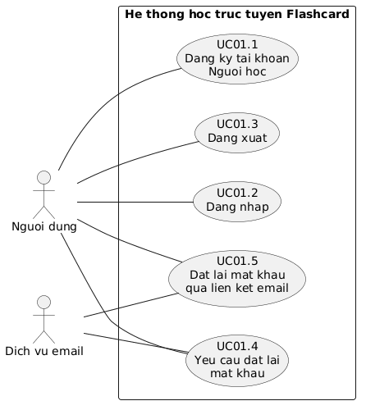

UC02 – Quản lý thông tin cá nhân

1. Phạm vi chức năng đã chốt
Trường thông tin | Xem | Chỉnh sửa | Quy định
Họ và tên | Có | Có | Bắt buộc, không được để trống
Ảnh đại diện | Có | Có | Không bắt buộc; kiểm tra định dạng và kích thước tệp nếu triển khai tải ảnh
Số điện thoại | Có | Có | Không bắt buộc; nếu nhập phải đúng định dạng được quy định
Email | Có | Không trong UC02 | Dùng đăng nhập và khôi phục mật khẩu
Vai trò | Có thể hiển thị | Không | Chỉ được thay đổi qua nghiệp vụ phân quyền
Ngày tạo tài khoản | Có thể hiển thị | Không | Do hệ thống quản lý
Phạm vi chính thức của UC02 gồm hai Use Case:
- UC02.1 – Xem thông tin cá nhân.
- UC02.2 – Cập nhật thông tin cá nhân.
Đổi mật khẩu, đổi email, quản lý tài khoản người dùng và phân quyền Admin không thuộc UC02.

2. Đặc tả UC02.1 – Xem thông tin cá nhân
Thuộc tính | Nội dung
Mã Use Case | UC02.1
Tên | Xem thông tin cá nhân
Tác nhân chính | User
Mục tiêu | Xem thông tin của tài khoản đang đăng nhập
Tiền điều kiện | User đã đăng nhập; phiên đăng nhập còn hợp lệ
Hậu điều kiện thành công | Thông tin cá nhân được hiển thị; dữ liệu không bị thay đổi
Mức ưu tiên | Cao

Luồng chính
- User chọn mục Thông tin cá nhân.
- Hệ thống kiểm tra phiên đăng nhập.
- Hệ thống truy xuất hồ sơ gắn với tài khoản hiện tại.
- Hệ thống hiển thị họ tên, ảnh đại diện nếu có, số điện thoại nếu có, email, vai trò và ngày tạo tài khoản theo phạm vi hiển thị.
- User xem thông tin.

Luồng thay thế và ngoại lệ
- A1 – Chưa đăng nhập hoặc phiên hết hạn: hệ thống yêu cầu đăng nhập lại.
- A2 – Không tìm thấy hồ sơ: hệ thống thông báo không thể tải hồ sơ; không hiển thị thông tin của tài khoản khác.
- A3 – Lỗi truy xuất dữ liệu: hệ thống thông báo lỗi và cho phép thử lại.

3. Đặc tả UC02.2 – Cập nhật thông tin cá nhân
Thuộc tính | Nội dung
Mã Use Case | UC02.2
Tên | Cập nhật thông tin cá nhân
Tác nhân chính | User
Mục tiêu | Thay đổi các thông tin cá nhân được phép cập nhật
Tiền điều kiện | User đã đăng nhập; phiên đăng nhập còn hợp lệ
Hậu điều kiện thành công | Thông tin hợp lệ được lưu vào tài khoản của User
Mức ưu tiên | Cao

Luồng chính
- User mở trang Thông tin cá nhân.
- Hệ thống hiển thị hồ sơ hiện tại.
- User chọn Chỉnh sửa thông tin.
- Hệ thống hiển thị biểu mẫu cho phép sửa họ tên, số điện thoại và ảnh đại diện.
- User thay đổi thông tin mong muốn.
- User chọn Lưu thay đổi.
- Hệ thống kiểm tra phiên đăng nhập và dữ liệu gửi lên.
- Hệ thống kiểm tra họ tên bắt buộc, định dạng số điện thoại nếu có nhập và ảnh đại diện nếu có tải lên.
- Nếu dữ liệu hợp lệ, hệ thống cập nhật hồ sơ của tài khoản hiện tại.
- Hệ thống thông báo cập nhật thành công và hiển thị thông tin mới.

Luồng thay thế và ngoại lệ
- A1 – Họ tên để trống: từ chối lưu và yêu cầu nhập họ tên.
- A2 – Số điện thoại không hợp lệ: thông báo lỗi và yêu cầu sửa lại.
- A3 – Ảnh không hợp lệ: từ chối tệp không được hỗ trợ hoặc vượt giới hạn cho phép.
- A4 – Có yêu cầu sửa email hoặc vai trò: từ chối thay đổi những trường này qua UC02.
- A5 – Cố cập nhật hồ sơ người khác: hệ thống chỉ cập nhật hồ sơ gắn với tài khoản đã xác thực, không tin mã tài khoản do trình duyệt tự gửi.
- A6 – Phiên hết hạn: yêu cầu đăng nhập lại.
- A7 – Lỗi cơ sở dữ liệu: thông báo cập nhật thất bại và không báo thành công khi dữ liệu chưa được lưu.

4. Quy tắc nghiệp vụ UC02
Mã | Quy tắc
BR02.01 | Chỉ người dùng đã đăng nhập mới được xem và cập nhật hồ sơ cá nhân.
BR02.02 | User chỉ được cập nhật hồ sơ của chính mình.
BR02.03 | Họ tên là trường bắt buộc.
BR02.04 | Số điện thoại không bắt buộc; nếu nhập phải hợp lệ theo định dạng hệ thống quy định.
BR02.05 | Ảnh đại diện không bắt buộc; tệp tải lên phải được kiểm tra loại tệp và kích thước ở phía máy chủ.
BR02.06 | Email đăng nhập không được sửa trực tiếp trong UC02.
BR02.07 | Vai trò tài khoản không được thay đổi trong UC02.
BR02.08 | Ngày tạo tài khoản là dữ liệu do hệ thống quản lý, không cho người dùng chỉnh sửa.
BR02.09 | Dữ liệu phải được kiểm tra phía máy chủ trước khi lưu.
BR02.10 | Hệ thống không được trả về hoặc hiển thị dữ liệu hồ sơ của người khác do người dùng sửa mã định danh trên yêu cầu.

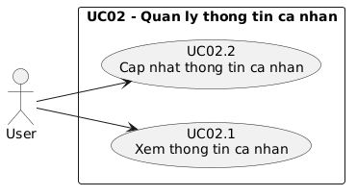
- Sơ đồ Use case cho UC02

UC03 – Chọn ngôn ngữ và chủ đề

1. Tổng quan Use Case
Thuộc tính | Nội dung
Mã Use Case | UC03
Tên Use Case | Chọn ngôn ngữ và chủ đề
Tác nhân chính | Người học
Tác nhân phụ | Hệ thống
Mục tiêu | Lựa chọn ngôn ngữ và nhiều chủ đề phục vụ học tập cá nhân
Phạm vi | Khu vực học tập cá nhân
Mô tả: UC03 cho phép người học lựa chọn ngôn ngữ học tập và nhiều chủ đề thuộc ngôn ngữ đó. Hệ thống lưu các lựa chọn riêng biệt theo từng ngôn ngữ để người học có thể chuyển đổi giữa các ngôn ngữ mà không mất lựa chọn trước đó.
Khi một ngôn ngữ hoặc chủ đề bị Admin ngừng cung cấp, hệ thống giữ lại dữ liệu và tiến độ học tập đã phát sinh nhưng không cho phép người học tiếp tục lựa chọn mới đối với dữ liệu đã ngừng cung cấp.
UC03 không quản lý ngôn ngữ của khóa học. Ngôn ngữ khóa học do Giảng viên thiết lập tại UC17.

2. Mục tiêu nghiệp vụ
- Cho phép người học lựa chọn ngôn ngữ học tập cá nhân.
- Cho phép lựa chọn nhiều chủ đề trong cùng một ngôn ngữ.
- Lưu lựa chọn chủ đề riêng theo từng ngôn ngữ.
- Khôi phục lựa chọn trước đó khi người học chuyển lại ngôn ngữ đã học.
- Giữ nguyên dữ liệu và tiến độ khi thay đổi ngôn ngữ.
- Không cho phép lựa chọn ngôn ngữ hoặc chủ đề đã ngừng cung cấp.
- Không ảnh hưởng đến ngôn ngữ và nội dung của khóa học.

3. Tác nhân tham gia
Tác nhân | Vai trò
Người học | Chọn ngôn ngữ, chủ đề và thay đổi lựa chọn cá nhân
Hệ thống | Hiển thị danh sách, lưu lựa chọn và lọc dữ liệu
Admin | Quản lý danh mục ngôn ngữ, chủ đề thông qua UC13

4. Danh sách chức năng con
Mã | Chức năng | Mô tả
UC03.1 | Xem danh sách ngôn ngữ | Hiển thị ngôn ngữ đang được cung cấp
UC03.2 | Chọn ngôn ngữ học tập | Chọn ngôn ngữ cá nhân
UC03.3 | Xem danh sách chủ đề | Hiển thị chủ đề theo ngôn ngữ
UC03.4 | Chọn chủ đề học tập | Cho phép chọn một hoặc nhiều chủ đề
UC03.5 | Thay đổi lựa chọn học tập | Thay đổi ngôn ngữ hoặc danh sách chủ đề đã chọn

5. Tiền điều kiện
- Người học đã đăng nhập.
- Tài khoản đang hoạt động.
- Hệ thống có ít nhất một ngôn ngữ đang được cung cấp.
- Danh sách ngôn ngữ và chủ đề đã được Admin quản lý tại UC13.

6. Hậu điều kiện
Khi thành công:
- Ngôn ngữ học tập cá nhân được lưu.
- Danh sách chủ đề đã chọn được lưu riêng theo từng ngôn ngữ.
- Khi chuyển lại ngôn ngữ cũ, hệ thống khôi phục danh sách chủ đề đã chọn trước đó.
- Dữ liệu và tiến độ học tập của các ngôn ngữ được giữ nguyên.
- Các lựa chọn được sử dụng để lọc nội dung học tập cá nhân.
Khi thất bại:
- Không lưu lựa chọn không hợp lệ.
- Không làm mất lựa chọn hợp lệ trước đó.
- Không xóa dữ liệu hoặc tiến độ học tập đã có.

7. Luồng xử lý chính

UC03.1 – Xem danh sách ngôn ngữ
- Người học truy cập khu vực học tập cá nhân.
- Người học mở chức năng chọn ngôn ngữ.
- Hệ thống truy xuất danh sách ngôn ngữ đang hoạt động.
- Hệ thống hiển thị danh sách.
- Người học xem các ngôn ngữ có thể lựa chọn.

UC03.2 – Chọn ngôn ngữ học tập
- Người học chọn một ngôn ngữ.
- Hệ thống kiểm tra trạng thái hoạt động của ngôn ngữ.
- Nếu hợp lệ, hệ thống cập nhật ngôn ngữ học tập hiện tại.
- Hệ thống kiểm tra xem người học đã có lựa chọn chủ đề cho ngôn ngữ này hay chưa.
- Nếu đã có, hệ thống khôi phục danh sách chủ đề đã chọn.
- Nếu chưa có, hệ thống hiển thị danh sách chủ đề để người học lựa chọn.
- Hệ thống hiển thị dữ liệu học tập cá nhân theo ngôn ngữ mới.

UC03.3 – Xem danh sách chủ đề
- Người học truy cập danh sách chủ đề.
- Hệ thống xác định ngôn ngữ học tập hiện tại.
- Hệ thống truy xuất các chủ đề thuộc ngôn ngữ đó.
- Hệ thống hiển thị các chủ đề đang hoạt động.
- Những chủ đề đã được người học chọn trước đó được đánh dấu.
- Người học xem danh sách chủ đề.

UC03.4 – Chọn chủ đề học tập
- Người học chọn một hoặc nhiều chủ đề trong danh sách.
- Hệ thống kiểm tra các chủ đề có thuộc ngôn ngữ hiện tại hay không.
- Hệ thống kiểm tra trạng thái hoạt động của từng chủ đề.
- Hệ thống lưu danh sách chủ đề được chọn theo ngôn ngữ hiện tại.
- Hệ thống cập nhật nội dung học tập cá nhân theo những chủ đề đã chọn.
Người học có thể chọn thêm hoặc bỏ chọn chủ đề đang hoạt động. Việc bỏ chọn một chủ đề chỉ thay đổi danh sách chủ đề đang sử dụng, không xóa dữ liệu và tiến độ học tập của chủ đề đó.

UC03.5 – Thay đổi lựa chọn học tập
- Người học truy cập phần cài đặt học tập.
- Người học chọn thay đổi ngôn ngữ hoặc chủ đề.
- Hệ thống hiển thị danh sách tương ứng.
- Người học thực hiện lựa chọn mới.
- Hệ thống kiểm tra tính hợp lệ.
- Hệ thống lưu lựa chọn theo ngôn ngữ tương ứng.
- Hệ thống cập nhật giao diện và nội dung học tập cá nhân.

8. Luồng thay thế và ngoại lệ
Mã | Tình huống | Xử lý
A1 | Không có ngôn ngữ hoạt động | Thông báo chưa có ngôn ngữ để lựa chọn
A2 | Ngôn ngữ đã ngừng cung cấp | Không cho lựa chọn mới
A3 | Không có chủ đề hoạt động | Thông báo chưa có chủ đề phù hợp
A4 | Chủ đề đã ngừng cung cấp | Không cho chọn hoặc chọn lại chủ đề đó
A5 | Chọn chủ đề thuộc ngôn ngữ khác | Từ chối lựa chọn
A6 | Người học chưa đăng nhập | Yêu cầu đăng nhập
A7 | Lưu lựa chọn thất bại | Giữ lựa chọn hợp lệ trước đó
A8 | Chuyển sang ngôn ngữ đã học trước đây | Khôi phục danh sách chủ đề đã chọn
A9 | Chuyển sang ngôn ngữ chưa từng sử dụng | Hiển thị danh sách chủ đề để lựa chọn
A10 | Có nhiều chủ đề được chọn | Lưu toàn bộ chủ đề hợp lệ
A11 | Bỏ chọn một chủ đề | Chỉ bỏ khỏi danh sách đang sử dụng, không xóa dữ liệu
A12 | Một chủ đề đã chọn bị ngừng cung cấp | Giữ lịch sử và tiến độ; không cho tiếp tục chọn mới hoặc sử dụng như chủ đề đang hoạt động
A13 | Ngôn ngữ đang sử dụng bị ngừng cung cấp | Giữ dữ liệu và tiến độ; không cho lựa chọn mới hoặc tiếp tục sử dụng ngôn ngữ đó làm ngữ cảnh học tập đang hoạt động
A14 | Người học tham gia khóa học có ngôn ngữ khác | Không thay đổi ngôn ngữ cá nhân

9. Quy tắc nghiệp vụ
Mã | Quy tắc nghiệp vụ
BR03.01 | Chỉ người học có tài khoản hoạt động và đã đăng nhập mới được thay đổi lựa chọn học tập.
BR03.02 | Người học chỉ được lựa chọn ngôn ngữ đang hoạt động.
BR03.03 | Mỗi chủ đề phải thuộc một ngôn ngữ cụ thể.
BR03.04 | Người học chỉ được chọn chủ đề thuộc ngôn ngữ học tập tương ứng.
BR03.05 | Người học được phép chọn nhiều chủ đề trong cùng một ngôn ngữ.
BR03.06 | Danh sách chủ đề được chọn phải được lưu riêng theo từng ngôn ngữ.
BR03.07 | Khi chuyển lại ngôn ngữ đã sử dụng, hệ thống khôi phục các chủ đề đã chọn trước đó.
BR03.08 | Khi chọn một ngôn ngữ lần đầu, hệ thống không tự động đánh dấu tất cả chủ đề là đã chọn.
BR03.09 | Khi bỏ chọn chủ đề, hệ thống chỉ cập nhật danh sách chủ đề đang sử dụng, không xóa dữ liệu và tiến độ.
BR03.10 | Khi thay đổi ngôn ngữ, hệ thống không xóa dữ liệu của ngôn ngữ trước đó.
BR03.11 | Dữ liệu từ vựng và tiến độ học tập phải được phân biệt theo ngôn ngữ và phạm vi tương ứng.
BR03.12 | Ngôn ngữ hoặc chủ đề đã ngừng cung cấp không được lựa chọn mới.
BR03.13 | Việc ngừng cung cấp không được tự động xóa dữ liệu và tiến độ học tập đã phát sinh.
BR03.14 | Người học không được tiếp tục sử dụng ngôn ngữ hoặc chủ đề đã ngừng cung cấp làm ngữ cảnh học tập đang hoạt động.
BR03.15 | Ngôn ngữ học tập cá nhân không tự động thay đổi khi người học tham gia khóa học có ngôn ngữ khác.
BR03.16 | Ngôn ngữ và chủ đề của khóa học do Giảng viên thiết lập thông qua UC17, độc lập với UC03.
BR03.17 | Việc thay đổi lựa chọn học tập cá nhân không được làm thay đổi nội dung khóa học hoặc tiến độ trong khóa học.

10. Tiêu chí kiểm thử dự kiến
Mã | Trường hợp kiểm thử | Kết quả mong đợi
TC03.01 | Xem danh sách ngôn ngữ | Hiển thị ngôn ngữ đang hoạt động
TC03.02 | Chọn ngôn ngữ hợp lệ | Lưu thành công
TC03.03 | Chọn ngôn ngữ đã ngừng cung cấp | Từ chối
TC03.04 | Xem chủ đề của ngôn ngữ hiện tại | Hiển thị đúng chủ đề
TC03.05 | Chọn một chủ đề hợp lệ | Lưu thành công
TC03.06 | Chọn nhiều chủ đề hợp lệ | Lưu đầy đủ các chủ đề
TC03.07 | Chọn chủ đề thuộc ngôn ngữ khác | Từ chối
TC03.08 | Chọn chủ đề đã ngừng cung cấp | Từ chối
TC03.09 | Chuyển từ tiếng Anh sang tiếng Nhật | Hiển thị chủ đề tiếng Nhật
TC03.10 | Chuyển lại tiếng Anh | Khôi phục chủ đề tiếng Anh đã chọn
TC03.11 | Chọn nhiều chủ đề rồi đăng nhập lại | Khôi phục đầy đủ lựa chọn
TC03.12 | Bỏ chọn một chủ đề | Không xóa dữ liệu và tiến độ
TC03.13 | Admin ngừng cung cấp một chủ đề đã chọn | Giữ lịch sử, không cho tiếp tục sử dụng chủ đề
TC03.14 | Admin ngừng cung cấp ngôn ngữ đang chọn | Giữ dữ liệu, không cho tiếp tục học trong ngữ cảnh đó
TC03.15 | Tham gia khóa học khác ngôn ngữ cá nhân | Không thay đổi lựa chọn cá nhân
TC03.16 | Lưu lựa chọn thất bại | Giữ lựa chọn hợp lệ trước đó
TC03.17 | Người học chưa đăng nhập gửi yêu cầu thay đổi | Từ chối
TC03.18 | Chọn chủ đề không thuộc ngôn ngữ hiện tại qua yêu cầu trực tiếp | Máy chủ từ chối

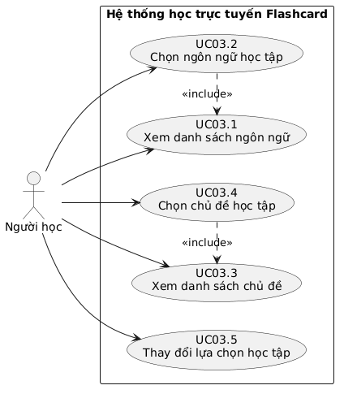
11. Sơ đồ Use Case UC03

12. Tổng hợp quyết định UC03
Nội dung | Quyết định cuối cùng
Số lượng chủ đề | Nhiều chủ đề trong một ngôn ngữ
Lưu lựa chọn | Riêng theo từng ngôn ngữ
Chuyển ngôn ngữ | Khôi phục lựa chọn trước đó
Bỏ chọn chủ đề | Không xóa dữ liệu và tiến độ
Ngôn ngữ ngừng cung cấp | Giữ dữ liệu, không cho tiếp tục lựa chọn/sử dụng
Chủ đề ngừng cung cấp | Giữ dữ liệu, không cho tiếp tục lựa chọn/sử dụng
Ngôn ngữ khóa học | Độc lập với ngôn ngữ cá nhân

UC04 – Quản lý bộ từ vựng cá nhân

1. Mục tiêu
Cho phép Người học tạo và quản lý các bộ từ vựng cá nhân để phục vụ việc học Flashcard. Người học có thể tạo bộ từ, thêm từ, chỉnh sửa, xóa từ và quản lý thông tin bộ từ.
UC04 chỉ quản lý dữ liệu cá nhân. Không quản lý dữ liệu kho từ vựng chung hoặc Flashcard trong bài học.

2. Tác nhân
- Tác nhân chính: Người học.
- Điều kiện: Đã đăng nhập và tài khoản đang hoạt động.

3. Danh sách chức năng con
Mã | Tên chức năng
UC04.1 | Xem danh sách bộ từ cá nhân
UC04.2 | Tạo bộ từ cá nhân
UC04.3 | Xem chi tiết bộ từ
UC04.4 | Chỉnh sửa thông tin bộ từ
UC04.5 | Xóa bộ từ cá nhân
UC04.6 | Thêm từ vựng vào bộ từ
UC04.7 | Chỉnh sửa từ vựng cá nhân
UC04.8 | Xóa từ vựng khỏi bộ từ
UC04.9 | Tìm kiếm và lọc từ vựng

4. Tiền điều kiện
- Người học đã đăng nhập.
- Tài khoản đang hoạt động.
- Người học có quyền truy cập chức năng quản lý bộ từ cá nhân.

5. Hậu điều kiện
- Bộ từ hoặc từ vựng được tạo, cập nhật hoặc xóa theo yêu cầu hợp lệ.
- Dữ liệu cá nhân được phân tách theo tài khoản sở hữu.
- Các thao tác không làm thay đổi dữ liệu kho từ chung hoặc Flashcard trong bài học.
- Nếu xóa bộ từ hoặc từ vựng, hệ thống xử lý dữ liệu tiến độ và lịch sử liên quan theo quy tắc bảo toàn dữ liệu bên dưới.

6. Luồng nghiệp vụ chính

6.1. Tạo bộ từ cá nhân
- Người học mở mục Bộ từ của tôi.
- Chọn Tạo bộ từ.
- Nhập tên bộ từ, ngôn ngữ và mô tả tùy chọn.
- Hệ thống kiểm tra dữ liệu.
- Hệ thống xác thực ngôn ngữ còn hoạt động.
- Hệ thống tạo bộ từ thuộc tài khoản hiện tại.
- Hiển thị bộ từ vừa tạo.

6.2. Thêm từ vựng vào bộ
- Người học mở bộ từ cần quản lý.
- Chọn Thêm từ.
- Nhập từ vựng, nghĩa và các thông tin bổ sung.
- Hệ thống kiểm tra trường bắt buộc.
- Hệ thống kiểm tra quyền sở hữu bộ từ.
- Lưu từ vựng.
- Cập nhật danh sách và số lượng từ.

6.3. Chỉnh sửa từ vựng
- Người học chọn một từ trong bộ.
- Chọn Chỉnh sửa.
- Thay đổi thông tin từ vựng.
- Hệ thống kiểm tra dữ liệu và quyền sở hữu.
- Lưu thông tin mới.
- Hiển thị dữ liệu đã cập nhật.

6.4. Xóa bộ từ
- Người học chọn bộ từ muốn xóa.
- Chọn Xóa.
- Hệ thống hiển thị cảnh báo về từ vựng, tiến độ và lịch sử liên quan.
- Người học xác nhận.
- Hệ thống thực hiện xóa theo chính sách dữ liệu.
- Cập nhật danh sách bộ từ.

7. Luồng thay thế và ngoại lệ
Mã | Tình huống | Xử lý
A1 | Tên bộ từ để trống | Yêu cầu nhập tên
A2 | Ngôn ngữ đã bị Admin ngừng hoạt động | Không cho tạo bộ từ mới
A3 | Từ vựng thiếu thông tin bắt buộc | Hiển thị lỗi
A4 | Người học truy cập bộ từ của người khác | Từ chối truy cập
A5 | Bộ từ không tồn tại | Thông báo không tìm thấy
A6 | Người học hủy xác nhận xóa | Không thực hiện xóa
A7 | Bộ từ đã bị xóa | Không cho tiếp tục thao tác
A8 | Lỗi khi lưu dữ liệu | Thông báo thất bại và không ghi nhận dữ liệu chưa hoàn chỉnh

8. Quy tắc nghiệp vụ
Mã | Nội dung
BR04.01 | Người học chỉ được quản lý bộ từ thuộc tài khoản của mình.
BR04.02 | Tên bộ từ là thông tin bắt buộc.
BR04.03 | Mỗi bộ từ phải gắn với một ngôn ngữ hợp lệ.
BR04.04 | Một bộ từ có thể chứa nhiều từ vựng.
BR04.05 | Một từ có thể xuất hiện trong nhiều bộ từ.
BR04.06 | Nghĩa, ví dụ và ghi chú được quản lý độc lập theo từng bộ/ngữ cảnh.
BR04.07 | Chỉnh sửa từ trong một bộ không tự động thay đổi từ trong bộ khác.
BR04.08 | Người học không được chỉnh sửa hoặc xóa dữ liệu gốc của kho từ chung.
BR04.09 | Người học không được chỉnh sửa hoặc xóa Flashcard do Giảng viên tạo.
BR04.10 | Người học học trực tiếp từ kho chung, không sao chép từ kho chung vào bộ cá nhân.
BR04.11 | Khi xóa bộ từ, hệ thống phải cảnh báo trước khi thực hiện.
BR04.12 | Xóa bộ từ không được làm mất lịch sử giao dịch, thanh toán hoặc dữ liệu không thuộc bộ từ đó.
BR04.13 | Dữ liệu tiến độ học tập liên quan phải được xử lý nhất quán, tránh dữ liệu tham chiếu bị lỗi.
BR04.14 | Mọi thao tác quản lý phải được xác thực quyền ở phía máy chủ.
BR04.15 | Không được tạo hoặc sử dụng bộ từ mới trong ngôn ngữ đã ngừng hoạt động.

9. Tiêu chí kiểm thử dự kiến
Mã | Nội dung kiểm thử | Kết quả mong đợi
TC04.01 | Tạo bộ từ hợp lệ | Tạo thành công
TC04.02 | Tạo bộ từ thiếu tên | Báo lỗi
TC04.03 | Tạo bộ từ với ngôn ngữ ngừng hoạt động | Từ chối
TC04.04 | Xem danh sách bộ từ | Chỉ hiển thị bộ của người học
TC04.05 | Thêm từ hợp lệ | Lưu thành công
TC04.06 | Thêm từ thiếu thông tin bắt buộc | Báo lỗi
TC04.07 | Thêm cùng từ vào hai bộ | Cho phép
TC04.08 | Sửa từ ở một bộ | Bộ còn lại không bị ảnh hưởng
TC04.09 | Truy cập bộ từ của tài khoản khác | Từ chối
TC04.10 | Xóa bộ từ và hủy xác nhận | Dữ liệu vẫn còn
TC04.11 | Xóa bộ từ và xác nhận | Xóa theo chính sách
TC04.12 | Sửa từ kho chung qua UC04 | Từ chối
TC04.13 | Sửa Flashcard bài học qua UC04 | Từ chối
TC04.14 | Tìm kiếm từ trong bộ | Hiển thị kết quả phù hợp

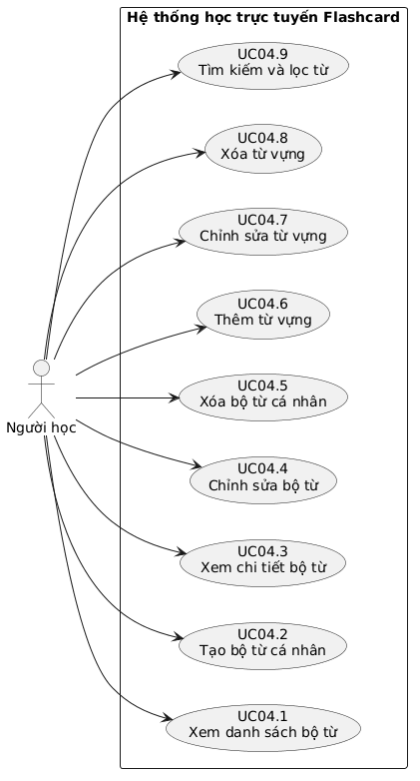
10. Sơ đồ Use Case

UC05 – Học từ vựng bằng Flashcard

1. Mục tiêu
Cho phép Người học học từ vựng bằng Flashcard thông qua việc xem mặt trước, lật thẻ, xem thông tin mặt sau, tự đánh giá mức độ ghi nhớ và chuyển đổi giữa các thẻ.
UC05 hỗ trợ ba nguồn dữ liệu:
- Bộ từ cá nhân do Người học tạo và quản lý tại UC04.
- Kho từ vựng chung do Admin quản lý tại UC13.
- Flashcard trong bài học do Giảng viên tạo tại UC18.
Việc học Flashcard cơ bản miễn phí, không yêu cầu mua gói AI.

2. Tác nhân
- Tác nhân chính: Người học.
- Không có tác nhân ngoài trực tiếp.

3. Danh sách chức năng con
Mã | Tên chức năng
UC05.1 | Chọn nguồn Flashcard để học
UC05.2 | Chọn bộ từ hoặc nội dung học
UC05.3 | Xem Flashcard
UC05.4 | Lật Flashcard
UC05.5 | Tự đánh giá mức độ ghi nhớ
UC05.6 | Chuyển Flashcard trước/sau
UC05.7 | Xem tiến độ phiên học
UC05.8 | Kết thúc phiên học
UC05.9 | Xem lại Flashcard đã học

4. Tiền điều kiện
- Người học đã đăng nhập và tài khoản đang hoạt động.
- Có nguồn Flashcard hợp lệ để học.
- Bộ từ cá nhân thuộc tài khoản hiện tại và chưa bị xóa.
- Kho từ chung đang được cung cấp.
- Nếu học trong khóa học, Người học đã được duyệt tham gia và nội dung được phép truy cập.

5. Hậu điều kiện
- Phiên học được ghi nhận.
- Mức độ ghi nhớ được lưu theo từng Flashcard, nguồn và ngữ cảnh.
- Tiến độ học cá nhân được cập nhật phục vụ UC09.
- Tiến độ học trong khóa học được cập nhật phục vụ UC22.
- Nội dung Flashcard gốc không bị thay đổi bởi thao tác học.

6. Luồng nghiệp vụ chính
- Người học mở chức năng Học Flashcard.
- Hệ thống hiển thị ba nguồn học.
- Người học chọn nguồn Flashcard.
- Hệ thống hiển thị các bộ từ hoặc nội dung có thể học.
- Người học chọn nội dung.
- Hệ thống kiểm tra quyền truy cập và tải danh sách Flashcard.
- Hệ thống hiển thị mặt trước thẻ đầu tiên.
- Người học lật thẻ để xem mặt sau.
- Người học chọn một trong ba mức: Chưa nhớ, Đang nhớ, Đã nhớ.
- Hệ thống lưu kết quả đánh giá.
- Hệ thống cho phép chuyển sang thẻ tiếp theo hoặc quay lại thẻ trước.
- Lặp lại cho đến khi hết Flashcard hoặc Người học chủ động kết thúc.
- Hệ thống lưu phiên học và cập nhật tiến độ.
- Hiển thị kết quả tổng quan.

7. Luồng thay thế và ngoại lệ
Mã | Tình huống | Xử lý
A1 | Nguồn không có Flashcard | Thông báo chưa có dữ liệu
A2 | Bộ từ cá nhân đã bị xóa | Không cho bắt đầu hoặc tiếp tục
A3 | Từ kho chung đã ngừng cung cấp | Không cho bắt đầu phiên mới với dữ liệu đó
A4 | Người học chưa được duyệt vào khóa học | Từ chối truy cập
A5 | Bài học bị ẩn hoặc không còn quyền truy cập | Từ chối truy cập
A6 | Người học chưa lật thẻ | Không cho đánh giá
A7 | Người học chưa đánh giá thẻ hiện tại | Không cho chuyển sang thẻ khác
A8 | Người học muốn kết thúc giữa chừng | Cho phép kết thúc và lưu tiến độ hợp lệ
A9 | Lỗi khi lưu đánh giá | Thông báo lỗi, không chuyển thẻ cho đến khi xử lý lưu thành công
A10 | Nội dung Flashcard thay đổi trong khi học | Kiểm tra tính hợp lệ của phiên, không tự ghi đè đánh giá đã lưu

8. Quy tắc nghiệp vụ
Mã | Nội dung
BR05.01 | Người học chỉ được học Flashcard từ nguồn có quyền truy cập.
BR05.02 | Hệ thống hỗ trợ bộ từ cá nhân, kho từ chung và Flashcard trong bài học.
BR05.03 | Người học chỉ học bộ từ cá nhân thuộc tài khoản của mình.
BR05.04 | Người học được học kho từ chung nhưng không được chỉnh sửa dữ liệu gốc.
BR05.05 | Chỉ người học được duyệt mới được học Flashcard khóa học.
BR05.06 | Nội dung bài học phải đáp ứng điều kiện truy cập của UC17 và UC18.
BR05.07 | Flashcard phải có nội dung mặt trước và thông tin mặt sau hợp lệ.
BR05.08 | Người học phải lật thẻ trước khi đánh giá.
BR05.09 | Có ba mức đánh giá: Chưa nhớ, Đang nhớ, Đã nhớ.
BR05.10 | Đánh giá được lưu riêng theo Flashcard, nguồn và ngữ cảnh.
BR05.11 | Cùng một từ ở các bộ hoặc nguồn khác nhau không tự động gộp tiến độ.
BR05.12 | Học Flashcard cơ bản miễn phí.
BR05.13 | Hệ thống ghi nhận phiên học và tiến độ hợp lệ.
BR05.14 | Tiến độ cá nhân/kho chung phục vụ UC09; tiến độ bài học phục vụ UC22.
BR05.15 | UC05 không thay thế chức năng lập lịch ôn tập của UC09.
BR05.16 | UC05 không thay thế chức năng theo dõi tiến độ khóa học của UC22.
BR05.17 | Người học không được chỉnh sửa dữ liệu Flashcard gốc của Admin hoặc Giảng viên.
BR05.18 | Hệ thống phải kiểm tra quyền ở phía máy chủ.
BR05.19 | Kết thúc phiên không làm mất các đánh giá đã lưu hợp lệ.
BR05.20 | Khi nguồn học ngừng cung cấp hoặc người học mất quyền truy cập, không cho tiếp tục sử dụng nguồn đó.
BR05.21 | Người học bắt buộc đánh giá Flashcard hiện tại trước khi chuyển sang thẻ khác.
BR05.22 | Nếu lưu đánh giá thất bại, hệ thống không được chuyển thẻ và làm mất kết quả chưa lưu.

9. Tiêu chí kiểm thử dự kiến
Mã | Nội dung kiểm thử | Kết quả mong đợi
TC05.01 | Mở chức năng học | Hiển thị ba nguồn
TC05.02 | Chọn bộ cá nhân của mình | Truy cập thành công
TC05.03 | Chọn bộ cá nhân của người khác | Từ chối
TC05.04 | Chọn kho chung đang hoạt động | Hiển thị thẻ
TC05.05 | Chọn dữ liệu đã ngừng cung cấp | Không cho học mới
TC05.06 | Chọn khóa học đã được duyệt | Truy cập nội dung được phép
TC05.07 | Truy cập khóa học chưa được duyệt | Từ chối
TC05.08 | Xem mặt trước | Hiển thị từ vựng
TC05.09 | Lật thẻ | Hiển thị mặt sau
TC05.10 | Đánh giá khi chưa lật | Từ chối
TC05.11 | Chọn Chưa nhớ | Lưu đúng mức
TC05.12 | Chọn Đang nhớ | Lưu đúng mức
TC05.13 | Chọn Đã nhớ | Lưu đúng mức
TC05.14 | Chuyển thẻ khi chưa đánh giá | Không cho chuyển
TC05.15 | Đánh giá rồi chuyển thẻ | Cho phép chuyển
TC05.16 | Quay lại thẻ trước | Hiển thị đúng thẻ
TC05.17 | Kết thúc giữa chừng | Lưu phần tiến độ hợp lệ
TC05.18 | Hoàn thành phiên | Hiển thị tổng kết
TC05.19 | Học cùng từ ở hai bộ khác nhau | Tiến độ riêng biệt
TC05.20 | Học Flashcard bài học | Cập nhật tiến độ UC22
TC05.21 | Học Flashcard cá nhân/kho chung | Cập nhật tiến độ UC09
TC05.22 | Chỉnh sửa Flashcard bài học qua UC05 | Từ chối
TC05.23 | Chỉnh sửa từ kho chung qua UC05 | Từ chối
TC05.24 | Học cơ bản không có gói AI | Vẫn sử dụng được
TC05.25 | Lưu đánh giá bị lỗi | Không chuyển thẻ, không mất kết quả chưa lưu

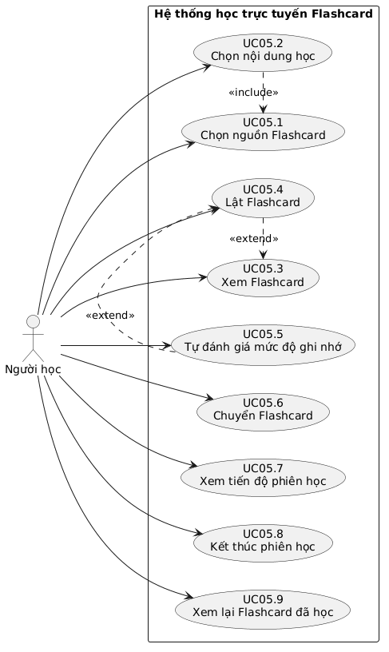
10. Sơ đồ Use Case cập nhật

UC06 – Luyện tập và kiểm tra từ vựng cá nhân

1. Mục tiêu
Cho phép Người học tạo và thực hiện các bài luyện tập, bài kiểm tra từ vựng dựa trên nội dung từ các nguồn học mà họ có quyền truy cập.
Hệ thống tự động kiểm tra câu trả lời đối với dạng câu hỏi có đáp án xác định. Với câu điền từ có nhiều cách diễn đạt tương đương, hệ thống có thể sử dụng AI để hỗ trợ đánh giá nếu Người học có gói AI phù hợp.

2. Tác nhân
- Tác nhân chính: Người học.
- Tác nhân liên quan: Dịch vụ AI bên ngoài (chỉ khi sử dụng chức năng chấm câu trả lời bằng AI).

3. Danh sách chức năng con
Mã | Tên chức năng
UC06.1 | Chọn nguồn từ vựng để luyện tập
UC06.2 | Thiết lập bài luyện tập
UC06.3 | Tạo câu hỏi luyện tập
UC06.4 | Thực hiện bài luyện tập
UC06.5 | Nộp câu trả lời
UC06.6 | Chấm điểm bài luyện tập
UC06.7 | Xem kết quả và đáp án
UC06.8 | Xem lịch sử luyện tập

4. Tiền điều kiện
- Người học đã đăng nhập và tài khoản đang hoạt động.
- Có từ vựng hợp lệ để tạo bài luyện tập.
- Người học có quyền truy cập nguồn từ vựng đã chọn.
- Nếu sử dụng chức năng AI, tài khoản phải có gói AI còn hiệu lực và còn hạn mức tương ứng.

5. Hậu điều kiện
- Bài luyện tập được hoàn thành hoặc ghi nhận trạng thái phù hợp.
- Câu trả lời và kết quả được lưu vào lịch sử luyện tập.
- Điểm số được tính theo đáp án và quy tắc chấm tương ứng.
- Kết quả luyện tập được sử dụng cho thống kê và theo dõi tiến độ cá nhân.
- Việc sử dụng AI được ghi nhận vào hạn mức của tính năng tương ứng.

6. Phạm vi dạng câu hỏi
Theo quyết định trước đây, mỗi bài luyện tập chỉ sử dụng một dạng câu hỏi, không trộn nhiều dạng trong cùng một bài.
Dạng câu hỏi | Mô tả | Xử lý đáp án
Trắc nghiệm | Chọn đáp án đúng | Hệ thống tự chấm
Điền từ | Nhập từ hoặc nghĩa còn thiếu | So sánh đáp án chuẩn; AI hỗ trợ trường hợp tương đương nếu được phép
Ghép từ với nghĩa | Nối từ vựng với nghĩa tương ứng | Hệ thống tự chấm
Phạm vi này tập trung vào luyện từ vựng. Các bài thi ngữ pháp hoặc bài thi tổng hợp nâng cao không nằm trong UC06 hiện tại.

7. Đặc tả chức năng chi tiết

7.1. Chọn nguồn từ vựng – UC06.1
Người học chọn một trong các nguồn:
- Bộ từ cá nhân.
- Kho từ vựng chung.
- Flashcard trong bài học thuộc khóa học mà Người học đã được duyệt tham gia.
Hệ thống chỉ lấy những từ vựng mà Người học có quyền truy cập.

7.2. Thiết lập bài luyện tập – UC06.2
Người học thiết lập:
- Nguồn từ vựng.
- Bộ từ hoặc nội dung muốn luyện.
- Dạng câu hỏi.
- Số lượng câu hỏi.
Hệ thống kiểm tra số lượng từ hợp lệ trước khi tạo bài.

7.3. Tạo câu hỏi – UC06.3
Hệ thống tạo câu hỏi dựa trên danh sách từ vựng được chọn.
Nguyên tắc:
- Mỗi bài chỉ có một dạng câu hỏi.
- Nội dung câu hỏi phải dựa trên dữ liệu từ vựng có thật.
- Đáp án chuẩn được xác định trước khi người học trả lời.
- Câu hỏi không được lấy từ dữ liệu mà người học không có quyền truy cập.

7.4. Thực hiện bài luyện tập – UC06.4
Hệ thống hiển thị từng câu hỏi.
Người học thực hiện theo dạng câu hỏi:
- Chọn đáp án đối với trắc nghiệm.
- Nhập câu trả lời đối với điền từ.
- Ghép các từ với nghĩa tương ứng đối với dạng ghép từ.
Hệ thống hiển thị tiến độ làm bài và số câu đã hoàn thành.

7.5. Nộp câu trả lời – UC06.5
Người học gửi câu trả lời sau khi hoàn thành bài.
Hệ thống kiểm tra dữ liệu trả lời, lưu nội dung bài làm và thời điểm nộp.
Nếu bài đã nộp hợp lệ, hệ thống không cho phép thay đổi câu trả lời của lần làm đó.

7.6. Chấm điểm – UC06.6
Hệ thống chấm theo dạng câu hỏi:
- Trắc nghiệm: so sánh với đáp án chuẩn.
- Ghép từ: kiểm tra các cặp ghép.
- Điền từ: kiểm tra đáp án chuẩn trước.
Đối với câu điền từ:
- Nếu câu trả lời khớp đáp án chuẩn hoặc quy tắc chấp nhận đã xác định, hệ thống chấm đúng.
- Nếu câu trả lời khác cách diễn đạt nhưng có thể tương đương về nghĩa, hệ thống có thể gọi AI để đánh giá.
- Nếu không có gói AI hoặc hết hạn mức, hệ thống chỉ sử dụng phương pháp chấm theo đáp án chuẩn và quy tắc thông thường.

7.7. Xem kết quả – UC06.7
Sau khi chấm, Người học xem:
- Tổng số câu hỏi.
- Số câu đúng.
- Số câu sai.
- Điểm số.
- Đáp án chuẩn.
- Câu trả lời của bản thân.
- Giải thích hoặc nhận xét nếu chức năng AI được sử dụng.

7.8. Xem lịch sử – UC06.8
Người học xem lại các lần luyện tập trước đó, gồm:
- Tên hoặc nguồn bài luyện tập.
- Dạng câu hỏi.
- Thời gian thực hiện.
- Điểm số.
- Kết quả từng lần làm.
Lịch sử phải được phân biệt theo nguồn từ vựng để tránh nhầm lẫn tiến độ giữa bộ cá nhân, kho chung và bài học.

8. Luồng nghiệp vụ chính
- Người học mở chức năng Luyện tập.
- Chọn nguồn từ vựng.
- Chọn bộ từ hoặc nội dung cần luyện.
- Chọn dạng câu hỏi.
- Chọn số lượng câu hỏi.
- Hệ thống kiểm tra dữ liệu và tạo bài.
- Người học trả lời từng câu.
- Người học nộp bài.
- Hệ thống lưu câu trả lời.
- Hệ thống kiểm tra đáp án chuẩn.
- Nếu cần đánh giá tương đương bằng AI, hệ thống kiểm tra gói và hạn mức AI.
- Hệ thống chấm điểm và lưu kết quả.
- Hiển thị kết quả cho Người học.

9. Luồng thay thế và ngoại lệ
Mã | Tình huống | Xử lý
A1 | Nguồn không có từ vựng | Thông báo không đủ dữ liệu
A2 | Người học chọn nguồn không có quyền truy cập | Từ chối
A3 | Số lượng câu hỏi vượt quá dữ liệu có sẵn | Yêu cầu chọn số lượng phù hợp
A4 | Người học chưa trả lời hết | Cảnh báo trước khi nộp
A5 | Người học nộp bài hợp lệ | Tiến hành chấm điểm
A6 | Đáp án điền từ không khớp chuẩn | Kiểm tra quy tắc tương đương nếu có
A7 | Không có gói AI | Không thực hiện chấm bằng AI
A8 | Gói AI hết hạn hoặc hết hạn mức | Không gọi AI, thông báo trạng thái
A9 | Dịch vụ AI không phản hồi | Thông báo chưa thể đánh giá câu trả lời tương đương; không tự chấm đúng
A10 | Người học mở lại lịch sử | Hiển thị kết quả đã lưu
A11 | Người học cố sửa bài đã nộp | Từ chối chỉnh sửa lần làm đã nộp

10. Quy tắc nghiệp vụ
Mã | Nội dung
BR06.01 | Chỉ Người học đã đăng nhập mới được thực hiện UC06.
BR06.02 | Người học chỉ được luyện tập trên nguồn từ vựng có quyền truy cập.
BR06.03 | Một bài luyện tập chỉ chứa một dạng câu hỏi.
BR06.04 | Hệ thống hỗ trợ trắc nghiệm, điền từ và ghép từ với nghĩa.
BR06.05 | Mỗi câu hỏi phải có đáp án chuẩn hoặc quy tắc đánh giá xác định.
BR06.06 | Hệ thống ưu tiên kiểm tra đáp án chuẩn trước khi sử dụng AI.
BR06.07 | AI chỉ hỗ trợ đánh giá câu trả lời tương đương đối với dạng điền từ trong phạm vi đã xác định.
BR06.08 | Người học phải có gói AI còn hiệu lực và đủ hạn mức để sử dụng chấm bằng AI.
BR06.09 | Không có gói AI thì vẫn được sử dụng các phương thức chấm tự động thông thường.
BR06.10 | Mỗi lần làm bài phải lưu câu trả lời và kết quả riêng.
BR06.11 | Bài đã nộp không được sửa câu trả lời của lần làm đó.
BR06.12 | Kết quả phải lưu đúng nguồn từ vựng và ngữ cảnh.
BR06.13 | Lịch sử luyện tập chỉ được xem bởi tài khoản sở hữu.
BR06.14 | Không được sử dụng dữ liệu từ nguồn đã bị ngừng cung cấp hoặc người học không còn quyền truy cập để tạo bài mới.
BR06.15 | Việc sử dụng AI phải được ghi nhận vào hạn mức của tính năng tương ứng.
BR06.16 | Nếu AI gặp lỗi, hệ thống không được tự ý coi câu trả lời chưa được đánh giá là đúng.

11. Tiêu chí kiểm thử dự kiến
Mã | Nội dung kiểm thử | Kết quả mong đợi
TC06.01 | Chọn bộ từ cá nhân | Tải đúng dữ liệu
TC06.02 | Chọn kho từ chung | Tải dữ liệu được phép
TC06.03 | Chọn Flashcard khóa học chưa được duyệt | Từ chối
TC06.04 | Tạo bài trắc nghiệm | Tạo thành công
TC06.05 | Tạo bài điền từ | Tạo thành công
TC06.06 | Tạo bài ghép từ | Tạo thành công
TC06.07 | Chọn nhiều dạng trong một bài | Từ chối
TC06.08 | Chọn số câu lớn hơn dữ liệu hiện có | Yêu cầu điều chỉnh
TC06.09 | Trả lời và nộp bài | Lưu câu trả lời
TC06.10 | Chấm trắc nghiệm | Điểm đúng
TC06.11 | Chấm ghép từ | Điểm đúng
TC06.12 | Điền đúng đáp án chuẩn | Chấm đúng
TC06.13 | Điền đáp án tương đương, có gói AI | AI hỗ trợ đánh giá
TC06.14 | Điền đáp án tương đương, không có gói AI | Không gọi AI
TC06.15 | Hết hạn mức AI | Không gọi AI
TC06.16 | AI không phản hồi | Không tự chấm đúng
TC06.17 | Xem kết quả sau nộp | Hiển thị điểm và đáp án
TC06.18 | Xem lịch sử | Hiển thị đúng các lần làm
TC06.19 | Tài khoản khác xem lịch sử | Từ chối
TC06.20 | Sửa câu trả lời sau nộp | Từ chối

12. Sơ đồ Use Case
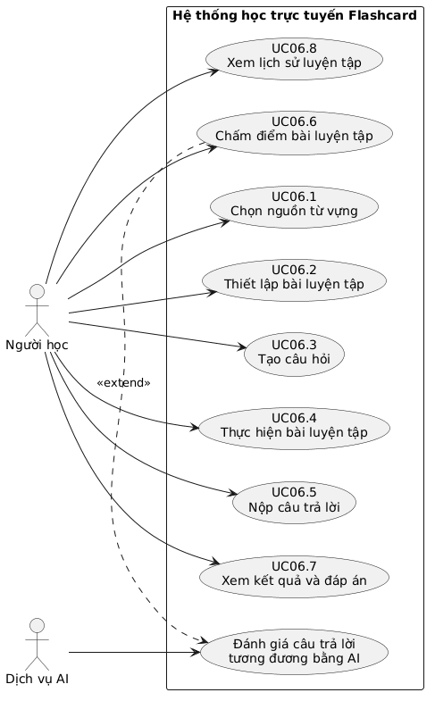

UC07 – Kiểm tra trình độ đầu vào

1. Mục tiêu
Cho phép Người học thực hiện bài kiểm tra từ vựng đầu vào nhằm xác định trình độ hiện tại. Hệ thống tự động chấm điểm và phân loại kết quả, từ đó cung cấp thông tin để Người học lựa chọn nội dung học tập phù hợp.

2. Tác nhân
Tác nhân | Vai trò
Người học | Bắt đầu, thực hiện và xem kết quả kiểm tra
Hệ thống | Tạo câu hỏi, chấm điểm, phân loại và lưu lịch sử
Không cần tác nhân Giảng viên hoặc dịch vụ AI cho UC07.

3. Phạm vi và các chức năng con
Mã | Chức năng
UC07.1 | Xem thông tin bài kiểm tra đầu vào
UC07.2 | Bắt đầu bài kiểm tra
UC07.3 | Thực hiện bài kiểm tra
UC07.4 | Nộp bài kiểm tra
UC07.5 | Chấm điểm bài kiểm tra
UC07.6 | Xác định trình độ người học
UC07.7 | Xem kết quả kiểm tra
UC07.8 | Xem lịch sử kiểm tra
UC07.9 | Thực hiện lại bài kiểm tra

4. Điều kiện trước và sau
Điều kiện trước
- Người học đã đăng nhập.
- Tài khoản đang hoạt động.
- Người học truy cập chức năng kiểm tra trình độ đầu vào.
Điều kiện sau
- Hệ thống lưu kết quả của lần kiểm tra vừa hoàn thành.
- Điểm số và trình độ được xác định.
- Kết quả mới nhất được sử dụng làm trình độ hiện tại.
- Các kết quả trước đó vẫn được lưu trong lịch sử.

5. Quy tắc bài kiểm tra
Thuộc tính | Quy định
Hình thức câu hỏi | Trắc nghiệm nhiều lựa chọn
Số câu hỏi | 20 câu
Số đáp án | Một đáp án đúng cho mỗi câu
Chấm điểm | Hệ thống tự động chấm
Số lần làm bài | Được phép làm lại
Lịch sử | Lưu riêng từng lần kiểm tra
Trình độ hiện tại | Xác định theo kết quả mới nhất
Chi phí | Miễn phí, không yêu cầu gói AI
Các mức trình độ đã thống nhất:
- Cơ bản
- Trung bình
- Khá

6. Luồng nghiệp vụ chính
- Người học truy cập chức năng Kiểm tra trình độ đầu vào.
- Hệ thống hiển thị thông tin, số câu hỏi và hướng dẫn làm bài.
- Người học chọn bắt đầu kiểm tra.
- Hệ thống tạo bài kiểm tra gồm 20 câu trắc nghiệm.
- Người học đọc câu hỏi và chọn một đáp án.
- Người học hoàn thành các câu hỏi và nộp bài.
- Hệ thống kiểm tra tính hợp lệ của bài làm.
- Hệ thống tự động chấm điểm dựa trên đáp án chuẩn.
- Hệ thống xác định trình độ theo tổng điểm.
- Hệ thống lưu kết quả và thời điểm hoàn thành.
- Hệ thống hiển thị điểm số, trình độ và thông tin kết quả cho Người học.

7. Luồng thay thế và ngoại lệ
Mã | Tình huống | Xử lý
A1 | Người học chưa trả lời hết câu hỏi | Hệ thống thông báo các câu chưa trả lời trước khi nộp.
A2 | Người học xác nhận nộp bài chưa hoàn thành | Hệ thống xử lý theo chính sách bài làm chưa hoàn thành.
A3 | Người học thoát khi đang làm bài | Hệ thống xử lý phiên kiểm tra chưa nộp, không tự tạo kết quả hoàn thành.
A4 | Không thể tạo đủ 20 câu | Hệ thống thông báo lỗi và không bắt đầu bài kiểm tra.
A5 | Lỗi khi lưu kết quả | Thông báo lỗi; không hiển thị kết quả như đã lưu thành công.
A6 | Người học làm lại bài | Hệ thống tạo một lần kiểm tra mới và giữ nguyên lịch sử cũ.
A7 | Người học chưa từng kiểm tra | Hiển thị trạng thái chưa có kết quả và hướng dẫn bắt đầu.

8. Quy tắc nghiệp vụ
Mã | Quy tắc
BR07.01 | Chỉ Người học đã đăng nhập và có tài khoản hoạt động được làm bài kiểm tra.
BR07.02 | Mỗi bài kiểm tra có đúng 20 câu hỏi.
BR07.03 | Mỗi câu hỏi có nhiều phương án nhưng chỉ có một đáp án đúng.
BR07.04 | Mỗi câu chỉ được ghi nhận một đáp án cho một lần làm bài.
BR07.05 | Hệ thống tự động chấm điểm theo đáp án chuẩn.
BR07.06 | Mỗi câu trả lời đúng được tính một điểm; câu sai hoặc bỏ trống không được tính điểm.
BR07.07 | Tổng điểm tối đa là 20 điểm.
BR07.08 | Hệ thống phân loại trình độ theo ngưỡng điểm đã được xác định.
BR07.09 | Kết quả phải gắn với tài khoản Người học và thời điểm hoàn thành.
BR07.10 | Mỗi lần làm lại phải tạo một bản ghi kết quả mới.
BR07.11 | Không ghi đè hoặc xóa kết quả của những lần kiểm tra trước.
BR07.12 | Kết quả hoàn thành gần nhất được dùng làm trình độ hiện tại.
BR07.13 | Người học chỉ được xem kết quả và lịch sử của chính mình.
BR07.14 | Bài kiểm tra đầu vào cơ bản không yêu cầu gói AI và không trừ hạn mức AI.
BR07.15 | Điểm kiểm tra đầu vào không được tính vào điểm số của khóa học.
BR07.16 | Việc thay đổi ngôn ngữ học tập không được tự động xóa lịch sử kiểm tra trước đó.

9. Dữ liệu cần lưu
Mỗi lần kiểm tra cần lưu tối thiểu:
- Mã lần kiểm tra.
- Mã Người học.
- Ngôn ngữ được kiểm tra.
- Thời gian bắt đầu và hoàn thành.
- Danh sách câu hỏi và đáp án đúng.
- Đáp án Người học đã chọn.
- Tổng số câu đúng.
- Điểm số.
- Trình độ được phân loại.
- Trạng thái bài kiểm tra.
Dữ liệu này giúp hệ thống hiển thị lịch sử và xác định trình độ hiện tại mà không làm mất các kết quả trước.

10. Tiêu chí kiểm thử dự kiến
Mã | Nội dung kiểm thử
TC07.01 | Người học truy cập được chức năng khi đã đăng nhập.
TC07.02 | Tài khoản bị khóa không thể bắt đầu kiểm tra.
TC07.03 | Hệ thống tạo đúng 20 câu hỏi.
TC07.04 | Mỗi câu chỉ có một đáp án đúng.
TC07.05 | Người học chọn được đáp án cho câu hỏi.
TC07.06 | Hệ thống ghi nhận đáp án chính xác.
TC07.07 | Hệ thống thông báo câu chưa trả lời khi nộp bài.
TC07.08 | Hệ thống chấm đúng số câu trả lời đúng.
TC07.09 | Điểm tối đa của bài kiểm tra là 20.
TC07.10 | Hệ thống phân loại đúng trình độ theo ngưỡng điểm.
TC07.11 | Kết quả được lưu sau khi hoàn thành.
TC07.12 | Không tạo kết quả hoàn thành khi bài làm chưa được nộp.
TC07.13 | Làm lại bài tạo kết quả mới.
TC07.14 | Lịch sử các lần kiểm tra trước được bảo toàn.
TC07.15 | Kết quả mới nhất được sử dụng làm trình độ hiện tại.
TC07.16 | Người học không thể xem lịch sử của tài khoản khác.
TC07.17 | Kiểm tra đầu vào không trừ hạn mức AI.
TC07.18 | Thay đổi ngôn ngữ không làm mất lịch sử cũ.

11. Sơ đồ Use Case UC07
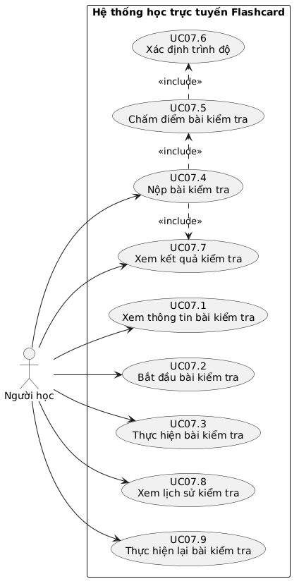

UC08 – Gợi ý từ vựng cá nhân hóa bằng AI

1. Mục tiêu
Cho phép Người học sử dụng AI để hỗ trợ tìm hiểu và bổ sung thông tin cho từ vựng cá nhân, giúp việc tạo bộ từ và học từ hiệu quả hơn.
AI có thể hỗ trợ:
- Gợi ý nghĩa của từ.
- Gợi ý phiên âm.
- Đưa ra ví dụ sử dụng từ trong câu.
- Gợi ý từ đồng nghĩa, trái nghĩa hoặc từ liên quan.
- Giải thích cách sử dụng từ trong ngữ cảnh.
Người học có quyền xem xét và lựa chọn thông tin phù hợp trước khi lưu vào bộ từ cá nhân.

2. Tác nhân
- Tác nhân chính: Người học.
- Tác nhân liên quan: Dịch vụ AI bên ngoài.
- Tác nhân hỗ trợ: Hệ thống quản lý gói và hạn mức AI (UC14, UC15, UC24).

3. Danh sách chức năng con
Mã | Tên chức năng
UC08.1 | Nhập từ cần AI hỗ trợ
UC08.2 | Kiểm tra quyền sử dụng AI
UC08.3 | Gửi yêu cầu gợi ý từ vựng
UC08.4 | Xem kết quả AI gợi ý
UC08.5 | Chọn thông tin AI gợi ý
UC08.6 | Lưu thông tin vào bộ từ cá nhân
UC08.7 | Tạo lại gợi ý AI

4. Tiền điều kiện
- Người học đã đăng nhập và tài khoản đang hoạt động.
- Người học đang tạo hoặc bổ sung từ vựng trong bộ từ cá nhân.
- Tài khoản có gói AI còn hiệu lực.
- Gói AI có quyền sử dụng chức năng gợi ý từ vựng.
- Hạn mức sử dụng UC08 còn đủ để thực hiện yêu cầu.
Nếu không đáp ứng điều kiện gói AI, Người học vẫn có thể tự nhập từ vựng theo UC04 mà không sử dụng AI.

5. Hậu điều kiện
- Kết quả gợi ý AI được hiển thị cho Người học.
- Thông tin được AI đề xuất chỉ được lưu vào bộ từ cá nhân khi Người học chủ động xác nhận.
- Hạn mức UC08 được cập nhật theo chính sách tính lượt sử dụng.
- Lịch sử sử dụng AI được ghi nhận phục vụ UC15.

6. Đặc tả chức năng chi tiết

6.1. Nhập từ cần AI hỗ trợ – UC08.1
Người học nhập từ vựng muốn tìm hiểu.
Thông tin đầu vào có thể gồm:
- Từ vựng.
- Ngôn ngữ.
- Ngữ cảnh hoặc câu chứa từ (không bắt buộc).
- Yêu cầu bổ sung (không bắt buộc).
Hệ thống kiểm tra dữ liệu trước khi cho phép gửi yêu cầu.

6.2. Kiểm tra quyền sử dụng AI – UC08.2
Trước khi gọi dịch vụ AI, hệ thống kiểm tra:
- Người học đã đăng nhập và tài khoản đang hoạt động.
- Gói AI hiện tại còn hiệu lực.
- Gói có quyền sử dụng chức năng UC08.
- Hạn mức UC08 còn đủ.
- Yêu cầu đầu vào hợp lệ.
Nếu không đủ điều kiện, hệ thống thông báo nguyên nhân và hướng dẫn Người học xem gói AI tại UC15 hoặc mua gói tại UC24.

6.3. Gửi yêu cầu gợi ý từ vựng – UC08.3
Sau khi kiểm tra thành công, hệ thống gửi yêu cầu đến dịch vụ AI.
Yêu cầu cần xác định rõ:
- Từ cần phân tích.
- Ngôn ngữ.
- Ngữ cảnh (nếu có).
- Các loại thông tin cần gợi ý.
Hệ thống nhận kết quả và kiểm tra dữ liệu trả về trước khi hiển thị.

6.4. Xem kết quả AI gợi ý – UC08.4
Kết quả có thể bao gồm:
Thành phần | Nội dung
Nghĩa | Nghĩa phổ biến và nghĩa theo ngữ cảnh
Phiên âm | Cách phát âm nếu có
Ví dụ | Câu ví dụ minh họa
Từ đồng nghĩa | Các từ có nghĩa tương tự
Từ trái nghĩa | Các từ có nghĩa đối lập
Từ liên quan | Các từ có liên hệ về nghĩa hoặc cách dùng
Giải thích | Cách sử dụng từ trong ngữ cảnh

6.5. Chọn thông tin AI gợi ý – UC08.5
Người học có thể lựa chọn:
- Nghĩa muốn sử dụng.
- Phiên âm.
- Ví dụ.
- Các từ liên quan muốn lưu.
Không bắt buộc phải sử dụng toàn bộ nội dung AI đề xuất.

6.6. Lưu thông tin vào bộ từ cá nhân – UC08.6
Sau khi lựa chọn thông tin, Người học xác nhận lưu.
Hệ thống:
- Kiểm tra bộ từ được chọn thuộc tài khoản hiện tại.
- Kiểm tra ngôn ngữ của bộ từ phù hợp.
- Lưu thông tin đã chọn.
- Thông báo kết quả.
Chức năng này hỗ trợ UC04, không thay thế quyền quản lý dữ liệu cá nhân của UC04.

6.7. Tạo lại gợi ý AI – UC08.7
Người học có thể yêu cầu AI tạo lại gợi ý nếu kết quả chưa phù hợp.
Trước khi gọi lại, hệ thống phải kiểm tra hạn mức UC08. Nếu đủ điều kiện, hệ thống gửi yêu cầu mới và cập nhật lịch sử sử dụng.

7. Luồng nghiệp vụ chính
- Người học mở chức năng thêm từ trong bộ từ cá nhân.
- Nhập từ vựng cần tìm hiểu.
- Chọn chức năng Gợi ý bằng AI.
- Hệ thống kiểm tra gói và hạn mức UC08.
- Nếu hợp lệ, hệ thống gửi yêu cầu đến dịch vụ AI.
- AI trả về nghĩa, phiên âm, ví dụ và từ liên quan.
- Hệ thống hiển thị kết quả.
- Người học chọn thông tin muốn sử dụng.
- Người học xác nhận lưu.
- Hệ thống lưu thông tin vào bộ từ cá nhân.
- Hệ thống ghi nhận lượt sử dụng AI và cập nhật hạn mức.
- Thông báo lưu thành công.

8. Luồng thay thế và ngoại lệ
Mã | Tình huống | Xử lý
A1 | Người học nhập từ trống | Yêu cầu nhập từ
A2 | Người học chưa có gói AI | Thông báo cần mua gói
A3 | Gói AI hết hạn | Không cho gọi AI
A4 | Gói không hỗ trợ UC08 | Thông báo tính năng không thuộc gói
A5 | Hết hạn mức UC08 | Không cho gửi yêu cầu mới
A6 | Dịch vụ AI không phản hồi | Thông báo lỗi, không hiển thị kết quả giả
A7 | AI trả về dữ liệu không hợp lệ | Không lưu kết quả lỗi
A8 | Người học không đồng ý kết quả | Không lưu vào bộ từ
A9 | Người học yêu cầu tạo lại | Kiểm tra hạn mức rồi thực hiện
A10 | Người học chọn bộ từ không thuộc mình | Từ chối lưu
A11 | Người học thoát trước khi xác nhận | Không tự động lưu dữ liệu
A12 | Lỗi khi lưu thông tin | Thông báo thất bại; không tạo bản ghi chưa hoàn chỉnh

9. Quy tắc nghiệp vụ
Mã | Nội dung
BR08.01 | UC08 chỉ dành cho Người học đã đăng nhập và có quyền sử dụng AI.
BR08.02 | Chức năng AI phải thuộc quyền lợi của gói AI đang có hiệu lực.
BR08.03 | Hệ thống phải kiểm tra hạn mức trước khi gọi dịch vụ AI.
BR08.04 | Hạn mức UC08 được quản lý riêng với UC10 và UC11.
BR08.05 | Người học vẫn có thể tự tạo từ bằng UC04 mà không cần AI.
BR08.06 | AI chỉ đưa ra gợi ý, Người học có quyền lựa chọn hoặc từ chối.
BR08.07 | Kết quả AI không được tự động lưu vào bộ từ khi chưa có xác nhận.
BR08.08 | Người học chỉ được lưu kết quả vào bộ từ thuộc tài khoản của mình.
BR08.09 | Thông tin được lưu phải phù hợp với ngôn ngữ của bộ từ.
BR08.10 | Mỗi lần gọi AI phải được ghi nhận theo chính sách tính lượt sử dụng.
BR08.11 | Yêu cầu tạo lại gợi ý phải kiểm tra hạn mức như yêu cầu mới.
BR08.12 | Không sử dụng kết quả lỗi hoặc không đầy đủ để ghi đè dữ liệu hợp lệ.
BR08.13 | Lịch sử sử dụng AI phải được lưu để phục vụ UC15.
BR08.14 | Dữ liệu từ vựng cá nhân không được tự động trở thành dữ liệu kho chung.
BR08.15 | Hệ thống cần kiểm soát quyền truy cập và bảo vệ dữ liệu đầu vào khi gửi đến dịch vụ AI.

10. Tiêu chí kiểm thử dự kiến
Mã | Nội dung kiểm thử | Kết quả mong đợi
TC08.01 | Nhập từ hợp lệ | Chấp nhận yêu cầu
TC08.02 | Để trống từ vựng | Yêu cầu nhập dữ liệu
TC08.03 | Sử dụng AI khi chưa có gói | Từ chối gọi AI
TC08.04 | Sử dụng AI khi gói hết hạn | Từ chối gọi AI
TC08.05 | Gói không có quyền UC08 | Từ chối gọi AI
TC08.06 | Hạn mức UC08 còn đủ | Cho phép gửi yêu cầu
TC08.07 | Hạn mức UC08 đã hết | Từ chối gửi yêu cầu
TC08.08 | Gửi yêu cầu AI thành công | Hiển thị kết quả
TC08.09 | AI trả về nghĩa và ví dụ | Hiển thị đúng thông tin
TC08.10 | AI trả về nhiều nghĩa | Cho phép lựa chọn
TC08.11 | Người học không chọn kết quả | Không lưu dữ liệu
TC08.12 | Người học chọn thông tin và xác nhận | Lưu vào bộ từ
TC08.13 | Lưu vào bộ từ của tài khoản khác | Từ chối
TC08.14 | Yêu cầu tạo lại gợi ý | Kiểm tra hạn mức trước khi gọi
TC08.15 | AI không phản hồi | Thông báo lỗi
TC08.16 | AI trả về dữ liệu không hợp lệ | Không lưu kết quả
TC08.17 | Người học tự thêm từ không sử dụng AI | Vẫn thực hiện được
TC08.18 | Sử dụng UC08 thành công | Ghi nhận lịch sử sử dụng
TC08.19 | Người học thử dùng kết quả cá nhân để sửa kho chung | Từ chối
TC08.20 | Người học đóng màn hình trước khi xác nhận | Không tự động lưu

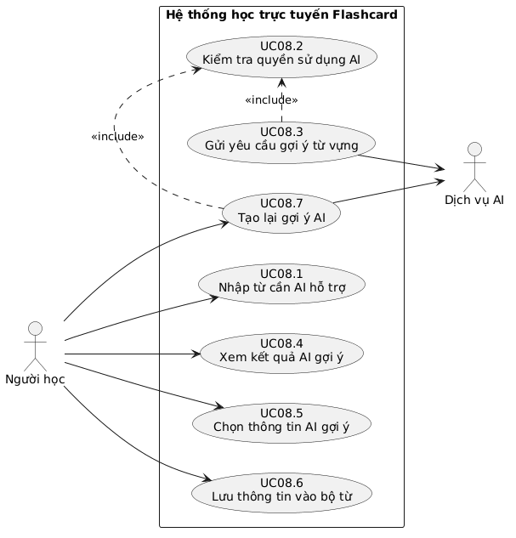
11. Sơ đồ Use Case

UC09 – Ôn tập và theo dõi tiến độ cá nhân

1. Mục tiêu
Cho phép Người học theo dõi tiến độ ghi nhớ từ vựng cá nhân, xem danh sách từ đến hạn ôn tập, thực hiện phiên ôn tập và xem thống kê kết quả.
Hệ thống tự động lập lịch ôn tập dựa trên mức độ ghi nhớ do Người học đánh giá trong UC05. Ngoài ra, Người học có thể cài đặt lịch nhắc học qua email và sử dụng AI để nhận phân tích, giải thích, gợi ý cải thiện nếu có gói AI và hạn mức phù hợp.

2. Tác nhân
Tác nhân | Vai trò
Người học | Xem tiến độ, ôn tập, xem lịch sử, cài đặt nhắc học
Dịch vụ AI | Phân tích tiến độ và đưa ra gợi ý cải thiện
Dịch vụ Email | Gửi thông báo nhắc học

3. Phạm vi quản lý tiến độ
Đây là điểm cần phân biệt rõ sau khi cập nhật hệ thống.
Nguồn Flashcard | Chức năng quản lý tiến độ
Bộ từ cá nhân | UC09
Kho từ vựng chung | UC09
Flashcard trong bài học khóa học | UC22
Các nguyên tắc:
- Tiến độ của từng bộ từ cá nhân được quản lý riêng.
- Tiến độ học từ kho chung được quản lý độc lập với bộ từ cá nhân.
- Flashcard trong khóa học không được gộp vào thống kê UC09.
- Dữ liệu tiến độ thuộc về từng Người học, không chia sẻ giữa các tài khoản.
- Việc thay đổi ngôn ngữ hoặc chủ đề tại UC03 không tự động xóa lịch sử ôn tập.

4. Danh sách chức năng con
Mã | Tên chức năng | Mô tả
UC09.1 | Xem tổng quan tiến độ ôn tập | Hiển thị số từ đã học, từ cần ôn và tình trạng ghi nhớ
UC09.2 | Xem danh sách từ đến hạn ôn tập | Hiển thị từ cần ôn theo ngày và nguồn
UC09.3 | Bắt đầu phiên ôn tập | Chuyển sang giao diện học Flashcard UC05
UC09.4 | Cập nhật lịch ôn tập | Tính lịch tiếp theo dựa trên kết quả đánh giá
UC09.5 | Xem lịch sử ôn tập | Hiển thị các lần ôn và kết quả
UC09.6 | Xem thống kê ghi nhớ từ vựng | Thống kê tiến độ theo bộ từ, nguồn và ngôn ngữ
UC09.7 | Cài đặt lịch nhắc học | Chọn giờ và số ngày học mỗi tuần
UC09.8 | Nhận nhắc nhở qua email | Gửi email nhắc học theo lịch
UC09.9 | Xem phân tích và gợi ý từ AI | Phân tích tiến độ và đề xuất cách cải thiện

5. Đặc tả chi tiết các chức năng

UC09.1 – Xem tổng quan tiến độ ôn tập
Mục đích: Giúp Người học nắm được tình hình học tập cá nhân.
Thông tin hiển thị:
- Tổng số từ đã học.
- Số từ cần ôn hôm nay.
- Số từ đang ghi nhớ.
- Số từ đã nhớ.
- Số từ chưa nhớ.
- Tỷ lệ ghi nhớ.
- Hoạt động ôn tập gần đây.
Người học có thể chọn ngôn ngữ, bộ từ hoặc nguồn để xem dữ liệu tương ứng.

UC09.2 – Xem danh sách từ đến hạn ôn tập
Mục đích: Hiển thị những từ cần được ôn lại theo lịch hệ thống tính toán.
Thông tin mỗi từ:
- Từ vựng.
- Nghĩa.
- Bộ từ hoặc nguồn dữ liệu.
- Mức độ ghi nhớ gần nhất.
- Thời điểm cần ôn lại.
- Trạng thái: Chưa đến hạn, Đến hạn, Quá hạn.
Người học có thể lọc theo ngôn ngữ, bộ từ, nguồn và trạng thái ôn tập.

UC09.3 – Bắt đầu phiên ôn tập
Khi Người học chọn bắt đầu ôn tập:
- Hệ thống lấy danh sách từ đến hạn.
- Người học chọn phạm vi ôn tập.
- Hệ thống chuyển sang giao diện Flashcard UC05.
- Người học lật thẻ và tự đánh giá mức độ ghi nhớ.
- UC05 lưu kết quả đánh giá.
- UC09 tiếp nhận kết quả đã lưu để cập nhật lịch ôn tiếp theo.
Không tạo giao diện học Flashcard thứ hai. Hai UC sử dụng chung quy trình học đã thiết kế trong UC05.

UC09.4 – Cập nhật lịch ôn tập
Hệ thống sử dụng ba mức đánh giá đã thống nhất trong UC05:
Mức đánh giá | Lịch ôn tiếp theo
Chưa nhớ | Sau 10 phút
Đang nhớ | Sau 1 ngày
Đã nhớ | Sau 3 ngày
Quy trình:
- Nhận kết quả đánh giá từ UC05.
- Kiểm tra kết quả đã được lưu thành công.
- Xác định mức độ ghi nhớ.
- Tính thời điểm ôn tiếp theo.
- Lưu lịch ôn mới.
- Cập nhật trạng thái từ vựng.
Lịch ôn là do hệ thống tính toán, không phải do AI quyết định.

UC09.5 – Xem lịch sử ôn tập
Người học có thể xem:
- Ngày và giờ ôn tập.
- Từ vựng đã ôn.
- Nguồn Flashcard.
- Mức độ ghi nhớ đã chọn.
- Kết quả cập nhật lịch ôn.
Cho phép lọc lịch sử theo khoảng thời gian, ngôn ngữ và bộ từ.

UC09.6 – Xem thống kê ghi nhớ từ vựng
Hệ thống cung cấp các thống kê:
- Tổng số từ đã học.
- Số từ theo ba mức ghi nhớ.
- Số từ cần ôn.
- Số phiên ôn đã hoàn thành.
- Tỷ lệ ghi nhớ theo thời gian.
- Tiến độ theo từng bộ từ hoặc nguồn.
Các thống kê phải phân biệt nguồn dữ liệu, không cộng gộp tiến độ khóa học vào UC09.

UC09.7 – Cài đặt lịch nhắc học
Người học có thể:
- Bật hoặc tắt email nhắc học.
- Chọn giờ nhận email.
- Chọn số ngày học trong tuần.
- Thay đổi cài đặt bất kỳ lúc nào.
Hệ thống tự phân bổ các ngày học trong tuần dựa trên số ngày Người học lựa chọn.
Ví dụ: Người học chọn 5 ngày/tuần, hệ thống tự sắp xếp 5 ngày phù hợp trong tuần.
Việc thay đổi lịch nhắc học không làm thay đổi lịch ôn của từng từ.

UC09.8 – Nhận nhắc nhở qua email
- Hệ thống kiểm tra lịch nhắc học của Người học.
- Khi đến thời điểm nhắc, hệ thống gửi email.
- Email có thể hiển thị số từ cần ôn và đường dẫn truy cập trang ôn tập.
- Nếu gửi email thất bại, hệ thống ghi nhận lỗi để xử lý lại.
- Email không tự động đánh dấu từ đã học hoặc cập nhật tiến độ.

UC09.9 – Xem phân tích và gợi ý từ AI
AI có thể:
- Phân tích xu hướng ghi nhớ từ vựng.
- Nhận diện nhóm từ Người học thường xuyên chưa nhớ.
- Giải thích những khó khăn có thể gặp khi ghi nhớ.
- Đề xuất cách học và ôn tập phù hợp.
- Đưa ra gợi ý cải thiện thói quen học.
Quy tắc:
- Phải kiểm tra gói AI và hạn mức của tính năng UC09.
- Nếu không có gói phù hợp hoặc đã hết hạn mức, Người học vẫn sử dụng được các chức năng ôn tập cơ bản.
- AI không tự thay đổi mức độ ghi nhớ, lịch ôn hoặc kết quả học tập.
- Việc sử dụng AI phải ghi nhận vào lịch sử sử dụng tại UC15.

6. Luồng nghiệp vụ chính của UC09
- Người học đăng nhập và truy cập trang Ôn tập.
- Hệ thống tải tiến độ học tập cá nhân.
- Hệ thống hiển thị tổng quan và danh sách từ đến hạn.
- Người học chọn phạm vi muốn ôn tập.
- Hệ thống lấy danh sách Flashcard tương ứng.
- Người học thực hiện phiên ôn tập thông qua UC05.
- Người học đánh giá mức độ ghi nhớ từng từ.
- UC05 lưu kết quả đánh giá.
- UC09 cập nhật lịch ôn tiếp theo.
- Hệ thống cập nhật thống kê và lịch sử.
- Người học có thể xem phân tích AI nếu có quyền sử dụng.

7. Luồng thay thế và ngoại lệ
Mã | Tình huống | Xử lý
A1 | Không có từ đến hạn | Hiển thị thông báo chưa có từ cần ôn.
A2 | Không có từ trong phạm vi được chọn | Không tạo phiên ôn tập rỗng.
A3 | Người học bỏ dở phiên ôn | Chỉ ghi nhận những kết quả đã lưu thành công.
A4 | Lưu kết quả đánh giá thất bại | Không cập nhật lịch ôn của từ đó.
A5 | Từ đã quá hạn | Tiếp tục hiển thị trong danh sách cần ôn.
A6 | Không có gói AI phù hợp | Không cho sử dụng phân tích AI, vẫn cho ôn tập bình thường.
A7 | Hết hạn mức AI | Thông báo hết hạn mức và không gửi yêu cầu AI mới.
A8 | Dịch vụ AI gặp lỗi | Thông báo lỗi, không ảnh hưởng tiến độ học.
A9 | Email không gửi được | Ghi nhận trạng thái lỗi để xử lý lại.
A10 | Người học tắt nhắc học | Ngừng gửi email nhưng giữ nguyên lịch ôn.
A11 | Ngôn ngữ hoặc chủ đề ngừng hoạt động | Giữ dữ liệu và lịch sử, không cho tiếp tục sử dụng làm phạm vi học mới.
A12 | Người học truy cập dữ liệu tài khoản khác | Từ chối truy cập.

8. Quy tắc nghiệp vụ UC09
Mã | Quy tắc
BR09.01 | Tiến độ ôn tập thuộc riêng từng tài khoản Người học.
BR09.02 | Tiến độ được phân biệt theo ngôn ngữ, bộ từ và nguồn Flashcard.
BR09.03 | Tiến độ của hai bộ từ cá nhân không được gộp làm một.
BR09.04 | Tiến độ kho từ chung được quản lý độc lập với bộ từ cá nhân.
BR09.05 | Flashcard trong khóa học thuộc UC22, không thuộc UC09.
BR09.06 | Mức Chưa nhớ được lên lịch ôn sau 10 phút.
BR09.07 | Mức Đang nhớ được lên lịch ôn sau 1 ngày.
BR09.08 | Mức Đã nhớ được lên lịch ôn sau 3 ngày.
BR09.09 | Hệ thống tính lịch ôn dựa trên kết quả đánh giá đã lưu thành công.
BR09.10 | Nếu lưu kết quả thất bại, lịch ôn hiện tại không bị thay đổi.
BR09.11 | Từ quá hạn vẫn được giữ trong danh sách cần ôn.
BR09.12 | AI không được tự quyết định hoặc thay đổi lịch ôn.
BR09.13 | AI chỉ có vai trò phân tích, giải thích và gợi ý cải thiện.
BR09.14 | Chức năng AI phải kiểm tra quyền sử dụng và hạn mức theo gói AI.
BR09.15 | Người học chỉ được xem tiến độ và lịch sử của chính mình.
BR09.16 | Người học được bật hoặc tắt email nhắc học.
BR09.17 | Người học được chọn giờ nhận email nhắc học.
BR09.18 | Người học được chọn số ngày học mỗi tuần.
BR09.19 | Hệ thống tự phân bổ ngày học theo số ngày đã chọn.
BR09.20 | Thay đổi lịch nhắc học không làm thay đổi lịch ôn của từ.
BR09.21 | Tắt email nhắc học không làm mất tiến độ hoặc lịch ôn.
BR09.22 | Lịch sử phải lưu thời gian, nguồn Flashcard và kết quả đánh giá.
BR09.23 | Email gửi thất bại không làm thay đổi trạng thái ôn tập.
BR09.24 | Ngừng cung cấp ngôn ngữ hoặc chủ đề không được làm mất lịch sử ôn tập.

9. Dữ liệu cần lưu
Để phục vụ UC09, hệ thống cần quản lý các nhóm dữ liệu sau:
Nhóm dữ liệu | Thông tin chính
Tiến độ từ vựng | Người học, từ vựng, nguồn, bộ từ, mức ghi nhớ
Lịch ôn tập | Thời điểm ôn gần nhất, thời điểm ôn tiếp theo, trạng thái đến hạn
Lịch sử ôn tập | Thời gian, kết quả đánh giá, phiên học
Thống kê | Số từ theo mức ghi nhớ, số phiên học, tỷ lệ ghi nhớ
Cài đặt nhắc học | Bật/tắt, giờ nhắc, số ngày học mỗi tuần, ngày được phân bổ
Lịch sử AI | Loại yêu cầu, thời gian sử dụng, kết quả, số lượt tiêu thụ

10. Tiêu chí kiểm thử dự kiến
Mã | Nội dung kiểm thử
TC09.01 | Hiển thị tổng quan tiến độ chính xác.
TC09.02 | Hiển thị đúng danh sách từ đến hạn.
TC09.03 | Lọc danh sách theo ngôn ngữ.
TC09.04 | Lọc danh sách theo bộ từ và nguồn.
TC09.05 | Từ Chưa nhớ được lên lịch sau 10 phút.
TC09.06 | Từ Đang nhớ được lên lịch sau 1 ngày.
TC09.07 | Từ Đã nhớ được lên lịch sau 3 ngày.
TC09.08 | Không cập nhật lịch nếu lưu kết quả thất bại.
TC09.09 | Từ quá hạn vẫn xuất hiện trong danh sách.
TC09.10 | Tiến độ giữa hai bộ từ cá nhân độc lập.
TC09.11 | Tiến độ kho chung không bị gộp với bộ từ cá nhân.
TC09.12 | Không đưa tiến độ khóa học vào thống kê UC09.
TC09.13 | Chỉ ghi nhận kết quả Flashcard đã lưu thành công.
TC09.14 | Hiển thị lịch sử ôn tập chính xác.
TC09.15 | Thống kê đúng số từ theo mức ghi nhớ.
TC09.16 | Thống kê đúng số phiên ôn tập.
TC09.17 | Lưu được giờ nhắc học theo lựa chọn.
TC09.18 | Phân bổ đúng số ngày học trong tuần.
TC09.19 | Thay đổi lịch nhắc không làm thay đổi lịch ôn.
TC09.20 | Tắt email không làm mất dữ liệu tiến độ.
TC09.21 | Kiểm tra quyền sử dụng AI.
TC09.22 | Kiểm tra hạn mức AI.
TC09.23 | AI không tự thay đổi lịch ôn.
TC09.24 | Xử lý khi AI gặp lỗi.
TC09.25 | Xử lý khi email gửi thất bại.
TC09.26 | Ngăn Người học xem tiến độ tài khoản khác.
TC09.27 | Bảo toàn lịch sử khi ngôn ngữ hoặc chủ đề ngừng hoạt động.

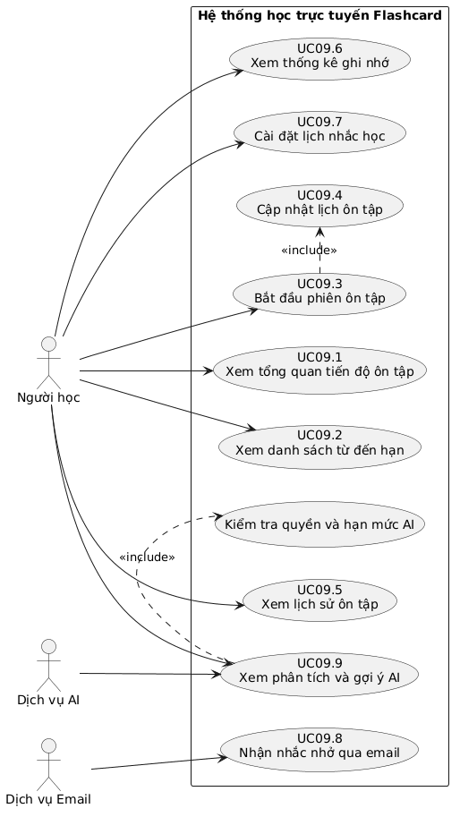
11. Sơ đồ Use Case UC09

UC10 – Tạo bài tập và giải thích bằng AI

1. Mục tiêu
Cho phép Người học tạo bài tập từ vựng có hỗ trợ AI theo ngôn ngữ và nội dung học tập đã chọn, thực hiện bài tập, nhận kết quả và xem giải thích. Hệ thống lưu lại lịch sử để Người học theo dõi quá trình luyện tập.
UC10 là chức năng AI có tính phí theo gói. Người học cần có quyền sử dụng và hạn mức phù hợp để thực hiện các thao tác AI.

2. Tác nhân
Tác nhân | Vai trò
Người học | Thiết lập, tạo và thực hiện bài tập; xem kết quả
Dịch vụ AI | Hỗ trợ tạo nội dung bài tập, giải thích và đánh giá câu trả lời tương đương khi cần
Hệ thống thanh toán/gói AI | Cung cấp thông tin quyền sử dụng và hạn mức thông qua UC14, UC15, UC24

3. Phạm vi chức năng
Mã | Chức năng
UC10.1 | Thiết lập bài tập
UC10.2 | Kiểm tra quyền sử dụng AI
UC10.3 | Tạo bài tập bằng AI
UC10.4 | Thực hiện bài tập
UC10.5 | Nộp bài tập
UC10.6 | Chấm điểm bài tập
UC10.7 | Giải thích đáp án bằng AI
UC10.8 | Xem kết quả bài tập
UC10.9 | Xem lịch sử bài tập

4. Đặc tả nghiệp vụ
UC10.1 – Thiết lập bài tập
Người học chọn các thông tin:
- Ngôn ngữ học tập.
- Nguồn từ vựng hoặc nội dung muốn luyện tập.
- Dạng bài tập.
- Số lượng câu hỏi.
- Mức độ khó.
Ba dạng bài tập được hỗ trợ:
- Trắc nghiệm.
- Điền từ vào chỗ trống.
- Ghép từ với nghĩa tương ứng.
UC10.2 – Kiểm tra quyền sử dụng AI
Trước khi thực hiện thao tác cần AI, hệ thống kiểm tra:
- Tài khoản có gói AI còn hiệu lực hay không.
- Gói có quyền sử dụng chức năng tương ứng hay không.
- Hạn mức của chức năng hoặc nhóm hạn mức dùng chung còn đủ hay không.
Nếu không đủ điều kiện, hệ thống thông báo lý do và hướng dẫn Người học xem hoặc mua gói AI.
UC10.3 – Tạo bài tập bằng AI
- Hệ thống gửi yêu cầu cùng các thông tin thiết lập đến dịch vụ AI.
- AI tạo câu hỏi theo dạng bài, ngôn ngữ và mức độ đã chọn.
- Hệ thống kiểm tra tính hợp lệ của nội dung trả về.
- Nếu hợp lệ, hiển thị bài tập cho Người học và ghi nhận lượt sử dụng AI.
- Nếu không hợp lệ hoặc dịch vụ lỗi, thông báo lỗi và không trừ hạn mức.
UC10.4 – Thực hiện bài tập
- Người học trả lời từng câu hỏi.
- Có thể chuyển qua lại giữa các câu trước khi nộp.
- Hệ thống lưu tạm câu trả lời trong quá trình làm bài.
- Không hiển thị đáp án đúng trước khi nộp bài.

UC10.5 – Nộp bài tập
Người học xác nhận nộp bài. Hệ thống ghi nhận câu trả lời và thời điểm nộp, sau đó chuyển sang chấm điểm.
UC10.6 – Chấm điểm bài tập
- Trắc nghiệm: so sánh với đáp án chuẩn.
- Ghép từ với nghĩa: kiểm tra các cặp ghép theo đáp án chuẩn.
- Điền từ: kiểm tra đáp án chuẩn trước.
- Nếu câu trả lời điền từ không khớp đáp án chuẩn nhưng có khả năng tương đương về ngữ nghĩa, hệ thống có thể dùng AI để đánh giá.
AI chỉ hỗ trợ đánh giá trường hợp tương đương, không thay thế toàn bộ cơ chế chấm điểm thông thường.
UC10.7 – Giải thích đáp án bằng AI
Người học có thể yêu cầu giải thích đáp án hoặc nội dung câu hỏi bằng AI. Hệ thống phải kiểm tra quyền và hạn mức trước khi gửi yêu cầu.
Nếu AI trả về kết quả hợp lệ, hệ thống hiển thị phần giải thích và ghi nhận lượt sử dụng. Nếu lỗi, hệ thống thông báo và không trừ hạn mức.
UC10.8 – Xem kết quả bài tập
Hiển thị:
- Tổng số câu hỏi.
- Số câu đúng và sai.
- Điểm số.
- Câu trả lời của Người học.
- Đáp án đúng.
- Giải thích nếu có.
UC10.9 – Xem lịch sử bài tập
Người học được xem lại các lần luyện tập của chính mình, bao gồm nội dung bài, dạng bài, điểm số, thời gian thực hiện và kết quả từng câu.

5. Luồng chính
- Người học truy cập chức năng tạo bài tập.
- Người học chọn nguồn từ vựng, dạng bài, số câu và mức độ.
- Hệ thống kiểm tra quyền và hạn mức AI.
- Hệ thống gửi yêu cầu đến dịch vụ AI.
- AI trả về nội dung bài tập hợp lệ.
- Hệ thống hiển thị bài tập.
- Người học thực hiện và nộp bài.
- Hệ thống chấm điểm theo đáp án chuẩn.
- Nếu có câu điền từ cần đánh giá tương đương, hệ thống kiểm tra quyền AI và gửi yêu cầu đánh giá.
- Hệ thống lưu kết quả và lịch sử.
- Người học xem điểm, đáp án và giải thích.

6. Quy tắc nghiệp vụ
- BR10.01: Chỉ Người học đã đăng nhập và tài khoản đang hoạt động mới được sử dụng UC10.
- BR10.02: Bài tập được tạo theo ngôn ngữ và nội dung học tập mà Người học lựa chọn.
- BR10.03: Mỗi bài tập chỉ sử dụng một dạng câu hỏi.
- BR10.04: Hệ thống hỗ trợ trắc nghiệm, điền từ và ghép từ với nghĩa.
- BR10.05: Nội dung câu hỏi phải có đáp án hoặc dữ liệu cần thiết để chấm điểm.
- BR10.06: Hệ thống kiểm tra gói và hạn mức trước mỗi thao tác AI.
- BR10.07: Không cho phép sử dụng chức năng AI khi gói hết hạn, không có quyền hoặc hết hạn mức.
- BR10.08: Chỉ trừ hạn mức khi thao tác AI trả về kết quả hợp lệ.
- BR10.09: Yêu cầu AI thất bại không được trừ hạn mức.
- BR10.10: Hệ thống kiểm tra đáp án chuẩn trước khi sử dụng AI để đánh giá câu trả lời điền từ.
- BR10.11: AI chỉ hỗ trợ đánh giá câu trả lời tương đương về ngữ nghĩa, không thay thế chấm điểm thông thường.
- BR10.12: Không hiển thị đáp án đúng trước khi Người học nộp bài.
- BR10.13: Kết quả của mỗi lần làm bài phải được lưu riêng biệt.
- BR10.14: Lịch sử phải ghi nhận nội dung, điểm số và thời gian thực hiện.
- BR10.15: Người học chỉ được xem lịch sử bài tập thuộc tài khoản của mình.
- BR10.16: Lỗi dịch vụ AI không được làm mất câu trả lời đã lưu hoặc kết quả chấm điểm thông thường.
- BR10.17: Việc thay đổi gói AI không làm thay đổi kết quả của các bài tập đã hoàn thành.
- BR10.18: Hạn mức UC10 được quản lý theo cấu hình gói tại UC14 và thông tin sử dụng tại UC15.

7. Phạm vi triển khai đề xuất
Giai đoạn 1 – Ưu tiên | Giai đoạn 2 – Mở rộng
Tạo bài tập theo cấu hình | Cải thiện chất lượng câu hỏi AI
Ba dạng bài tập | Tăng khả năng cá nhân hóa
Chấm điểm bằng đáp án chuẩn | AI đánh giá câu trả lời tương đương
Lưu lịch sử, điểm số | Giải thích đáp án bằng AI
Xem kết quả | Mở rộng phân tích lỗi
Lưu ý: Việc phân tích UC10 vẫn bao gồm đầy đủ chức năng AI. Bảng trên chỉ phân chia thứ tự ưu tiên triển khai.

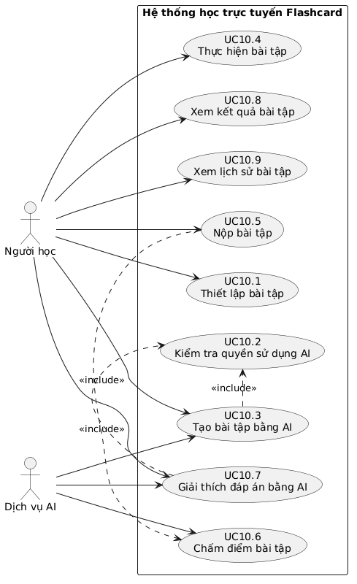
8. Sơ đồ Use Case UC10

UC11 – Luyện hội thoại với AI

1. Mục tiêu
Cho phép Người học luyện kỹ năng sử dụng ngôn ngữ thông qua các cuộc hội thoại với AI theo chủ đề và trình độ lựa chọn. AI duy trì ngữ cảnh cuộc trò chuyện, phản hồi tự nhiên, chủ động chỉ ra lỗi đáng chú ý và đưa ra gợi ý diễn đạt.
Sau khi kết thúc, Người học có thể xem tổng kết và xem lại lịch sử hội thoại.
UC11 là chức năng AI có tính phí theo gói, không phải chức năng miễn phí.

2. Tác nhân
Tác nhân | Vai trò
Người học | Thiết lập và tham gia hội thoại, xem tổng kết và lịch sử
Dịch vụ AI | Tạo phản hồi, duy trì ngữ cảnh, sửa lỗi và tổng kết
Hệ thống gói AI | Kiểm tra quyền sử dụng và hạn mức

3. Phạm vi chức năng
Mã | Chức năng
UC11.1 | Thiết lập hội thoại
UC11.2 | Kiểm tra quyền sử dụng AI
UC11.3 | Bắt đầu hội thoại
UC11.4 | Gửi nội dung hội thoại
UC11.5 | Nhận phản hồi từ AI
UC11.6 | Nhận sửa lỗi và gợi ý diễn đạt
UC11.7 | Kết thúc hội thoại
UC11.8 | Xem tổng kết hội thoại
UC11.9 | Xem lịch sử hội thoại
UC11.10 | Xem chi tiết hội thoại

4. Đặc tả nghiệp vụ
UC11.1 – Thiết lập hội thoại
Người học lựa chọn:
- Ngôn ngữ muốn luyện tập.
- Chủ đề hội thoại.
- Mức độ: Cơ bản, Trung bình hoặc Khá.
Hệ thống sử dụng các lựa chọn này để tạo ngữ cảnh cho cuộc hội thoại.
UC11.2 – Kiểm tra quyền sử dụng AI
Trước khi bắt đầu hội thoại, hệ thống kiểm tra:
- Tài khoản đang hoạt động.
- Gói AI còn hiệu lực.
- Gói có quyền sử dụng chức năng hội thoại.
- Hạn mức còn đủ để bắt đầu.
Nếu không đủ điều kiện, hệ thống thông báo và hướng dẫn Người học xem hoặc mua gói AI.
UC11.3 – Bắt đầu hội thoại
- Người học xác nhận bắt đầu.
- Hệ thống gửi ngôn ngữ, chủ đề và mức độ đến dịch vụ AI.
- AI khởi tạo ngữ cảnh và đưa ra lời mở đầu phù hợp.
- Hệ thống hiển thị lời mở đầu cho Người học.
UC11.4 – Gửi nội dung hội thoại
Người học nhập nội dung muốn trả lời và gửi cho AI. Hệ thống kiểm tra dữ liệu đầu vào, quyền sử dụng và hạn mức trước khi xử lý yêu cầu.
UC11.5 – Nhận phản hồi từ AI
AI phản hồi dựa trên:
- Nội dung Người học vừa gửi.
- Các lượt hội thoại trước đó.
- Chủ đề đã chọn.
- Ngôn ngữ và mức độ đã thiết lập.
AI cần duy trì ngữ cảnh để cuộc hội thoại không bị rời rạc hoặc lặp lại không cần thiết.
UC11.6 – Nhận sửa lỗi và gợi ý diễn đạt
Trong quá trình hội thoại, AI chủ động:
- Chỉ ra lỗi ngữ pháp hoặc dùng từ đáng chú ý.
- Giải thích ngắn gọn lỗi.
- Đưa ra cách diễn đạt tự nhiên hơn.
- Tiếp tục duy trì mạch hội thoại, không biến toàn bộ cuộc trò chuyện thành bài kiểm tra ngữ pháp.
UC11.7 – Kết thúc hội thoại
Người học có thể chủ động kết thúc phiên hội thoại. Hệ thống lưu lại nội dung và thời gian cuộc hội thoại trước khi thực hiện tổng kết.
UC11.8 – Xem tổng kết hội thoại
AI tạo phần tổng kết gồm:
- Nhận xét chung về cuộc hội thoại.
- Từ vựng và cách diễn đạt Người học đã sử dụng.
- Những lỗi thường gặp.
- Gợi ý cải thiện cho lần luyện tập tiếp theo.
Nếu quá trình tổng kết gặp lỗi, lịch sử hội thoại vẫn phải được giữ lại. Người học được thông báo rằng phần tổng kết chưa tạo được.
UC11.9 – Xem lịch sử hội thoại
Người học có thể xem danh sách các cuộc hội thoại đã thực hiện, gồm thời gian, ngôn ngữ và chủ đề.
UC11.10 – Xem chi tiết hội thoại
Người học mở một phiên đã lưu để xem lại nội dung trao đổi, phản hồi của AI và phần tổng kết nếu đã được tạo thành công.

5. Luồng chính
- Người học truy cập chức năng luyện hội thoại.
- Người học chọn ngôn ngữ, chủ đề và mức độ.
- Hệ thống kiểm tra quyền sử dụng và hạn mức AI.
- Người học bắt đầu hội thoại.
- AI đưa ra lời mở đầu.
- Người học gửi nội dung phản hồi.
- AI phản hồi dựa trên ngữ cảnh trước đó.
- AI chủ động chỉ ra lỗi đáng chú ý và gợi ý cách diễn đạt.
- Người học tiếp tục hội thoại qua nhiều lượt.
- Người học kết thúc hội thoại.
- Hệ thống lưu lịch sử hội thoại.
- AI tạo tổng kết.
- Hệ thống hiển thị tổng kết cho Người học.

6. Quy tắc nghiệp vụ
- BR11.01: Chỉ Người học đã đăng nhập và tài khoản đang hoạt động mới được sử dụng UC11.
- BR11.02: Người học phải có gói AI phù hợp và còn hạn mức.
- BR11.03: Người học phải chọn ngôn ngữ, chủ đề và mức độ trước khi bắt đầu.
- BR11.04: AI phải phản hồi phù hợp với ngôn ngữ và mức độ đã chọn.
- BR11.05: AI phải duy trì ngữ cảnh của các lượt hội thoại trong cùng một phiên.
- BR11.06: Mỗi phiên hội thoại phải được định danh riêng biệt.
- BR11.07: Nội dung hội thoại phải được lưu gắn với tài khoản Người học.
- BR11.08: Lịch sử phải lưu nội dung trao đổi, thời gian, ngôn ngữ và chủ đề.
- BR11.09: AI chủ động chỉ ra những lỗi đáng chú ý và gợi ý cách diễn đạt tốt hơn.
- BR11.10: Việc sửa lỗi không được làm gián đoạn không cần thiết mạch hội thoại.
- BR11.11: Người học có thể chủ động kết thúc hội thoại.
- BR11.12: Hệ thống lưu lịch sử trước khi thực hiện tổng kết.
- BR11.13: Tổng kết gồm nhận xét, từ vựng đã sử dụng, lỗi thường gặp và gợi ý cải thiện.
- BR11.14: Nếu tổng kết thất bại, lịch sử hội thoại vẫn phải được bảo toàn.
- BR11.15: Người học chỉ được xem lịch sử hội thoại thuộc tài khoản của mình.
- BR11.16: Hệ thống kiểm tra quyền và hạn mức trước khi gửi yêu cầu AI.
- BR11.17: Chỉ ghi nhận lượt sử dụng AI khi nhận được kết quả hợp lệ theo chính sách hạn mức.
- BR11.18: Yêu cầu AI thất bại không được trừ hạn mức.
- BR11.19: Không cho phép tiếp tục hội thoại khi tài khoản không còn quyền sử dụng hoặc hạn mức không đủ.
- BR11.20: Việc hết hạn gói AI không làm mất lịch sử hội thoại đã lưu.
- BR11.21: Hạn mức UC11 được quản lý theo cấu hình gói tại UC14 và thông tin sử dụng tại UC15.

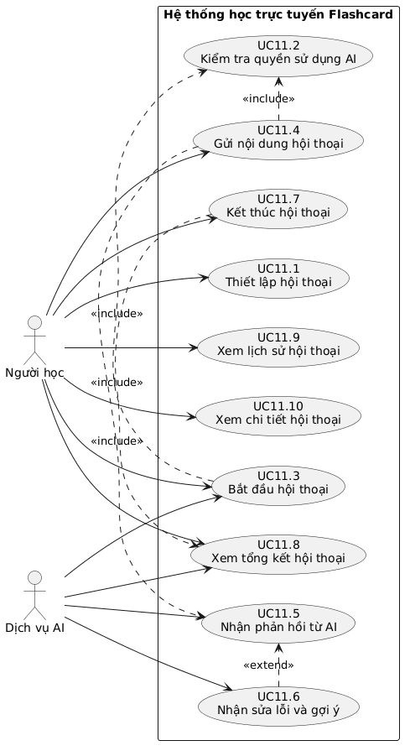
7. Sơ đồ Use Case UC11

UC12 — Quản lý tài khoản và phân quyền

1. Thông tin chung
Thuộc tính | Nội dung
Mã Use Case | UC12
Tên Use Case | Quản lý tài khoản và phân quyền
Tác nhân chính | Admin
Tác nhân liên quan | Người học; dịch vụ lưu trữ tệp nếu có hồ sơ đính kèm
Mục tiêu | Quản lý tài khoản, kiểm soát trạng thái tài khoản, phân quyền và xét duyệt yêu cầu trở thành Giảng viên
Mức ưu tiên | Cao
Tiền điều kiện | Admin đã đăng nhập và có quyền quản trị tài khoản tương ứng
Hậu điều kiện | Thông tin tài khoản, trạng thái hoặc vai trò được cập nhật theo quyết định hợp lệ; thao tác quan trọng được ghi nhận

2. Danh sách Use Case con đề xuất
Tôi đề xuất chia UC12 thành các chức năng nhỏ sau để dễ đặc tả, vẽ sơ đồ và triển khai theo từng giai đoạn.
Mã | Use Case con | Tác nhân chính
UC12.1 | Xem danh sách tài khoản | Admin
UC12.2 | Tìm kiếm và lọc tài khoản | Admin
UC12.3 | Xem chi tiết tài khoản | Admin
UC12.4 | Khóa và mở khóa tài khoản | Admin
UC12.5 | Quản lý vai trò tài khoản | Admin
UC12.6 | Xét duyệt yêu cầu trở thành Giảng viên | Admin
UC12.7 | Xem và xử lý yêu cầu xóa tài khoản | Admin
Trong đó, UC12.6 là phần mới cần chú ý nhất. Tôi tách riêng chức năng này khỏi UC12.5 vì xét duyệt hồ sơ là quá trình đánh giá điều kiện, còn cấp vai trò là hành động thay đổi quyền sau khi đã có quyết định.

3. Quy tắc phân quyền cần thống nhất
Để tránh mâu thuẫn giữa UC01 và UC12, tôi đề xuất các quy tắc sau.
Mã | Quy tắc nghiệp vụ
BR12.01 | Chỉ tài khoản có vai trò Admin và được cấp quyền quản trị tương ứng mới được thực hiện các chức năng quản lý tài khoản.
BR12.02 | Người đăng ký công khai chỉ nhận vai trò Người học theo UC01.
BR12.03 | Người học có thể gửi yêu cầu trở thành Giảng viên khi tài khoản đang hoạt động.
BR12.04 | Hồ sơ đăng ký Giảng viên cần có thông tin chuyên môn và kinh nghiệm; chứng chỉ hoặc bằng cấp là tài liệu bổ sung, chưa bắt buộc trong bản MVP.
BR12.05 | Gửi yêu cầu không tự động cấp vai trò Giảng viên.
BR12.06 | Chỉ Admin được phép xét duyệt yêu cầu và cấp vai trò Giảng viên sau khi chấp nhận hồ sơ.
BR12.07 | Yêu cầu phải có trạng thái rõ ràng: Chờ duyệt, Đã chấp nhận hoặc Bị từ chối. Người chưa gửi yêu cầu được xem là Chưa gửi.
BR12.08 | Khi từ chối, Admin cần ghi lý do để người nộp biết kết quả và có thể điều chỉnh hồ sơ trước khi gửi lại.
BR12.09 | Người có yêu cầu đang chờ duyệt hoặc bị từ chối vẫn giữ vai trò Người học, trừ khi tài khoản đã có vai trò khác được cấp hợp lệ theo quy trình riêng.
BR12.10 | Giảng viên chỉ được quản lý các khóa học thuộc phạm vi được phân công hoặc sở hữu theo quy định của hệ thống.
BR12.11 | Khóa tài khoản phải ngăn tài khoản sử dụng chức năng yêu cầu đăng nhập, kể cả khi người dùng đang có vai trò Giảng viên.
BR12.12 | Mọi thao tác thay đổi vai trò, khóa/mở khóa và xét duyệt hồ sơ cần ghi nhận người thực hiện, thời điểm và kết quả.
BR12.13 | Không cho phép thao tác tự cấp quyền bằng cách sửa dữ liệu gửi từ trình duyệt hoặc gọi trực tiếp API.
BR12.14 | Việc xóa tài khoản phải tuân theo chính sách bảo toàn dữ liệu khóa học, kết quả học tập, lịch sử thanh toán và dữ liệu cần lưu trữ.

Một điểm cần phân biệt
Trạng thái hồ sơ Giảng viên không phải là vai trò tài khoản.
Ví dụ:
- Tài khoản có vai trò Người học, hồ sơ Chờ duyệt: vẫn chỉ có quyền Người học.
- Tài khoản có vai trò Giảng viên, hồ sơ Đã chấp nhận: được dùng các chức năng dành cho Giảng viên, miễn là tài khoản còn hoạt động.
- Tài khoản có vai trò Người học, hồ sơ Bị từ chối: không có quyền tạo khóa học; có thể nộp lại hồ sơ theo chính sách được duyệt.

4. Luồng nghiệp vụ đăng ký làm Giảng viên
1. Người học gửi yêu cầu
Nhập thông tin chuyên môn, kinh nghiệm và tài liệu bổ sung nếu có.
2. Hệ thống kiểm tra hồ sơ
Kiểm tra dữ liệu bắt buộc và lưu trạng thái Chờ duyệt.
3. Admin xem xét hồ sơ
Đánh giá thông tin và tài liệu đính kèm nếu có.
Chấp nhận
Cấp vai trò Giảng viên và cập nhật trạng thái hồ sơ.
Từ chối
Giữ vai trò Người học và lưu lý do từ chối.

Các trường dữ liệu hồ sơ đề xuất
Trường dữ liệu | Quy định đề xuất
Ngôn ngữ/lĩnh vực muốn giảng dạy | Bắt buộc
Giới thiệu chuyên môn | Bắt buộc
Kinh nghiệm giảng dạy hoặc chuyên môn | Bắt buộc
Bằng cấp/chứng chỉ | Không bắt buộc trong MVP
Tệp minh chứng bổ sung | Không bắt buộc
Trạng thái yêu cầu | Do hệ thống quản lý
Lý do từ chối | Bắt buộc khi Admin từ chối
Người xét duyệt, thời điểm xử lý | Hệ thống ghi nhận
Tệp đính kèm cần được kiểm tra loại tệp, dung lượng và quyền truy cập. Không nên để đường dẫn tài liệu hồ sơ có thể được truy cập công khai nếu chưa được cho phép.

5. Đặc tả chi tiết các Use Case con

UC12.1 — Xem danh sách tài khoản
Mục tiêu: Admin xem danh sách tài khoản để quản lý và kiểm tra tình trạng người dùng.
Tiền điều kiện: Admin đã đăng nhập và có quyền quản lý tài khoản.
Luồng chính
- Admin mở trang quản lý tài khoản.
- Hệ thống truy vấn danh sách tài khoản.
- Hệ thống hiển thị các thông tin cần thiết: mã tài khoản, họ tên, email, vai trò, trạng thái tài khoản và ngày tạo.
- Admin chọn một tài khoản để xem chi tiết nếu cần.
Ngoại lệ: Nếu không có tài khoản phù hợp hoặc truy vấn thất bại, hệ thống hiển thị trạng thái rỗng hoặc thông báo lỗi phù hợp.
Hậu điều kiện: Không thay đổi dữ liệu tài khoản.

UC12.2 — Tìm kiếm và lọc tài khoản
Mục tiêu: Giúp Admin tìm nhanh tài khoản cần quản lý.
Luồng chính
- Admin nhập từ khóa hoặc chọn điều kiện lọc.
- Hệ thống tìm kiếm theo email, họ tên hoặc mã tài khoản.
- Admin có thể lọc theo vai trò và trạng thái hoạt động/khóa.
- Hệ thống hiển thị kết quả phù hợp.
Ngoại lệ: Nếu không có kết quả, hệ thống thông báo không tìm thấy tài khoản phù hợp.
Hậu điều kiện: Không thay đổi dữ liệu tài khoản.

UC12.3 — Xem chi tiết tài khoản
Mục tiêu: Cho phép Admin kiểm tra thông tin tài khoản trước khi quản lý hoặc xét duyệt.
Luồng chính
- Admin chọn một tài khoản.
- Hệ thống hiển thị thông tin tài khoản, vai trò, trạng thái và thời điểm tạo.
- Nếu tài khoản có yêu cầu làm Giảng viên, Admin có thể xem hồ sơ và trạng thái yêu cầu thông qua UC12.6.
Ngoại lệ: Nếu tài khoản không tồn tại hoặc không còn truy cập được, hệ thống thông báo phù hợp.
Hậu điều kiện: Không thay đổi dữ liệu.

UC12.4 — Khóa và mở khóa tài khoản
Mục tiêu: Ngăn hoặc khôi phục quyền sử dụng hệ thống đối với một tài khoản.
Luồng chính
- Admin chọn tài khoản.
- Admin chọn khóa hoặc mở khóa.
- Hệ thống yêu cầu xác nhận thao tác và có thể yêu cầu nhập lý do.
- Hệ thống kiểm tra quyền của Admin và trạng thái hiện tại.
- Hệ thống cập nhật trạng thái tài khoản.
- Hệ thống ghi nhận người thực hiện và thời điểm.
Ngoại lệ
- Admin không có quyền: từ chối thao tác.
- Tài khoản không tồn tại: thông báo lỗi.
- Tài khoản đang có phiên đăng nhập: khi bị khóa, hệ thống cần chặn các yêu cầu tiếp theo và vô hiệu hóa phiên theo chính sách bảo mật.
- Tài khoản đặc quyền cuối cùng: nếu hệ thống áp dụng quy tắc bảo vệ Admin cuối cùng, không cho phép khóa tài khoản đó khi chưa có Admin thay thế hợp lệ.
Hậu điều kiện: Trạng thái tài khoản được cập nhật nếu thao tác thành công.

UC12.5 — Quản lý vai trò tài khoản
Mục tiêu: Cấp, thay đổi hoặc thu hồi vai trò theo quyền hạn quản trị.
Luồng chính
- Admin chọn tài khoản cần quản lý.
- Hệ thống hiển thị vai trò hiện tại.
- Admin chọn thao tác phân quyền hợp lệ.
- Hệ thống xác minh quyền thực hiện và kiểm tra các điều kiện liên quan.
- Hệ thống cập nhật vai trò.
- Hệ thống ghi nhật ký thay đổi.
Ngoại lệ
- Người thực hiện không có quyền quản lý vai trò: từ chối thao tác.
- Vai trò yêu cầu không hợp lệ: từ chối cập nhật.
- Dữ liệu cập nhật không thành công: giữ nguyên vai trò cũ.
- Yêu cầu cấp vai trò Giảng viên chưa được duyệt: không cho phép cấp theo luồng thông thường.
Hậu điều kiện: Vai trò được thay đổi hợp lệ và có dấu vết kiểm tra.
Lưu ý thiết kế: UC12.5 xử lý thao tác cấp vai trò; UC12.6 xử lý việc đánh giá hồ sơ. Khi Admin chấp nhận hồ sơ Giảng viên, hệ thống phải cập nhật trạng thái hồ sơ và cấp vai trò một cách nhất quán, tránh tình trạng hồ sơ đã chấp nhận nhưng tài khoản chưa được cấp quyền hoặc ngược lại.

UC12.6 — Xét duyệt yêu cầu trở thành Giảng viên
Mục tiêu: Xử lý yêu cầu nâng cấp vai trò từ Người học thành Giảng viên.
Tác nhân: Người học gửi yêu cầu; Admin xét duyệt.
Tiền điều kiện
- Người gửi đã đăng nhập.
- Tài khoản đang hoạt động.
- Người gửi đáp ứng điều kiện nộp yêu cầu theo chính sách hệ thống.
Luồng chính
- Người học mở chức năng đăng ký làm Giảng viên.
- Hệ thống hiển thị biểu mẫu hồ sơ.
- Người học nhập thông tin chuyên môn, kinh nghiệm và đính kèm tài liệu nếu có.
- Hệ thống kiểm tra dữ liệu và lưu hồ sơ với trạng thái Chờ duyệt.
- Admin mở danh sách yêu cầu đang chờ.
- Admin xem thông tin và tài liệu minh chứng.
- Admin quyết định chấp nhận hoặc từ chối.
- Nếu chấp nhận, hệ thống cập nhật trạng thái hồ sơ và cấp vai trò Giảng viên.
- Nếu từ chối, Admin nhập lý do; hệ thống lưu lý do và giữ vai trò Người học.
- Hệ thống thông báo kết quả cho người nộp và lưu lịch sử xử lý.
Luồng ngoại lệ
- Thiếu thông tin bắt buộc: không tiếp nhận hồ sơ và yêu cầu bổ sung.
- Đã có yêu cầu đang chờ duyệt: không tạo yêu cầu trùng; hiển thị trạng thái hiện tại.
- Tài khoản bị khóa trong lúc xét duyệt: không cấp vai trò cho tài khoản bị khóa; yêu cầu cần được xử lý theo chính sách quản trị.
- Tài liệu không hợp lệ: từ chối tệp hoặc yêu cầu nộp lại.
- Hai Admin xử lý cùng một hồ sơ: chỉ một quyết định hợp lệ được ghi nhận; quyết định còn lại phải được thông báo hồ sơ đã thay đổi.
- Lỗi khi cập nhật hồ sơ hoặc vai trò: hệ thống không được lưu trạng thái nửa chừng; cần cập nhật nhất quán hoặc hoàn tác.
Hậu điều kiện
- Chấp nhận: hồ sơ chuyển sang Đã chấp nhận, tài khoản được cấp vai trò Giảng viên.
- Từ chối: hồ sơ chuyển sang Bị từ chối, lý do được lưu và tài khoản không được cấp vai trò Giảng viên từ yêu cầu đó.
Quy tắc gửi lại: Người bị từ chối có thể gửi hồ sơ mới hoặc chỉnh sửa và gửi lại theo chính sách. Mỗi lần xét duyệt nên có lịch sử riêng để truy vết.

UC12.7 — Xem và xử lý yêu cầu xóa tài khoản
Mục tiêu: Cho phép Admin xử lý yêu cầu xóa tài khoản hoặc thực hiện xóa theo chính sách quản trị.
Luồng chính
- Admin chọn tài khoản cần xử lý.
- Hệ thống hiển thị cảnh báo về dữ liệu liên quan.
- Admin xác nhận thao tác và lý do.
- Hệ thống kiểm tra quyền và các điều kiện xóa.
- Hệ thống thực hiện xóa hoặc vô hiệu hóa/ẩn danh theo chính sách.
- Hệ thống ghi nhật ký thao tác.
Ngoại lệ
- Tài khoản còn sở hữu khóa học đang hoạt động: cần xử lý chuyển giao hoặc kết thúc khóa học trước khi xóa theo quy định.
- Có dữ liệu thanh toán hoặc kết quả cần bảo toàn: không xóa vật lý các dữ liệu phải lưu trữ.
- Admin không có quyền hoặc tài khoản không tồn tại: từ chối thao tác.
Hậu điều kiện: Tài khoản được xử lý theo chính sách lưu trữ dữ liệu, không làm mất dữ liệu nghiệp vụ cần thiết.

6. Tiêu chí kiểm thử dự kiến cho UC12
Các trường hợp dưới đây dùng để chuẩn bị kiểm thử sau này, chưa phải kết quả kiểm thử thực tế.
Mã | Trường hợp kiểm thử | Kết quả mong đợi
TC12.01 | Admin mở danh sách tài khoản | Hiển thị danh sách theo quyền được cấp
TC12.02 | Tìm tài khoản theo email hoặc họ tên | Trả về kết quả phù hợp
TC12.03 | Người không phải Admin truy cập chức năng quản trị | Bị từ chối
TC12.04 | Admin khóa tài khoản | Tài khoản bị khóa và không thể tiếp tục sử dụng chức năng được bảo vệ
TC12.05 | Admin mở khóa tài khoản | Tài khoản hoạt động trở lại theo chính sách
TC12.06 | Người dùng tự gửi yêu cầu thay đổi vai trò qua dữ liệu trình duyệt | Không được tự cấp quyền
TC12.07 | Người học gửi hồ sơ hợp lệ | Hồ sơ được lưu với trạng thái Chờ duyệt
TC12.08 | Gửi hồ sơ thiếu thông tin bắt buộc | Hệ thống yêu cầu bổ sung
TC12.09 | Gửi thêm yêu cầu khi đã có hồ sơ chờ duyệt | Không tạo hồ sơ chờ duyệt trùng
TC12.10 | Admin chấp nhận hồ sơ | Hồ sơ được chấp nhận và vai trò Giảng viên được cấp nhất quán
TC12.11 | Admin từ chối hồ sơ nhưng không nhập lý do | Hệ thống yêu cầu nhập lý do
TC12.12 | Hồ sơ bị từ chối | Người dùng vẫn giữ vai trò Người học
TC12.13 | Người dùng có hồ sơ chờ duyệt truy cập chức năng tạo khóa học | Bị từ chối
TC12.14 | Tài khoản bị khóa nhưng vẫn còn phiên đăng nhập cũ | Các yêu cầu tiếp theo cần đăng nhập hoặc sử dụng phiên hợp lệ đều bị chặn
TC12.15 | Lỗi xảy ra trong lúc chấp nhận hồ sơ | Không phát sinh trạng thái hồ sơ và vai trò mâu thuẫn
TC12.16 | Admin xử lý cùng một hồ sơ đã được Admin khác duyệt | Không ghi đè quyết định đã được xử lý hợp lệ
TC12.17 | Xóa tài khoản đang sở hữu khóa học hoặc có dữ liệu cần lưu | Hệ thống áp dụng chính sách bảo toàn dữ liệu
TC12.18 | Admin thay đổi vai trò hoặc khóa tài khoản | Lưu được người thực hiện, thời điểm và kết quả

7. Sơ đồ Use Case riêng cho UC12
Sơ đồ này mô tả nhóm chức năng quản trị tài khoản và xét duyệt Giảng viên. Người học được nối với chức năng gửi yêu cầu vì họ là người khởi tạo hồ sơ; Admin chịu trách nhiệm xử lý quyết định.
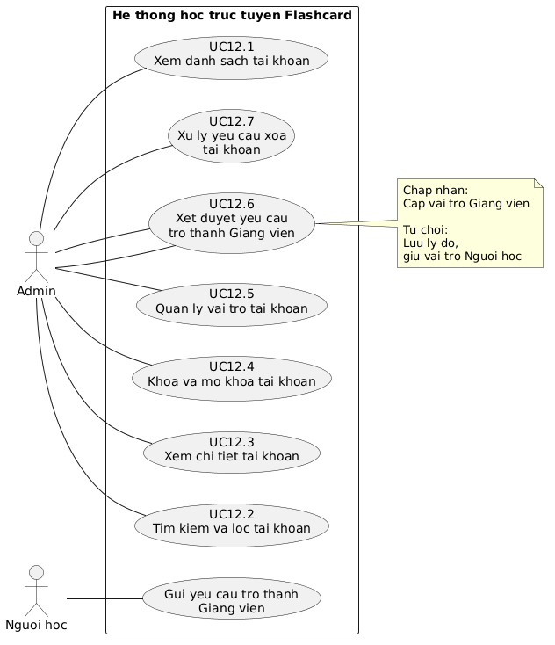
UC13 — Quản lý ngôn ngữ, chủ đề và kho từ vựng chung

1. Mục tiêu và phạm vi
UC13 cho phép Admin quản lý danh mục ngôn ngữ, chủ đề học tập và kho từ vựng chung mà Người học có thể sử dụng để tự học bằng Flashcard, luyện tập và báo lỗi nội dung.
Các chức năng dự kiến:
- UC13.1: Xem danh sách ngôn ngữ.
- UC13.2: Thêm, chỉnh sửa và quản lý trạng thái ngôn ngữ.
- UC13.3: Quản lý chủ đề thuộc từng ngôn ngữ.
- UC13.4: Quản lý từ vựng trong kho chung.
- UC13.5: Xem và xử lý báo cáo lỗi từ vựng.
- UC13.6: Ẩn hoặc ngừng cung cấp nội dung dùng chung mà không làm mất dữ liệu lịch sử cần thiết.
Để không tạo quá nhiều UC nhỏ không cần thiết, các thao tác xem, thêm, sửa và đổi trạng thái có thể được gom vào cùng một UC khi chúng phục vụ cùng một mục tiêu nghiệp vụ.

2. Tác nhân
Admin — tác nhân chính
Quản lý danh mục ngôn ngữ, chủ đề, từ vựng dùng chung và xử lý báo cáo lỗi theo quyền được cấp.
Người học — tác nhân liên quan
Sử dụng kho từ vựng chung để học và gửi báo cáo khi phát hiện nội dung sai. Người học không được trực tiếp sửa hoặc xóa từ trong kho chung.
Giảng viên không quản lý kho từ vựng chung bằng UC13. Giảng viên quản lý nội dung riêng của khóa học qua UC18. Một từ có thể xuất hiện ở nhiều nguồn, nhưng quyền quản lý và tiến độ học phải được phân biệt theo nguồn.

3. Dữ liệu UC13 quản lý
Nhóm dữ liệu | Thông tin chính | Quy tắc
Ngôn ngữ | Mã, tên, trạng thái | Mã không trùng; ngôn ngữ ngừng cung cấp không bị xóa nếu đã có dữ liệu liên quan
Chủ đề | Tên, ngôn ngữ, mô tả, trạng thái | Mỗi chủ đề thuộc một ngôn ngữ; không được chọn chủ đề đã ngừng cung cấp cho hoạt động học mới
Từ vựng chung | Từ, ngôn ngữ, nghĩa, loại từ, phát âm, ví dụ, chủ đề | Phải xác định ngôn ngữ; cho phép một từ có nhiều nghĩa hoặc cách dùng khác nhau
Báo cáo lỗi | Người gửi, từ được báo cáo, nội dung lỗi, thời điểm, trạng thái, kết quả xử lý | Có trạng thái Chờ xử lý, Đã xác nhận hoặc Từ chối; cần lưu kết quả xử lý
Một số trường như phát âm, loại từ và câu ví dụ có thể để trống nếu không bắt buộc theo quy tắc dữ liệu được thống nhất. Không nên ép tất cả từ vựng phải có đầy đủ mọi trường nếu nguồn dữ liệu không cung cấp.

4. Đặc tả các chức năng con

UC13.1 — Xem danh sách ngôn ngữ
- Tác nhân chính: Admin.
- Điều kiện trước: Admin đã đăng nhập và có quyền quản lý danh mục.
- Luồng chính:
  - Admin mở chức năng quản lý ngôn ngữ.
  - Hệ thống hiển thị danh sách, trạng thái và thông tin cơ bản.
  - Admin tìm kiếm hoặc lọc theo trạng thái.
  - Admin chọn một ngôn ngữ để xem thông tin chi tiết.
- Ngoại lệ: Nếu danh sách trống, hệ thống hiển thị trạng thái chưa có dữ liệu; không phát sinh lỗi.
- Điều kiện sau: Dữ liệu không thay đổi.

UC13.2 — Thêm, chỉnh sửa và quản lý trạng thái ngôn ngữ
- Tác nhân chính: Admin.
- Điều kiện trước: Admin có quyền quản lý ngôn ngữ.
- Luồng chính:
  - Admin chọn thêm mới hoặc chỉnh sửa.
  - Nhập hoặc cập nhật mã, tên và thông tin cần thiết.
  - Hệ thống kiểm tra dữ liệu bắt buộc và tính duy nhất của mã.
  - Hệ thống lưu dữ liệu nếu hợp lệ.
  - Nếu ngôn ngữ không còn được cung cấp, Admin chuyển trạng thái sang ngừng hoạt động.
- Ngoại lệ: Thiếu trường bắt buộc, mã trùng hoặc dữ liệu không hợp lệ thì hệ thống thông báo và không lưu thay đổi sai.
- Điều kiện sau: Ngôn ngữ được tạo, cập nhật hoặc đổi trạng thái theo yêu cầu hợp lệ.
Quyết định thiết kế: Ưu tiên ngừng hoạt động thay vì xóa cứng ngôn ngữ đã có chủ đề, từ vựng hoặc lịch sử học tập liên quan.

UC13.3 — Quản lý chủ đề theo ngôn ngữ
- Tác nhân chính: Admin.
- Điều kiện trước: Admin có quyền quản lý chủ đề.
- Luồng chính:
  - Admin chọn ngôn ngữ.
  - Hệ thống hiển thị các chủ đề thuộc ngôn ngữ đó.
  - Admin thêm mới, sửa thông tin hoặc đổi trạng thái chủ đề.
  - Hệ thống kiểm tra tên, ngôn ngữ liên kết và dữ liệu bắt buộc.
  - Hệ thống lưu thay đổi hợp lệ.
- Ngoại lệ: Không tìm thấy ngôn ngữ hoặc ngôn ngữ không hợp lệ thì không cho tạo chủ đề thuộc ngôn ngữ đó.
- Điều kiện sau: Danh mục chủ đề được cập nhật; dữ liệu lịch sử học tập không bị xóa.

UC13.4 — Quản lý kho từ vựng chung
- Tác nhân chính: Admin.
- Điều kiện trước: Admin có quyền quản lý kho từ vựng chung.
- Luồng chính:
  - Admin mở kho từ vựng và chọn ngôn ngữ, chủ đề hoặc tiêu chí tìm kiếm.
  - Hệ thống hiển thị các từ phù hợp.
  - Admin thêm từ mới hoặc chỉnh sửa từ hiện có.
  - Hệ thống kiểm tra trường bắt buộc, liên kết ngôn ngữ/chủ đề và dữ liệu trùng.
  - Hệ thống lưu dữ liệu hợp lệ.
  - Khi cần ngừng cung cấp một từ, Admin chuyển từ sang trạng thái không khả dụng thay vì xóa cứng nếu từ đã được sử dụng.
- Ngoại lệ: Nếu dữ liệu không hợp lệ hoặc liên kết đến chủ đề không tồn tại, hệ thống từ chối lưu và thông báo lỗi.
- Điều kiện sau: Kho từ vựng chung được cập nhật; các bản ghi lịch sử cần thiết vẫn được giữ.
Quy tắc quan trọng: Không được coi hai bản ghi là trùng chỉ vì chúng có cùng mặt chữ. Một từ có thể có nhiều nghĩa, loại từ hoặc cách dùng theo ngữ cảnh. Hệ thống cần xác định trùng dựa trên quy tắc dữ liệu đã thống nhất, không tự động gộp các nghĩa khác nhau.

UC13.5 — Xem và xử lý báo cáo lỗi từ vựng
- Tác nhân chính: Admin.
- Tác nhân liên quan: Người học gửi báo cáo lỗi.
- Điều kiện trước: Có báo cáo lỗi được ghi nhận trong hệ thống.
- Luồng chính:
  - Admin mở danh sách báo cáo lỗi.
  - Hệ thống hiển thị từ được báo cáo, nội dung phản ánh, người gửi, thời điểm và trạng thái.
  - Admin mở một báo cáo đang chờ xử lý.
  - Admin kiểm tra nội dung từ vựng và thông tin phản ánh.
  - Nếu phản ánh hợp lệ, Admin sửa dữ liệu từ vựng khi cần và đánh dấu báo cáo là Đã xác nhận.
  - Nếu phản ánh không hợp lệ, Admin đánh dấu Từ chối và nhập lý do.
  - Hệ thống lưu trạng thái, kết quả xử lý và thông tin Admin thực hiện.
- Ngoại lệ: Nếu báo cáo đã được xử lý bởi một Admin khác, hệ thống tải lại trạng thái mới nhất và tránh ghi đè kết quả đã có.
- Điều kiện sau: Báo cáo có kết quả xử lý rõ ràng và có thể tra cứu lại.

UC13.6 — Ngừng cung cấp dữ liệu dùng chung
Chức năng này được xem là một phần của quản lý trạng thái ngôn ngữ, chủ đề hoặc từ vựng, không nhất thiết phải là một UC độc lập trên sơ đồ tổng thể.
- Admin chọn đối tượng muốn ngừng cung cấp.
- Hệ thống thông báo tác động dự kiến nếu đối tượng có dữ liệu liên quan.
- Admin xác nhận thao tác.
- Hệ thống cập nhật trạng thái và ngăn sử dụng đối tượng trong các hoạt động học mới theo chính sách đã thống nhất.
- Lịch sử học tập và các kết quả cũ được giữ nguyên.
Không nên tự động xóa các bản ghi từ vựng đang được tham chiếu trong lịch sử làm bài, tiến độ học hoặc báo cáo lỗi.

5. Quy tắc nghiệp vụ UC13
Mã | Quy tắc nghiệp vụ
BR13.01 | Chỉ Admin có quyền phù hợp mới được quản lý danh mục ngôn ngữ, chủ đề và kho từ vựng chung.
BR13.02 | Mã ngôn ngữ phải duy nhất.
BR13.03 | Mỗi chủ đề phải thuộc một ngôn ngữ hợp lệ.
BR13.04 | Từ vựng chung phải liên kết với ngôn ngữ phù hợp; liên kết chủ đề phải hợp lệ nếu chủ đề được sử dụng.
BR13.05 | Một từ có thể có nhiều nghĩa hoặc cách dùng; không được tự động gộp các nghĩa khác nhau.
BR13.06 | Người học được học và báo lỗi từ vựng chung nhưng không được tự sửa hoặc xóa dữ liệu nguồn.
BR13.07 | Báo cáo lỗi có ba trạng thái: Chờ xử lý, Đã xác nhận, Từ chối.
BR13.08 | Báo cáo bị từ chối phải có lý do; báo cáo đã xử lý phải lưu kết quả và người xử lý.
BR13.09 | Báo cáo đang chờ xử lý không tự động thay đổi từ vựng nguồn.
BR13.10 | Ngừng cung cấp ngôn ngữ, chủ đề hoặc từ vựng không đồng nghĩa với xóa cứng dữ liệu.
BR13.11 | Việc ngừng cung cấp dữ liệu mới không được tự ý xóa lịch sử học tập hoặc kết quả cũ.
BR13.12 | Mọi thao tác ghi dữ liệu phải được kiểm tra quyền và tính hợp lệ ở phía máy chủ.
BR13.13 | Nếu dữ liệu có quan hệ phụ thuộc, hệ thống phải kiểm tra tác động trước khi cho phép xóa hoặc ngừng cung cấp.
BR13.14 | Việc sửa từ vựng chung không được làm thay đổi nội dung của bộ từ cá nhân hoặc nội dung khóa học do Giảng viên quản lý.
BR13.14 rất quan trọng với phạm vi mới: kho từ vựng chung và Flashcard khóa học là hai nguồn khác nhau, dù nội dung có thể giống nhau.

6. Tiêu chí kiểm thử dự kiến
Các tiêu chí sau dùng cho giai đoạn kiểm thử sau này; chúng chưa phải kết quả kiểm thử thực tế.
Mã | Tình huống | Kết quả mong đợi
TC13.01 | Admin xem danh sách ngôn ngữ | Danh sách hiển thị đúng dữ liệu và trạng thái
TC13.02 | Tạo ngôn ngữ với mã mới hợp lệ | Ngôn ngữ được lưu
TC13.03 | Tạo ngôn ngữ có mã trùng | Bị từ chối và có thông báo phù hợp
TC13.04 | Tạo chủ đề với ngôn ngữ hợp lệ | Chủ đề được liên kết đúng ngôn ngữ
TC13.05 | Tạo chủ đề với ngôn ngữ không tồn tại | Bị từ chối
TC13.06 | Thêm từ vựng có dữ liệu hợp lệ | Từ vựng được lưu đúng
TC13.07 | Thêm từ vựng thiếu trường bắt buộc | Bị từ chối và thông báo trường cần bổ sung
TC13.08 | Thêm từ có cùng mặt chữ nhưng khác nghĩa | Không tự động gộp nghĩa khác nhau
TC13.09 | Người học gửi báo cáo lỗi | Báo cáo được ghi nhận ở trạng thái Chờ xử lý
TC13.10 | Người học cố sửa trực tiếp từ vựng chung | Máy chủ từ chối do không đủ quyền
TC13.11 | Admin xác nhận báo cáo hợp lệ | Trạng thái và kết quả xử lý được lưu
TC13.12 | Admin từ chối báo cáo nhưng không nhập lý do | Hệ thống yêu cầu nhập lý do
TC13.13 | Ngừng cung cấp một từ đã có lịch sử học | Từ không còn được cung cấp cho hoạt động mới theo chính sách; lịch sử được giữ
TC13.14 | Người không có quyền gọi API quản lý kho chung | Máy chủ từ chối thao tác
TC13.15 | Hai Admin cùng xử lý một báo cáo | Hệ thống không ghi đè âm thầm kết quả đã được lưu trước đó
TC13.16 | Chỉnh sửa kho từ vựng chung | Không tự động sửa nội dung khóa học hoặc bộ từ cá nhân

7. Sơ đồ Use Case chi tiết UC13
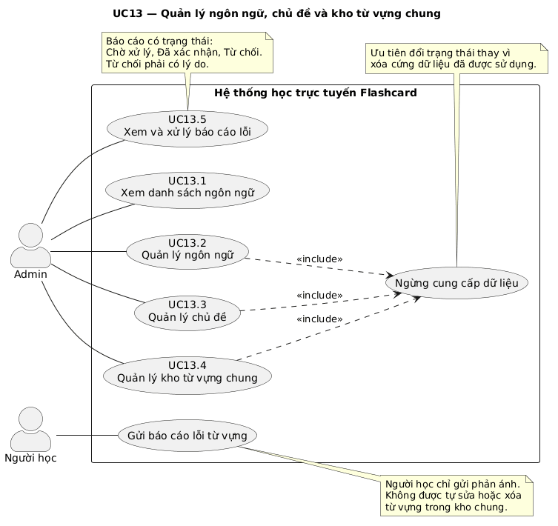

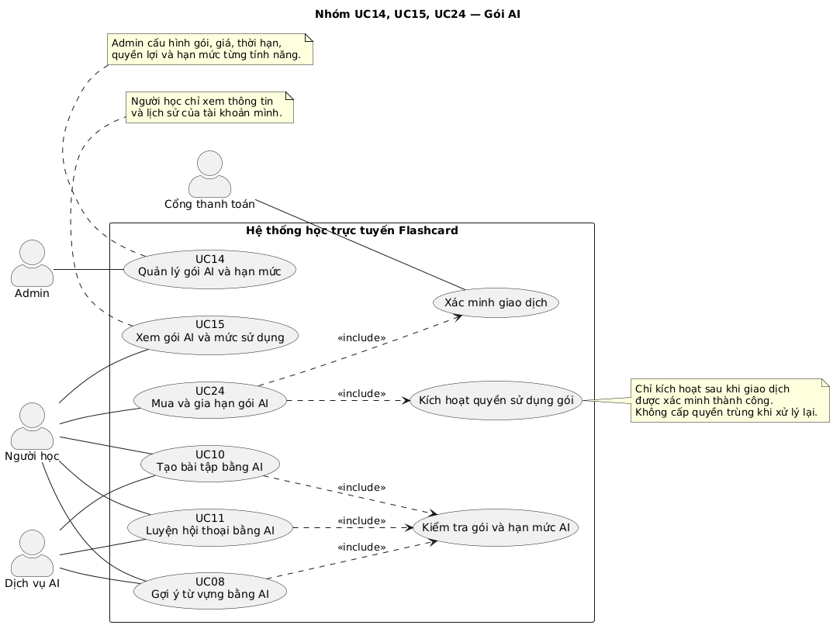
Use case tổng thể sử dụng AI

UC14 — Quản lý gói AI

2.1. Đặc tả Use Case
Thuộc tính | Nội dung
Mã UC | UC14
Tên UC | Quản lý gói AI
Tác nhân chính | Admin có quyền quản lý gói
Mục tiêu | Quản lý danh mục gói AI, giá bán, thời hạn, tính năng và hạn mức
Tiền điều kiện | Admin đã đăng nhập và có quyền phù hợp
Hậu điều kiện | Cấu hình gói được lưu hợp lệ; lịch sử giao dịch và quyền lợi đã cấp được bảo toàn
Mức ưu tiên | Cao
Các chức năng con
- UC14.1 — Xem danh sách gói AI.
- UC14.2 — Tạo gói AI.
- UC14.3 — Xem chi tiết gói AI.
- UC14.4 — Chỉnh sửa gói AI.
- UC14.5 — Thiết lập tính năng và hạn mức.
- UC14.6 — Kích hoạt/ngừng cung cấp gói.

2.2. Luồng chính — tạo gói AI
- Admin truy cập chức năng quản lý gói AI.
- Hệ thống hiển thị danh sách gói hiện có.
- Admin chọn tạo gói mới.
- Admin nhập tên, mã gói, mô tả, giá, thời hạn và trạng thái.
- Admin chọn những tính năng AI được phép sử dụng.
- Admin cấu hình hạn mức tháng riêng cho từng tính năng.
- Admin lưu cấu hình.
- Hệ thống kiểm tra dữ liệu và tính nhất quán của cấu hình.
- Hệ thống lưu gói và thông báo kết quả.

2.3. Quy tắc nghiệp vụ cập nhật
Mã | Quy tắc
BR14.01 | Chỉ Admin được cấp quyền mới có thể quản lý gói AI.
BR14.02 | Mỗi gói phải có mã duy nhất, giá hợp lệ và thời hạn xác định.
BR14.03 | Mỗi gói phải xác định rõ các tính năng AI được cấp và hạn mức tháng tương ứng.
BR14.04 | Hạn mức từng tính năng phải được lưu riêng, không gộp thành một hạn mức chung.
BR14.05 | Chu kỳ làm mới hạn mức là hằng tháng trong thời gian gói có hiệu lực, kể cả gói năm.
BR14.06 | Hạn mức chưa dùng hết trong tháng không được chuyển sang tháng sau.
BR14.07 | Gói ngừng cung cấp không được bán mới, nhưng dữ liệu giao dịch cũ phải được bảo toàn.
BR14.08 | Không được xóa cứng gói đã phát sinh giao dịch; ưu tiên ngừng cung cấp.
BR14.09 | Thay đổi giá hoặc quyền lợi không được tự ý sửa lịch sử giao dịch đã phát sinh.
BR14.10 | Cấu hình mới phải được áp dụng theo chính sách phiên bản, không làm thay đổi hồi tố quyền lợi đã mua.
BR14.11 | Dữ liệu giá, hạn mức và quyền lợi phải được kiểm tra ở phía máy chủ.
BR14.12 | Không được cấp gói hoặc tăng hạn mức chỉ bằng cách sửa dữ liệu gửi từ trình duyệt.

2.4. Luồng thay thế và ngoại lệ
- A1 — Dữ liệu không hợp lệ: hệ thống thông báo trường cần sửa và không lưu cấu hình sai.
- A2 — Mã gói trùng: hệ thống từ chối tạo gói mới.
- A3 — Gói đang có người sử dụng: khi Admin thay đổi giá hoặc hạn mức, hệ thống phải áp dụng chính sách phiên bản cấu hình; không tự ý thay đổi quyền lợi của các giao dịch cũ.
- A4 — Ngừng cung cấp gói: gói không còn xuất hiện trong danh sách mua mới; người đã mua vẫn được xử lý quyền lợi theo giao dịch và chính sách đã công bố.
- A5 — Admin không đủ quyền: hệ thống từ chối thao tác và ghi nhận sự kiện bảo mật nếu cần.
- A6 — Lỗi lưu dữ liệu: hệ thống thông báo thất bại; không hiển thị gói như đã lưu thành công.

2.5. Tiêu chí kiểm thử dự kiến
Mã | Tình huống kiểm thử | Kết quả mong đợi
TC14.01 | Admin tạo gói hợp lệ | Gói được lưu đúng cấu hình
TC14.02 | Nhập giá âm hoặc thời hạn không hợp lệ | Hệ thống từ chối lưu
TC14.03 | Tạo gói có mã trùng | Hệ thống thông báo lỗi
TC14.04 | Cấu hình ba tính năng AI với ba hạn mức khác nhau | Lưu đúng từng hạn mức
TC14.05 | Cấu hình gói năm | Hạn mức được xác định theo chu kỳ tháng
TC14.06 | Ngừng cung cấp gói đã có giao dịch | Gói không được bán mới; lịch sử cũ vẫn còn
TC14.07 | Người học truy cập chức năng quản lý | Hệ thống từ chối truy cập
TC14.08 | Sửa cấu hình gói đã bán | Giao dịch cũ không bị sửa hồi tố
TC14.09 | Lỗi khi lưu cấu hình | Hệ thống không báo thành công giả
TC14.10 | Cố thay đổi hạn mức bằng dữ liệu phía trình duyệt | Máy chủ không chấp nhận thay đổi trái phép

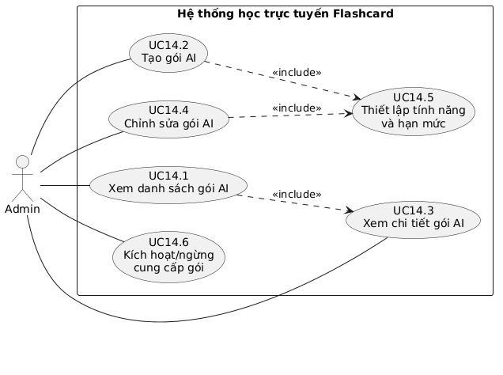
2.6. Sơ đồ Use Case riêng — UC14

UC15 — Xem gói AI và mức sử dụng

3.1. Đặc tả Use Case
Thuộc tính | Nội dung
Mã UC | UC15
Tên UC | Xem gói AI và mức sử dụng
Tác nhân chính | Người học
Mục tiêu | Xem các gói đang bán, quyền lợi gói cá nhân, thời hạn và hạn mức từng tính năng AI
Tiền điều kiện | Đăng nhập khi xem thông tin gói đang sở hữu, hạn mức cá nhân và lịch sử sử dụng
Hậu điều kiện | Thông tin được hiển thị; không phát sinh tiêu hao hạn mức AI
Mức ưu tiên | Cao
Các chức năng con
- UC15.1 — Xem danh sách gói AI đang cung cấp.
- UC15.2 — Xem chi tiết một gói AI.
- UC15.3 — Xem gói đang sở hữu và trạng thái.
- UC15.4 — Xem hạn mức theo từng tính năng.
- UC15.5 — Xem lịch sử sử dụng AI.
- UC15.6 — Chuyển sang quy trình mua/gia hạn gói.

3.2. Luồng chính — xem hạn mức cá nhân
- Người học đăng nhập và mở trang gói AI.
- Hệ thống hiển thị các gói đang được cung cấp.
- Người học mở phần gói đang sở hữu.
- Hệ thống xác định gói có hiệu lực và ngày hết hạn.
- Hệ thống hiển thị hạn mức tháng của từng tính năng, gồm mức được cấp, đã sử dụng và còn lại.
- Hệ thống hiển thị thời điểm làm mới hạn mức tiếp theo nếu có.
- Người học có thể xem lịch sử sử dụng.
- Hệ thống hiển thị các lượt sử dụng thuộc tài khoản hiện tại.
Ví dụ minh họa về giao diện, không phải hạn mức đã chốt:
Tính năng AI | Hạn mức tháng | Đã dùng | Còn lại
Gợi ý từ vựng | 100 lượt | 35 | 65
Tạo bài tập AI | 50 lượt | 12 | 38
Hội thoại AI | 300 phút | 80 phút | 220 phút

3.3. Quy tắc nghiệp vụ cập nhật
Mã | Quy tắc
BR15.01 | Người học chỉ được xem lịch sử giao dịch và sử dụng thuộc tài khoản của mình.
BR15.02 | Danh sách mua mới chỉ hiển thị các gói đang được cung cấp.
BR15.03 | Hạn mức phải được hiển thị riêng theo từng tính năng AI.
BR15.04 | Hạn mức còn lại bằng hạn mức được cấp trong chu kỳ hiện tại trừ lượng đã sử dụng hợp lệ, không nhỏ hơn 0.
BR15.05 | Hạn mức được làm mới hằng tháng trong thời gian gói có hiệu lực.
BR15.06 | Hạn mức chưa sử dụng không được chuyển sang tháng sau.
BR15.07 | Gói năm vẫn làm mới hạn mức theo tháng, không cấp toàn bộ hạn mức của 12 tháng ngay từ đầu.
BR15.08 | Khi gói hết hạn, hệ thống hiển thị trạng thái hết hạn và không cho sử dụng AI theo gói đó.
BR15.09 | Nếu người học đã mua gói tiếp theo, hệ thống hiển thị trạng thái chờ kích hoạt và thời điểm bắt đầu dự kiến nếu xác định được.
BR15.10 | Việc xem thông tin gói và hạn mức không làm tiêu hao hạn mức AI.
BR15.11 | Số liệu hiển thị phải được lấy từ dữ liệu do máy chủ quản lý.
BR15.12 | Tài khoản chưa có gói vẫn được xem gói đang bán và sử dụng các chức năng Flashcard cơ bản miễn phí.

3.4. Luồng thay thế và ngoại lệ
- A1 — Chưa mua gói: hiển thị trạng thái chưa có gói và danh sách gói đang cung cấp.
- A2 — Gói hết hạn: hiển thị ngày hết hạn và trạng thái hết hiệu lực; không hiển thị là đang hoạt động.
- A3 — Một tính năng đã hết hạn mức: hiển thị 0 ở tính năng đó; các tính năng khác vẫn hiển thị hạn mức riêng nếu còn.
- A4 — Đã mua gói tiếp theo: hiển thị gói hiện tại và gói chờ kích hoạt, không cộng hạn mức của hai gói.
- A5 — Không có lịch sử sử dụng: hiển thị thông báo chưa phát sinh lượt sử dụng.
- A6 — Không tải được dữ liệu: thông báo lỗi; không tự suy đoán hạn mức.
- A7 — Truy cập dữ liệu của tài khoản khác: từ chối truy cập.
- A8 — Đến chu kỳ làm mới hạn mức: hiển thị hạn mức của chu kỳ mới sau khi hệ thống cập nhật; không cộng dồn phần chưa sử dụng của chu kỳ cũ.

3.5. Tiêu chí kiểm thử dự kiến
Mã | Tình huống kiểm thử | Kết quả mong đợi
TC15.01 | Người học mở danh sách gói | Hiển thị các gói đang bán
TC15.02 | Xem chi tiết gói | Giá, thời hạn, tính năng và hạn mức đúng cấu hình
TC15.03 | Chưa có gói AI | Hiển thị trạng thái chưa có gói
TC15.04 | Gói còn hạn và có lượt sử dụng | Hiển thị chính xác đã dùng/còn lại từng tính năng
TC15.05 | Hạn mức một tính năng bằng 0 | Tính năng đó hiển thị hết hạn mức
TC15.06 | Đến tháng mới | Hạn mức được làm mới theo chính sách tháng
TC15.07 | Hạn mức tháng trước chưa dùng hết | Không chuyển phần dư sang tháng mới
TC15.08 | Gói năm còn hiệu lực | Hạn mức vẫn làm mới theo tháng
TC15.09 | Có gói tiếp theo chờ kích hoạt | Không cộng hạn mức gói tiếp theo vào gói hiện tại
TC15.10 | Xem lịch sử tài khoản khác | Bị từ chối
TC15.11 | Chỉ xem thông tin gói | Hạn mức không bị trừ
TC15.12 | Không tải được dữ liệu | Không hiển thị số liệu giả

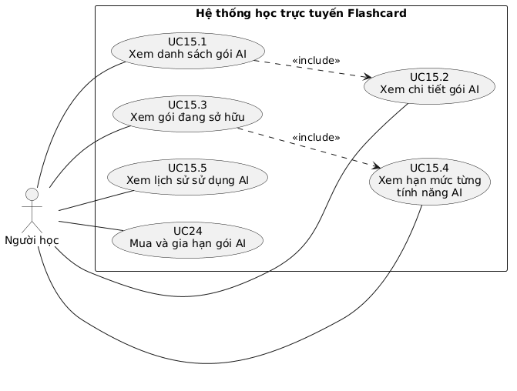
3.6. Sơ đồ Use Case riêng — UC15

UC24 — Mua và gia hạn gói AI

4.1. Đặc tả Use Case
Thuộc tính | Nội dung
Mã UC | UC24
Tên UC | Mua và gia hạn gói AI
Tác nhân chính | Người học
Tác nhân phụ | Cổng thanh toán
Mục tiêu | Mua gói AI hoặc mua gói tiếp theo để sử dụng khi gói hiện tại hết hạn
Tiền điều kiện | Người học đã đăng nhập; gói được chọn đang được phép bán
Hậu điều kiện | Giao dịch được lưu; quyền lợi được cấp đúng thời điểm sau khi thanh toán thành công
Mức ưu tiên | Cao
Các chức năng con
- UC24.1 — Chọn gói AI.
- UC24.2 — Tạo đơn hàng.
- UC24.3 — Thanh toán qua cổng thanh toán.
- UC24.4 — Xác minh kết quả thanh toán.
- UC24.5 — Kích hoạt gói AI.
- UC24.6 — Xếp lịch kích hoạt gói tiếp theo.
- UC24.7 — Xem trạng thái giao dịch.

4.2. Luồng chính — mua gói lần đầu
- Người học mở danh sách gói AI.
- Người học chọn gói muốn mua.
- Hệ thống hiển thị giá, thời hạn, các tính năng và hạn mức tháng.
- Người học xác nhận mua.
- Hệ thống kiểm tra gói còn được cung cấp và lấy giá từ dữ liệu phía máy chủ.
- Hệ thống tạo đơn hàng với mã giao dịch duy nhất.
- Hệ thống chuyển người học sang cổng thanh toán.
- Người học hoàn thành thanh toán.
- Cổng thanh toán gửi kết quả giao dịch.
- Hệ thống xác minh giao dịch.
- Nếu thanh toán thành công và chưa có gói khác đang có hiệu lực, hệ thống kích hoạt gói.
- Hệ thống ghi nhận thời hạn, hạn mức theo từng tính năng và chu kỳ làm mới tháng.
- Hệ thống thông báo kết quả cho người học.

4.3. Luồng mua tiếp khi gói hiện tại còn hạn
- Người học đang có một gói AI còn hiệu lực.
- Người học chọn mua một gói tiếp theo.
- Hệ thống thông báo rằng gói mới sẽ bắt đầu sau khi gói hiện tại hết hạn.
- Người học xác nhận và thanh toán.
- Hệ thống xác minh thanh toán thành công.
- Hệ thống lưu gói tiếp theo ở trạng thái Chờ kích hoạt.
- Gói hiện tại tiếp tục được sử dụng bình thường cho đến khi hết hạn.
- Khi gói hiện tại hết hạn, hệ thống kích hoạt gói tiếp theo theo lịch đã ghi nhận.
- Hạn mức tháng của gói tiếp theo được quản lý độc lập theo cấu hình gói đó.
Nếu người học mua tiếp cùng một gói hoặc một gói khác, hệ thống vẫn phải bảo đảm chỉ có một gói chính đang hoạt động tại một thời điểm. Không cộng hạn mức của gói chờ kích hoạt vào gói hiện tại.

4.4. Quy tắc nghiệp vụ cập nhật
Mã | Quy tắc
BR24.01 | Chỉ người học đã đăng nhập mới được mua gói cho tài khoản của mình.
BR24.02 | Giá và quyền lợi gói được xác định từ dữ liệu phía máy chủ tại thời điểm tạo đơn hàng.
BR24.03 | Mỗi đơn hàng phải có mã duy nhất để theo dõi và đối soát.
BR24.04 | Chỉ cấp quyền lợi sau khi hệ thống xác minh thanh toán thành công.
BR24.05 | Không cấp quyền lợi chỉ dựa vào đường dẫn quay về từ cổng thanh toán hoặc dữ liệu do trình duyệt gửi.
BR24.06 | Một giao dịch không được cấp quyền lợi nhiều lần khi nhận thông báo lặp.
BR24.07 | Mỗi tài khoản chỉ có một gói AI chính đang hoạt động tại một thời điểm.
BR24.08 | Nếu mua gói mới khi gói hiện tại còn hạn, gói mới ở trạng thái chờ kích hoạt và bắt đầu sau khi gói hiện tại hết hạn.
BR24.09 | Gói chờ kích hoạt không cấp quyền sử dụng AI và không cộng hạn mức vào gói hiện tại.
BR24.10 | Hạn mức từng tính năng AI được quản lý riêng biệt.
BR24.11 | Hạn mức được làm mới hằng tháng trong thời gian gói có hiệu lực; phần dư không được chuyển sang tháng sau.
BR24.12 | Gói năm vẫn có hạn mức tháng, không cấp toàn bộ hạn mức năm ngay khi mua.
BR24.13 | Hệ thống không tự động thu tiền gia hạn; người học phải chủ động mua tiếp.
BR24.14 | Giao dịch và lịch sử gói đã mua phải được bảo toàn, kể cả khi gói ngừng cung cấp.
BR24.15 | Nếu thanh toán thành công nhưng việc cấp quyền lợi thất bại, hệ thống phải hỗ trợ đối soát hoặc thử lại mà không tạo giao dịch cấp quyền lợi trùng.
BR24.16 | Mua gói AI không tự động cấp quyền tham gia khóa học của giảng viên.
BR24.17 | Các chức năng AI phải kiểm tra gói đang hoạt động và hạn mức tương ứng trước khi thực hiện tác vụ.

4.5. Luồng thay thế và ngoại lệ
- A1 — Gói không còn được bán: hệ thống không tạo đơn hàng mới cho gói đó.
- A2 — Người học hủy thanh toán: đơn hàng được cập nhật theo kết quả giao dịch; không cấp quyền lợi.
- A3 — Thanh toán thất bại: không kích hoạt gói và thông báo kết quả.
- A4 — Giao dịch đang chờ xác minh: hiển thị trạng thái đang xử lý; chưa cấp quyền lợi.
- A5 — Cổng thanh toán gửi thông báo lặp: hệ thống nhận diện giao dịch đã xử lý và không cấp quyền lợi lần hai.
- A6 — Giá thay đổi sau khi mở trang: đơn hàng sử dụng giá máy chủ xác nhận tại thời điểm tạo đơn; nếu đơn chưa được tạo, hệ thống cần hiển thị lại giá mới để người học xác nhận.
- A7 — Thanh toán thành công nhưng lỗi kích hoạt: lưu trạng thái để đối soát/thử lại; không yêu cầu người học thanh toán lại một giao dịch đã thành công.
- A8 — Đã có gói hiện tại: gói mua mới được xếp chờ kích hoạt sau ngày hết hạn của gói hiện tại.
- A9 — Gói hiện tại hết hạn: hệ thống kiểm tra gói tiếp theo đã thanh toán và hợp lệ trước khi kích hoạt.
- A10 — Không có gói tiếp theo: gói hiện tại hết hạn và người học không còn quyền dùng AI theo gói đó; chức năng Flashcard cơ bản vẫn miễn phí.
- A11 — Người học cố truy cập đơn hàng của người khác: hệ thống từ chối.
- A12 — Lỗi kết nối cổng thanh toán: hệ thống lưu trạng thái đơn hàng phù hợp để có thể kiểm tra lại; không suy đoán giao dịch đã thành công.

4.6. Tiêu chí kiểm thử dự kiến
Mã | Tình huống kiểm thử | Kết quả mong đợi
TC24.01 | Mua gói hợp lệ và thanh toán thành công | Gói được kích hoạt đúng
TC24.02 | Thanh toán thất bại | Không cấp quyền lợi
TC24.03 | Người học hủy giao dịch | Không kích hoạt gói
TC24.04 | Giao dịch đang chờ xác minh | Chưa cấp quyền lợi
TC24.05 | Thông báo thanh toán thành công bị gửi lặp | Chỉ cấp quyền lợi một lần
TC24.06 | Sửa giá trong trình duyệt | Máy chủ không chấp nhận giá bị sửa
TC24.07 | Mua tiếp khi gói cũ còn hạn | Gói mới ở trạng thái chờ kích hoạt
TC24.08 | Gói cũ hết hạn và có gói tiếp theo hợp lệ | Gói tiếp theo được kích hoạt đúng lịch
TC24.09 | Gói cũ hết hạn, không có gói tiếp theo | Quyền sử dụng AI hết hiệu lực
TC24.10 | Hạn mức tháng chưa dùng hết | Không chuyển phần dư sang tháng sau
TC24.11 | Gói năm còn hiệu lực | Hạn mức được làm mới theo tháng
TC24.12 | Thanh toán thành công nhưng lỗi cấp quyền lợi | Có thể đối soát/thử lại, không cấp trùng
TC24.13 | Người học truy cập đơn hàng tài khoản khác | Bị từ chối
TC24.14 | Người học mua gói AI nhưng chưa được duyệt vào khóa học | Không tự động được truy cập khóa học
TC24.15 | Hệ thống xử lý gia hạn | Không tự động thu tiền khi chưa có hành động mua tiếp của người học

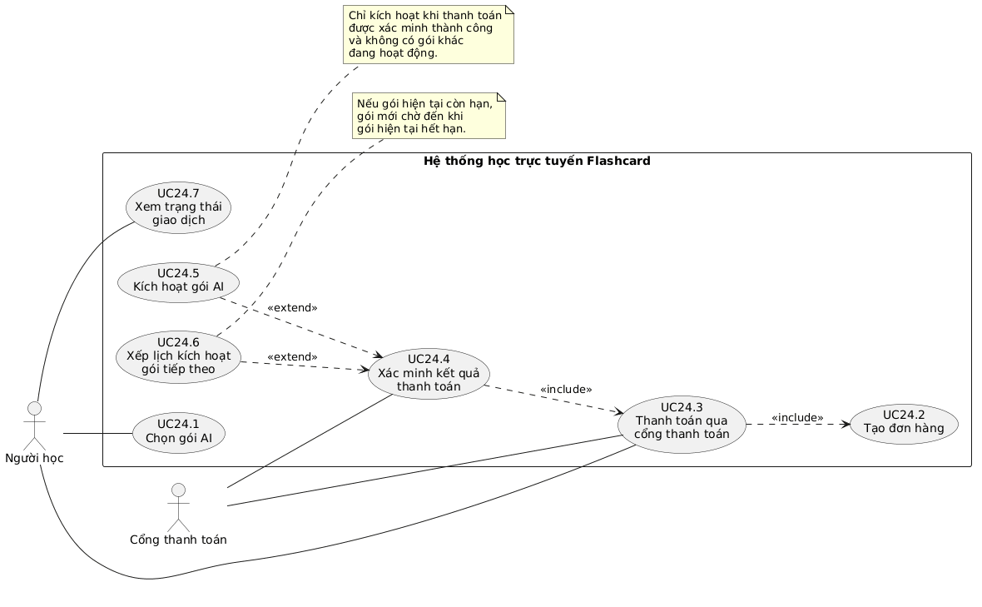
4.7. Sơ đồ Use Case riêng — UC24

UC16 — Tìm kiếm khóa học và gửi yêu cầu tham gia

1. Thông tin Use Case
Thuộc tính | Nội dung
Mã Use Case | UC16
Tên | Tìm kiếm khóa học và gửi yêu cầu tham gia
Tác nhân chính | Người học
Tác nhân liên quan | Giảng viên xử lý yêu cầu tại UC19
Mục tiêu | Giúp người học tìm hiểu khóa học, gửi yêu cầu tham gia và theo dõi hoặc hủy yêu cầu của mình
Tiền điều kiện | Người học đã đăng nhập, tài khoản đang hoạt động
Kết quả thành công | Yêu cầu tham gia được lưu với trạng thái Chờ duyệt
Phạm vi ngoài UC16 | Tạo khóa học thuộc UC17; quản lý bài học và nội dung thuộc UC18; duyệt yêu cầu thuộc UC19; quản lý danh sách học viên thuộc UC21

1.1. Các Use Case thành phần
- UC16.1 — Xem danh sách khóa học
- UC16.2 — Tìm kiếm khóa học
- UC16.3 — Lọc danh sách khóa học
- UC16.4 — Xem chi tiết khóa học
- UC16.5 — Gửi yêu cầu tham gia khóa học
- UC16.6 — Xem trạng thái yêu cầu tham gia
- UC16.7 — Hủy yêu cầu tham gia đang chờ duyệt
Các chức năng tìm kiếm, lọc và xem chi tiết phục vụ việc lựa chọn khóa học. Gửi yêu cầu, xem trạng thái và hủy yêu cầu là các thao tác riêng biệt; không bắt buộc người học phải thực hiện tất cả trong cùng một lần sử dụng.

2. Đặc tả chi tiết

UC16.1 — Xem danh sách khóa học
- Tác nhân: Người học.
- Điều kiện: Đã đăng nhập bằng tài khoản đang hoạt động.
- Luồng chính:
  - Người học mở danh sách khóa học.
  - Hệ thống truy xuất các khóa học đã xuất bản.
  - Hệ thống hiển thị thông tin tóm tắt như tên khóa học, giảng viên, mô tả, thời lượng hoặc số bài học nếu có.
  - Hệ thống thể hiện rõ khóa học đang nhận đăng ký hay tạm ngừng nhận đăng ký.
- Kết quả: Người học xem được danh sách khóa học phù hợp với trạng thái xuất bản.

UC16.2 — Tìm kiếm khóa học
- Tác nhân: Người học.
- Luồng chính:
  - Người học nhập từ khóa tìm kiếm.
  - Hệ thống tìm trong các trường được hỗ trợ, tối thiểu là tên khóa học.
  - Hệ thống hiển thị kết quả phù hợp.
- Kết quả: Danh sách được thu hẹp theo từ khóa; không có kết quả thì hiển thị thông báo phù hợp.

UC16.3 — Lọc danh sách khóa học
- Tác nhân: Người học.
- Luồng chính:
  - Người học chọn tiêu chí lọc có sẵn, chẳng hạn giảng viên hoặc chủ đề nếu hệ thống hỗ trợ.
  - Hệ thống kiểm tra tiêu chí.
  - Hệ thống hiển thị các khóa học thỏa mãn điều kiện lọc.
- Kết quả: Danh sách được lọc theo tiêu chí đã chọn.

UC16.4 — Xem chi tiết khóa học
- Tác nhân: Người học.
- Luồng chính:
  - Người học chọn một khóa học.
  - Hệ thống hiển thị thông tin chi tiết được phép công khai, chẳng hạn tên, mô tả, giảng viên, mục tiêu, nội dung giới thiệu và trạng thái nhận đăng ký.
  - Nếu khóa học đang nhận đăng ký và người học đủ điều kiện, hệ thống hiển thị thao tác gửi yêu cầu tham gia.
  - Nếu khóa học tạm ngừng nhận đăng ký, hệ thống thông báo trạng thái và không cho gửi yêu cầu.
- Kết quả: Người học có đủ thông tin để quyết định có gửi yêu cầu tham gia hay không.

UC16.5 — Gửi yêu cầu tham gia khóa học
- Tác nhân: Người học.
- Tiền điều kiện: Tài khoản đang hoạt động; khóa học đã xuất bản và đang nhận đăng ký.
- Luồng chính:
  - Người học mở chi tiết khóa học và chọn Gửi yêu cầu tham gia.
  - Hệ thống kiểm tra tài khoản, trạng thái khóa học và quyền tham gia.
  - Hệ thống kiểm tra người học chưa có yêu cầu đang chờ và chưa được chấp nhận tham gia khóa học đó.
  - Hệ thống lưu yêu cầu mới với trạng thái Chờ duyệt.
  - Hệ thống thông báo gửi yêu cầu thành công.
  - Người học có thể theo dõi trạng thái tại UC16.6.
- Hậu điều kiện: Yêu cầu được ghi nhận; người học chưa được quyền truy cập nội dung khóa học chỉ vì đã gửi yêu cầu.

UC16.6 — Xem trạng thái yêu cầu tham gia
- Tác nhân: Người học.
- Luồng chính:
  - Người học mở danh sách yêu cầu tham gia của mình.
  - Hệ thống chỉ truy xuất yêu cầu thuộc tài khoản hiện tại.
  - Hệ thống hiển thị khóa học, thời điểm gửi, trạng thái và lý do từ chối nếu có.
- Các trạng thái:
  - Chờ duyệt
  - Đã chấp nhận
  - Bị từ chối
  - Đã hủy
- Kết quả: Người học theo dõi được tiến trình xử lý yêu cầu.

UC16.7 — Hủy yêu cầu tham gia đang chờ duyệt
- Tác nhân: Người học.
- Tiền điều kiện: Có yêu cầu của chính người học đang ở trạng thái Chờ duyệt.
- Luồng chính:
  - Người học chọn yêu cầu cần hủy.
  - Hệ thống xác nhận yêu cầu thuộc tài khoản hiện tại và vẫn đang chờ duyệt.
  - Hệ thống chuyển trạng thái yêu cầu thành Đã hủy.
  - Hệ thống thông báo kết quả.
- Hậu điều kiện: Yêu cầu cũ được giữ lại trong lịch sử; người học không còn yêu cầu đang chờ đối với khóa học đó từ bản ghi vừa hủy.

3. Quy tắc nghiệp vụ
Các mã dưới đây dùng để tham chiếu trong đặc tả và tiêu chí kiểm thử dự kiến.
Mã | Quy tắc nghiệp vụ
BR16.01 | Chỉ người dùng đã đăng nhập, có tài khoản đang hoạt động và vai trò Người học mới được gửi yêu cầu tham gia khóa học.
BR16.02 | Danh sách công khai của UC16 chỉ hiển thị khóa học đã xuất bản (published).
BR16.03 | Khóa học đã xuất bản nhưng tạm ngừng nhận đăng ký vẫn được hiển thị để người học xem thông tin; không được gửi yêu cầu mới trong thời gian này.
BR16.04 | Hệ thống phải kiểm tra trạng thái nhận đăng ký ở phía máy chủ tại thời điểm xử lý yêu cầu, không chỉ dựa vào việc ẩn nút trên giao diện.
BR16.05 | Một người học không được có nhiều yêu cầu ở trạng thái Chờ duyệt cho cùng một khóa học.
BR16.06 | Nếu người học đã được chấp nhận tham gia khóa học, hệ thống không tạo yêu cầu tham gia trùng cho cùng khóa học.
BR16.07 | Khi yêu cầu trước đó đã bị từ chối, người học được gửi yêu cầu mới nếu khóa học đang nhận đăng ký và không có yêu cầu đang chờ khác.
BR16.08 | Khi yêu cầu trước đó đã bị hủy, người học có thể gửi yêu cầu mới nếu đáp ứng các điều kiện hiện hành.
BR16.09 | Gửi yêu cầu không đồng nghĩa với việc đã được ghi danh; chỉ sau khi yêu cầu được chấp nhận theo UC19, người học mới có quyền truy cập nội dung dành riêng cho thành viên khóa học.
BR16.10 | Người học chỉ được xem, theo dõi hoặc hủy yêu cầu thuộc tài khoản của chính mình.
BR16.11 | Chỉ yêu cầu đang ở trạng thái Chờ duyệt mới được hủy theo UC16.7.
BR16.12 | Hủy yêu cầu chuyển trạng thái thành Đã hủy; hệ thống không xóa bản ghi lịch sử yêu cầu.
BR16.13 | Yêu cầu bị từ chối phải lưu lý do từ chối nếu chính sách UC19 quy định bắt buộc nhập lý do; người học được xem lý do đó đối với yêu cầu của mình.
BR16.14 | Mỗi yêu cầu phải liên kết với đúng người học và khóa học; các thao tác tạo, xem, hủy phải được kiểm tra quyền ở phía máy chủ.
BR16.15 | Nếu khóa học bị ẩn, ngừng xuất bản hoặc chuyển trạng thái trong lúc người học đang thao tác, hệ thống phải kiểm tra lại trạng thái trước khi tạo yêu cầu.
BR16.16 | Lỗi lưu dữ liệu không được khiến hệ thống thông báo gửi yêu cầu thành công khi yêu cầu chưa được ghi nhận.
Lưu ý thiết kế: published là trạng thái xuất bản của khóa học, còn trạng thái nhận đăng ký nên được quản lý riêng, ví dụ Đang nhận đăng ký và Tạm ngừng nhận đăng ký. Cách tách này giúp khóa học vẫn có thể xuất hiện trong danh sách mà không cho phép đăng ký khi giảng viên tạm dừng tuyển sinh.

4. Luồng thay thế và ngoại lệ
Mã | Tình huống | Xử lý dự kiến
A1 | Không có khóa học đã xuất bản | Hiển thị thông báo chưa có khóa học phù hợp.
A2 | Tìm kiếm không có kết quả | Hiển thị thông báo không tìm thấy khóa học và cho phép tìm lại.
A3 | Khóa học đã xuất bản nhưng tạm ngừng nhận đăng ký | Vẫn hiển thị chi tiết và trạng thái tạm ngừng; vô hiệu hóa thao tác gửi yêu cầu.
A4 | Khóa học không còn được xuất bản | Không hiển thị trong danh sách công khai; nếu truy cập từ đường dẫn cũ, thông báo khóa học không khả dụng.
A5 | Người học đã có yêu cầu đang chờ | Không tạo yêu cầu trùng; cung cấp đường dẫn xem trạng thái yêu cầu hiện có.
A6 | Người học đã được chấp nhận vào khóa học | Không tạo yêu cầu mới; hướng người học tới khóa học đã tham gia nếu phù hợp.
A7 | Yêu cầu trước đó bị từ chối | Cho phép gửi yêu cầu mới nếu khóa học vẫn đang nhận đăng ký; lưu thành bản ghi yêu cầu mới và giữ lịch sử cũ.
A8 | Yêu cầu trước đó đã bị hủy | Cho phép gửi yêu cầu mới khi các điều kiện hiện hành được đáp ứng.
A9 | Người học hủy yêu cầu không còn ở trạng thái chờ | Từ chối thao tác và thông báo trạng thái đã thay đổi; không ghi đè kết quả duyệt.
A10 | Tài khoản bị khóa hoặc không còn vai trò Người học | Từ chối thao tác gửi yêu cầu hoặc thao tác được bảo vệ; yêu cầu đăng nhập lại nếu cần.
A11 | Khóa học thay đổi trạng thái ngay trước khi gửi yêu cầu | Máy chủ kiểm tra lại; nếu không còn nhận đăng ký hoặc không còn xuất bản, không tạo yêu cầu.
A12 | Người học cố xem hoặc hủy yêu cầu của người khác | Từ chối truy cập; không tiết lộ dữ liệu của tài khoản khác.
A13 | Lỗi cơ sở dữ liệu khi gửi hoặc hủy | Thông báo thao tác chưa hoàn tất; giữ dữ liệu nhất quán và cho phép thử lại an toàn.
A14 | Hai yêu cầu gửi gần như đồng thời cho cùng người học và khóa học | Chỉ cho phép một yêu cầu chờ duyệt; cơ sở dữ liệu hoặc cơ chế xử lý phía máy chủ phải ngăn bản ghi trùng.

4.1. Luồng chính tóm tắt
- Người học mở danh sách khóa học.
- Hệ thống hiển thị các khóa học đã xuất bản, bao gồm cả khóa học tạm ngừng nhận đăng ký.
- Người học tìm kiếm, lọc và xem chi tiết.
- Nếu khóa học đang nhận đăng ký, người học gửi yêu cầu tham gia.
- Hệ thống kiểm tra quyền, trạng thái khóa học và yêu cầu trùng.
- Hệ thống lưu yêu cầu ở trạng thái Chờ duyệt.
- Người học xem trạng thái hoặc hủy yêu cầu khi yêu cầu còn đang chờ.
- Giảng viên xử lý yêu cầu theo UC19; kết quả được cập nhật để người học theo dõi.

5. Tiêu chí kiểm thử dự kiến
Các tiêu chí sau là cơ sở để lập kế hoạch kiểm thử sau này, chưa phải kết quả kiểm thử code.
Mã | Điều kiện / thao tác | Kết quả mong đợi
TC16.01 | Người học mở danh sách khi có khóa học đã xuất bản và đang nhận đăng ký | Khóa học xuất hiện trong danh sách.
TC16.02 | Có khóa học đã xuất bản nhưng tạm ngừng nhận đăng ký | Khóa học vẫn xuất hiện và có thông tin trạng thái tạm ngừng.
TC16.03 | Có khóa học chưa xuất bản | Khóa học không xuất hiện trong danh sách công khai.
TC16.04 | Tìm kiếm theo tên khóa học tồn tại | Hiển thị khóa học phù hợp.
TC16.05 | Tìm kiếm với từ khóa không khớp | Hiển thị thông báo không có kết quả.
TC16.06 | Lọc danh sách bằng tiêu chí hợp lệ | Chỉ hiển thị khóa học đáp ứng tiêu chí lọc.
TC16.07 | Người học mở chi tiết khóa học đang nhận đăng ký | Hiển thị thông tin chi tiết và thao tác gửi yêu cầu nếu người học đủ điều kiện.
TC16.08 | Người học mở chi tiết khóa học tạm ngừng nhận đăng ký | Vẫn xem được thông tin; không thể gửi yêu cầu tham gia.
TC16.09 | Người học gửi yêu cầu hợp lệ lần đầu | Yêu cầu được lưu với trạng thái Chờ duyệt.
TC16.10 | Người học gửi lại khi đã có yêu cầu Chờ duyệt | Không tạo bản ghi chờ duyệt trùng; hệ thống hướng đến yêu cầu hiện có.
TC16.11 | Người học gửi yêu cầu khi đã được chấp nhận tham gia | Không tạo yêu cầu mới.
TC16.12 | Người học gửi lại sau khi yêu cầu trước bị từ chối | Cho phép tạo yêu cầu mới nếu khóa học vẫn nhận đăng ký; lịch sử cũ được giữ lại.
TC16.13 | Người học gửi lại sau khi yêu cầu trước đã bị hủy | Cho phép tạo yêu cầu mới nếu các điều kiện hiện hành được đáp ứng.
TC16.14 | Người học xem danh sách yêu cầu của mình | Chỉ hiển thị các yêu cầu thuộc tài khoản hiện tại và trạng thái tương ứng.
TC16.15 | Người học xem yêu cầu bị từ chối | Hiển thị lý do từ chối nếu có theo chính sách xử lý yêu cầu.
TC16.16 | Người học hủy yêu cầu đang Chờ duyệt | Trạng thái chuyển thành Đã hủy; bản ghi lịch sử vẫn được giữ.
TC16.17 | Người học thử hủy yêu cầu đã được chấp nhận hoặc từ chối | Hệ thống từ chối thao tác và không thay đổi trạng thái.
TC16.18 | Người học cố xem hoặc hủy yêu cầu của tài khoản khác | Hệ thống từ chối truy cập.
TC16.19 | Tài khoản bị khóa thử gửi yêu cầu | Hệ thống từ chối thao tác được bảo vệ.
TC16.20 | Khóa học ngừng nhận đăng ký giữa lúc mở trang và lúc gửi yêu cầu | Máy chủ kiểm tra lại và từ chối tạo yêu cầu mới.
TC16.21 | Lỗi cơ sở dữ liệu xảy ra khi gửi yêu cầu | Không thông báo thành công nếu chưa lưu được yêu cầu.
TC16.22 | Hai yêu cầu được gửi đồng thời cho cùng người học và khóa học | Không tồn tại nhiều yêu cầu Chờ duyệt trùng nhau.

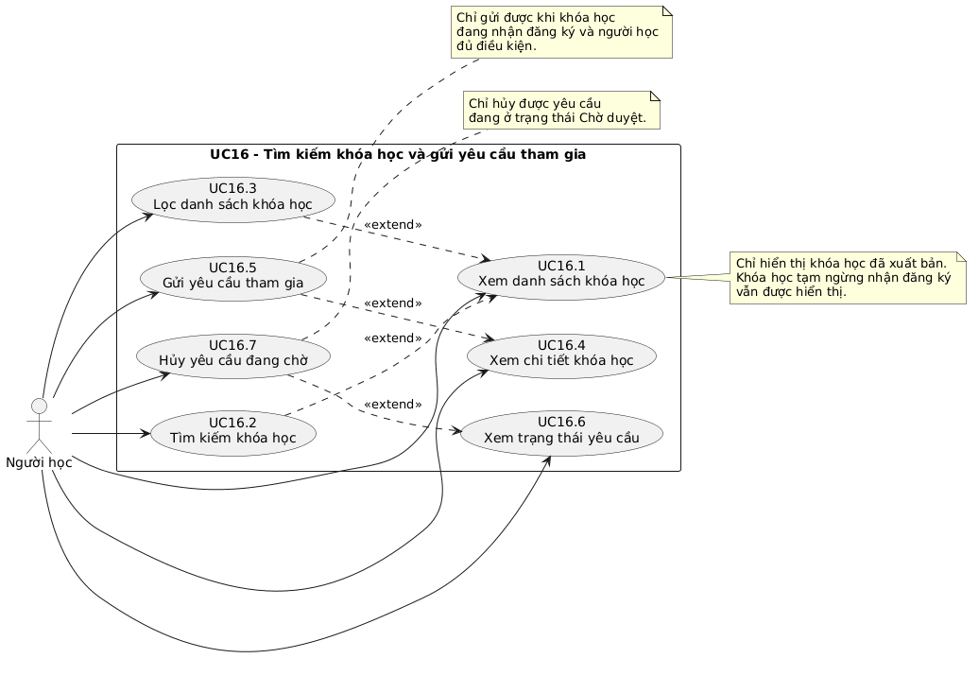
6. Sơ đồ Use Case riêng của UC16

UC17 — Tạo và quản lý khóa học

1. Thông tin Use Case
Thuộc tính | Nội dung
Mã | UC17
Tên | Tạo và quản lý khóa học
Tác nhân chính | Giảng viên
Tác nhân liên quan | Admin
Tiền điều kiện | Đã đăng nhập; tài khoản đang hoạt động; có vai trò và quyền quản lý khóa học hợp lệ
Kết quả thành công | Khóa học được tạo hoặc cập nhật, với trạng thái phù hợp
Use Case liên quan | UC12, UC16, UC18, UC19, UC21, UC22, UC23

2.1. Các Use Case thành phần
- UC17.1 — Xem danh sách khóa học được quản lý.
- UC17.2 — Tạo khóa học.
- UC17.3 — Xem chi tiết khóa học.
- UC17.4 — Chỉnh sửa thông tin khóa học.
- UC17.5 — Xuất bản khóa học.
- UC17.6 — Lưu về bản nháp hoặc ngừng xuất bản.
- UC17.7 — Bật hoặc tạm ngừng nhận đăng ký.
Không tạo UC17.8 riêng cho việc quản lý trạng thái, vì các thao tác trạng thái đã được thể hiện cụ thể trong UC17.5–UC17.7.

3. Đặc tả chi tiết cập nhật

UC17.1 — Xem danh sách khóa học được quản lý
- Giảng viên mở trang quản lý khóa học.
- Hệ thống truy xuất các khóa học mà giảng viên tạo hoặc được phân công quản lý.
- Hệ thống hiển thị tên khóa học, thời gian tạo hoặc cập nhật, trạng thái xuất bản, trạng thái nhận đăng ký và thông tin tổng quan.
- Giảng viên chọn khóa học để xem chi tiết hoặc thực hiện thao tác được cấp quyền.
Hệ thống không hiển thị các khóa học ngoài phạm vi quản lý của giảng viên, trừ khi Admin truy cập bằng quyền quản trị hợp lệ.

UC17.2 — Tạo khóa học
Thông tin đầu vào đề xuất
- Tên khóa học — bắt buộc.
- Mô tả — bắt buộc.
- Ngôn ngữ học — bắt buộc.
- Chủ đề — tùy chọn hoặc bắt buộc theo cấu hình danh mục.
- Mục tiêu học tập — tùy chọn.
- Trình độ phù hợp — tùy chọn.
- Ảnh đại diện — tùy chọn.
Luồng chính
- Giảng viên chọn tạo khóa học.
- Hệ thống hiển thị biểu mẫu.
- Giảng viên nhập thông tin và gửi biểu mẫu.
- Hệ thống kiểm tra dữ liệu bắt buộc, định dạng và danh mục ngôn ngữ/chủ đề.
- Hệ thống lưu khóa học, gắn người tạo và đặt trạng thái ban đầu là Bản nháp.
- Trạng thái nhận đăng ký ban đầu là Tạm ngừng.
- Hệ thống thông báo tạo khóa học thành công.
Khóa học mới chưa xuất hiện trong danh sách công khai tại UC16. Giảng viên tiếp tục tạo bài học tại UC18.

UC17.3 — Xem chi tiết khóa học
- Giảng viên chọn khóa học trong danh sách được quản lý.
- Hệ thống kiểm tra quyền truy cập.
- Hệ thống hiển thị thông tin khóa học, trạng thái xuất bản, trạng thái nhận đăng ký và thông tin bài học tổng quan.
- Hệ thống hiển thị các thao tác phù hợp với quyền của giảng viên.

UC17.4 — Chỉnh sửa thông tin khóa học
- Giảng viên chọn chỉnh sửa.
- Hệ thống xác minh giảng viên là người tạo hoặc được phân công quản lý khóa học, hoặc người dùng có quyền Admin phù hợp.
- Hệ thống hiển thị dữ liệu hiện tại.
- Giảng viên chỉnh sửa thông tin và gửi yêu cầu lưu.
- Hệ thống kiểm tra tính hợp lệ và quyền chỉnh sửa.
- Hệ thống lưu thay đổi và thông báo kết quả.
Việc được phân công quản lý không tự động cấp quyền cao hơn phạm vi phân công. Hệ thống phải kiểm tra quyền ở phía máy chủ đối với từng thao tác.

UC17.5 — Xuất bản khóa học
- Giảng viên chọn xuất bản.
- Hệ thống kiểm tra thông tin bắt buộc và quyền quản lý.
- Hệ thống truy xuất các bài học thuộc khóa học từ UC18.
- Hệ thống xác minh có ít nhất một bài học hợp lệ.
- Nếu đạt điều kiện, hệ thống chuyển khóa học sang trạng thái Đã xuất bản.
- Hệ thống thông báo kết quả.
Khóa học đã xuất bản có thể xuất hiện tại UC16. Tuy nhiên, nếu trạng thái nhận đăng ký là Tạm ngừng, người học chỉ xem thông tin và không thể gửi yêu cầu tham gia.
Điều kiện bài học hợp lệ: cần được xác định nhất quán trong UC18. Đề xuất ban đầu là bài học đã được lưu, thuộc đúng khóa học và có các thông tin bắt buộc hợp lệ; không tính bản nháp chưa hoàn thiện nếu bài học có trạng thái riêng.

UC17.6 — Lưu về bản nháp hoặc ngừng xuất bản
- Giảng viên chọn lưu bản nháp hoặc ngừng xuất bản.
- Hệ thống xác minh quyền quản lý.
- Hệ thống kiểm tra trạng thái hiện tại.
- Hệ thống cập nhật trạng thái phù hợp.
- Hệ thống bảo toàn bài học, Flashcard, yêu cầu tham gia, kết quả, điểm số và lịch sử học tập liên quan.
- Hệ thống thông báo kết quả.
Nếu khóa học đã có người học hoặc dữ liệu liên quan, thao tác này không xóa dữ liệu đó. Trạng thái bản nháp và ngừng xuất bản có thể được dùng cho các mục đích quản lý khác nhau, nhưng cả hai đều không cho phép khóa học xuất hiện trong danh sách công khai của UC16.

UC17.7 — Bật hoặc tạm ngừng nhận đăng ký
- Giảng viên mở phần quản lý đăng ký.
- Giảng viên chọn bật hoặc tạm ngừng nhận đăng ký.
- Hệ thống kiểm tra quyền quản lý và trạng thái xuất bản.
- Nếu khóa học chưa xuất bản, hệ thống không cho bật nhận đăng ký.
- Nếu khóa học đã xuất bản, hệ thống cập nhật trạng thái nhận đăng ký theo lựa chọn hợp lệ.
- UC16 sử dụng trạng thái mới để quyết định có tiếp nhận yêu cầu mới hay không.
Việc tạm ngừng nhận đăng ký không tự động từ chối hoặc hủy những yêu cầu đã gửi trước đó; việc xử lý chúng thuộc UC19.

4. Quy tắc nghiệp vụ UC17
Mã | Quy tắc nghiệp vụ
BR17.01 | Chỉ tài khoản đang hoạt động, có vai trò Giảng viên và quyền phù hợp mới được tạo hoặc quản lý khóa học.
BR17.02 | Khóa học phải liên kết với giảng viên tạo khóa học và có thể liên kết với các giảng viên được phân công quản lý.
BR17.03 | Tên, mô tả và ngôn ngữ học là thông tin bắt buộc khi tạo khóa học.
BR17.04 | Ngôn ngữ và chủ đề phải tham chiếu đến danh mục hợp lệ do hệ thống quản lý.
BR17.05 | Khóa học mới có trạng thái xuất bản là Bản nháp và trạng thái nhận đăng ký là Tạm ngừng.
BR17.06 | Chỉ khóa học ở trạng thái Đã xuất bản mới được xuất hiện trong danh sách công khai UC16.
BR17.07 | Trạng thái xuất bản và trạng thái nhận đăng ký được quản lý độc lập.
BR17.08 | Khóa học phải có ít nhất một bài học hợp lệ theo quy định UC18 trước khi xuất bản.
BR17.09 | Hệ thống phải kiểm tra điều kiện xuất bản ở phía máy chủ, không chỉ dựa vào giao diện.
BR17.10 | Giảng viên tạo khóa học và giảng viên được phân công có thể chỉnh sửa theo phạm vi quyền được cấp.
BR17.11 | Giảng viên không được chỉnh sửa hoặc thay đổi trạng thái khóa học ngoài phạm vi quản lý của mình.
BR17.12 | Admin chỉ thực hiện thao tác quản trị khóa học khi có quyền phù hợp theo chính sách phân quyền.
BR17.13 | Chỉ khóa học đã xuất bản và đang nhận đăng ký mới được tiếp nhận yêu cầu tham gia mới theo UC16.
BR17.14 | Khóa học chưa xuất bản không được bật nhận đăng ký.
BR17.15 | UC17 không cung cấp thao tác xóa vĩnh viễn khóa học; việc ngừng sử dụng được thực hiện bằng lưu bản nháp hoặc ngừng xuất bản.
BR17.16 | Việc lưu bản nháp hoặc ngừng xuất bản không tự động xóa bài học, Flashcard, yêu cầu tham gia, điểm số hoặc lịch sử học tập.
BR17.17 | Tạm ngừng nhận đăng ký không tự động hủy hoặc từ chối các yêu cầu đã gửi trước đó.
BR17.18 | Khi tài khoản giảng viên bị khóa hoặc bị thu hồi quyền, các thao tác quản lý mới phải bị chặn theo chính sách phân quyền; dữ liệu khóa học vẫn được bảo toàn.
BR17.19 | Mọi thao tác tạo, sửa và thay đổi trạng thái phải được xác thực, kiểm tra quyền và kiểm tra dữ liệu tại máy chủ.
BR17.20 | Nếu thao tác thất bại, hệ thống không được thông báo thành công khi dữ liệu chưa được lưu nhất quán.

5. Luồng thay thế và ngoại lệ
Mã | Tình huống | Xử lý dự kiến
A1 | Người dùng chưa đăng nhập | Yêu cầu đăng nhập trước khi thực hiện thao tác được bảo vệ.
A2 | Người dùng không có vai trò Giảng viên hoặc quyền quản lý phù hợp | Từ chối thao tác và không thay đổi dữ liệu.
A3 | Thiếu tên, mô tả hoặc ngôn ngữ | Hiển thị lỗi tại trường tương ứng; không lưu khóa học không hợp lệ.
A4 | Ngôn ngữ hoặc chủ đề không còn hợp lệ | Từ chối lưu và yêu cầu chọn giá trị hợp lệ.
A5 | Giảng viên truy cập khóa học ngoài phạm vi quản lý | Từ chối xem hoặc chỉnh sửa theo quyền hiện hành.
A6 | Khóa học chưa có bài học hợp lệ nhưng giảng viên yêu cầu xuất bản | Giữ trạng thái hiện tại; thông báo cần tạo ít nhất một bài học hợp lệ qua UC18.
A7 | Khóa học có bài học nhưng bài học không đáp ứng điều kiện hợp lệ | Không xuất bản; thông báo bài học cần hoàn thiện.
A8 | Giảng viên được phân công chỉnh sửa khóa học | Cho phép nếu phân công còn hiệu lực và bao gồm quyền chỉnh sửa tương ứng.
A9 | Giảng viên được phân công nhưng chỉ có quyền xem | Từ chối thao tác chỉnh sửa hoặc đổi trạng thái.
A10 | Khóa học đã xuất bản nhưng tạm ngừng nhận đăng ký | Tiếp tục hiển thị trong UC16; chặn yêu cầu tham gia mới.
A11 | Giảng viên ngừng xuất bản khóa học | Ẩn khỏi danh sách công khai, giữ lại dữ liệu và lịch sử liên quan.
A12 | Giảng viên cố bật nhận đăng ký khi khóa học chưa xuất bản | Từ chối thao tác và yêu cầu xuất bản trước.
A13 | Khóa học đã có người học hoặc lịch sử học tập | Không xóa dữ liệu; chỉ cho phép thay đổi trạng thái phù hợp.
A14 | Khóa học tạm ngừng nhận đăng ký khi đang có yêu cầu chờ duyệt | Giữ nguyên các yêu cầu hiện có; việc duyệt hoặc từ chối theo UC19.
A15 | Giảng viên bị khóa tài khoản hoặc mất quyền quản lý | Từ chối thao tác quản lý mới; giữ nguyên dữ liệu khóa học.
A16 | Hai thao tác cập nhật trạng thái diễn ra đồng thời | Kiểm tra trạng thái hiện hành và tránh ghi đè dữ liệu không hợp lệ.
A17 | Cơ sở dữ liệu gặp lỗi khi tạo hoặc cập nhật | Thông báo thao tác chưa hoàn tất; không hiển thị thành công giả.

6. Tiêu chí kiểm thử dự kiến
Mã | Thao tác / điều kiện | Kết quả mong đợi
TC17.01 | Giảng viên hợp lệ mở trang quản lý | Hiển thị các khóa học trong phạm vi quản lý.
TC17.02 | Người học truy cập chức năng tạo khóa học | Hệ thống từ chối quyền.
TC17.03 | Tạo khóa học với dữ liệu hợp lệ | Khóa học được lưu, liên kết với người tạo và ở trạng thái bản nháp.
TC17.04 | Tạo khóa học thiếu thông tin bắt buộc | Hiển thị lỗi và không tạo dữ liệu hợp lệ.
TC17.05 | Chọn ngôn ngữ hoặc chủ đề không hợp lệ | Hệ thống từ chối lưu.
TC17.06 | Mở chi tiết khóa học thuộc quyền quản lý | Hiển thị đúng thông tin và trạng thái.
TC17.07 | Giảng viên chỉnh sửa khóa học do mình tạo | Cho phép cập nhật dữ liệu hợp lệ.
TC17.08 | Giảng viên được phân công có quyền chỉnh sửa | Cho phép chỉnh sửa trong phạm vi quyền được cấp.
TC17.09 | Giảng viên được phân công chỉ có quyền xem | Từ chối thao tác chỉnh sửa.
TC17.10 | Giảng viên không thuộc phạm vi quản lý sửa khóa học | Từ chối thao tác.
TC17.11 | Xuất bản khóa học chưa có bài học hợp lệ | Không xuất bản; thông báo điều kiện còn thiếu.
TC17.12 | Xuất bản khóa học có ít nhất một bài học hợp lệ | Chuyển trạng thái sang đã xuất bản.
TC17.13 | Bài học duy nhất chưa hoàn thiện theo quy định UC18 | Không cho xuất bản.
TC17.14 | Khóa học đã xuất bản và đang nhận đăng ký | Hiển thị tại UC16 và đủ điều kiện tiếp nhận yêu cầu mới.
TC17.15 | Khóa học đã xuất bản nhưng tạm ngừng nhận đăng ký | Hiển thị tại UC16 nhưng không tiếp nhận yêu cầu mới.
TC17.16 | Ngừng xuất bản khóa học | Khóa học không còn xuất hiện trong danh sách công khai.
TC17.17 | Lưu bản nháp khóa học đã có dữ liệu học tập | Dữ liệu bài học và lịch sử liên quan được bảo toàn.
TC17.18 | Bật nhận đăng ký khi khóa học chưa xuất bản | Từ chối thao tác.
TC17.19 | Tạm ngừng nhận đăng ký khi có yêu cầu chờ duyệt | Không tự động hủy hoặc từ chối yêu cầu đã có.
TC17.20 | Thử xóa vĩnh viễn khóa học qua UC17 | Không có thao tác xóa vĩnh viễn trong phạm vi UC17.
TC17.21 | Giảng viên bị khóa tài khoản | Từ chối các thao tác quản lý mới theo chính sách quyền.
TC17.22 | Gửi yêu cầu trực tiếp để vượt quyền chỉnh sửa | Máy chủ từ chối thao tác trái quyền.
TC17.23 | Lỗi cơ sở dữ liệu khi lưu thay đổi | Không báo thành công nếu dữ liệu chưa được lưu.
TC17.24 | Hai thao tác thay đổi trạng thái xảy ra đồng thời | Trạng thái lưu cuối cùng phải nhất quán với quy tắc nghiệp vụ.

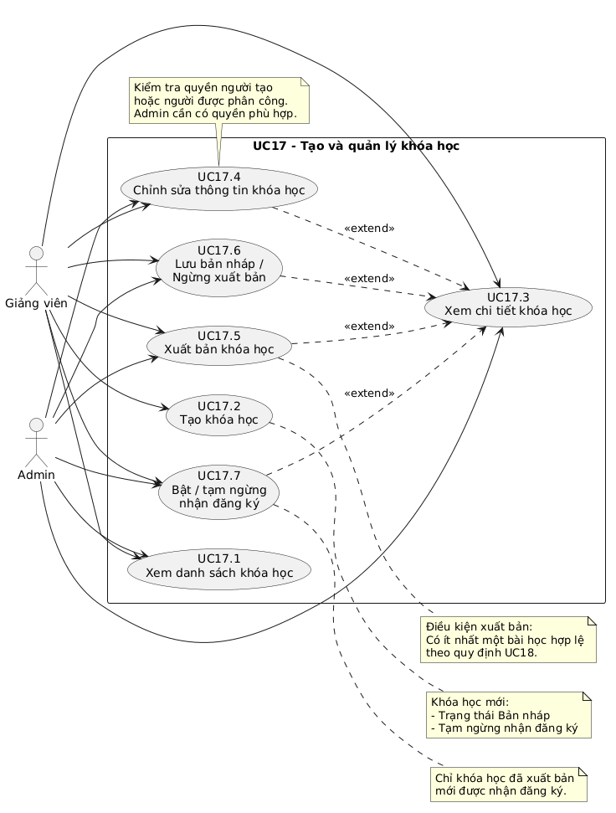
7. Sơ đồ Use Case riêng của UC17

UC18 — Quản lý bài học và nội dung

1. Chính sách đã chốt
Nội dung | Quyết định
Điều kiện bài học hợp lệ | Có nội dung lý thuyết hoàn chỉnh hoặc có ít nhất một Flashcard hợp lệ.
Điều kiện xuất bản | Chỉ xuất bản bài học khi khóa học đã xuất bản. Nếu khóa học ngừng xuất bản, bài học không hiển thị cho người học.
Chỉnh sửa nội dung đã được sử dụng | Cho phép chỉnh sửa và giữ nguyên tiến độ học cũ; không bắt buộc lưu phiên bản nội dung trước đó.
Lưu ý: “Giữ nguyên tiến độ cũ” có nghĩa là không tự động xóa tiến độ đã ghi nhận của người học khi giảng viên chỉnh sửa bài học. Do không bắt buộc lưu phiên bản nội dung, nội dung người học nhìn thấy về sau có thể khác với nội dung tại thời điểm họ học trước đó.

2. Mục tiêu và tác nhân
- Tác nhân chính: Giảng viên được phân công quản lý khóa học và có quyền chỉnh sửa nội dung tương ứng.
- Tác nhân phụ: Người học đã được duyệt tham gia khóa học.
- Mục tiêu: Cho phép giảng viên tạo, chỉnh sửa, sắp xếp, lưu nháp và xuất bản bài học; quản lý nội dung lý thuyết và Flashcard trong bài học; cho phép người học xem nội dung khi đáp ứng điều kiện truy cập.
Điều kiện tiên quyết:
- Giảng viên đã đăng nhập và có quyền quản lý khóa học.
- Khóa học tồn tại và chưa bị xóa vật lý.
- Người học phải đăng nhập, có yêu cầu tham gia đã được duyệt và khóa học/bài học phải đáp ứng điều kiện hiển thị mới được xem nội dung.

3. Danh sách Use Case con
Mã | Tên Use Case | Tác nhân
UC18.1 | Xem danh sách bài học | Giảng viên
UC18.2 | Tạo bài học | Giảng viên
UC18.3 | Chỉnh sửa thông tin bài học | Giảng viên
UC18.4 | Quản lý nội dung lý thuyết | Giảng viên
UC18.5 | Quản lý Flashcard trong bài học | Giảng viên
UC18.6 | Sắp xếp thứ tự bài học | Giảng viên
UC18.7 | Xuất bản hoặc ẩn bài học | Giảng viên
UC18.8 | Lưu bài học ở trạng thái bản nháp | Giảng viên
UC18.9 | Xem nội dung bài học | Người học
Các thao tác quản lý nội dung lý thuyết, Flashcard, thứ tự và trạng thái bài học được thực hiện trong phạm vi khóa học mà giảng viên có quyền quản lý.

4. Đặc tả Use Case chi tiết

UC18.1 — Xem danh sách bài học
- Tác nhân: Giảng viên.
- Tiền điều kiện: Giảng viên đã đăng nhập và có quyền quản lý khóa học.
- Luồng chính:
  - Giảng viên mở trang quản lý bài học của một khóa học.
  - Hệ thống xác minh quyền quản lý khóa học.
  - Hệ thống hiển thị danh sách bài học theo thứ tự hiện tại.
  - Mỗi bài học hiển thị các thông tin cơ bản: tiêu đề, thứ tự, trạng thái, mức độ hoàn thiện và thời điểm cập nhật nếu có.
  - Giảng viên chọn một bài học để xem hoặc quản lý.
- Kết quả: Danh sách bài học được hiển thị đúng phạm vi khóa học.

UC18.2 — Tạo bài học
- Tác nhân: Giảng viên.
- Tiền điều kiện: Giảng viên có quyền quản lý khóa học.
- Luồng chính:
  - Giảng viên chọn chức năng tạo bài học.
  - Hệ thống hiển thị biểu mẫu nhập thông tin bài học.
  - Giảng viên nhập tiêu đề và thông tin cần thiết.
  - Giảng viên lưu bài học.
  - Hệ thống kiểm tra dữ liệu, tạo bài học ở trạng thái Bản nháp và gán vào đúng khóa học.
  - Giảng viên tiếp tục bổ sung nội dung lý thuyết hoặc Flashcard.
- Kết quả: Bài học được tạo và lưu trong khóa học, chưa hiển thị cho người học.

UC18.3 — Chỉnh sửa thông tin bài học
- Tác nhân: Giảng viên.
- Tiền điều kiện: Bài học tồn tại; giảng viên có quyền chỉnh sửa.
- Luồng chính:
  - Giảng viên chọn bài học.
  - Hệ thống hiển thị thông tin hiện tại.
  - Giảng viên chỉnh sửa tiêu đề hoặc thông tin được phép thay đổi.
  - Hệ thống xác thực dữ liệu và lưu thay đổi.
  - Hệ thống giữ nguyên các bản ghi tiến độ đã ghi nhận trước đó.
- Kết quả: Thông tin bài học được cập nhật.

UC18.4 — Quản lý nội dung lý thuyết
- Tác nhân: Giảng viên.
- Tiền điều kiện: Bài học tồn tại và giảng viên có quyền chỉnh sửa.
- Luồng chính:
  - Giảng viên mở phần nội dung lý thuyết.
  - Hệ thống hiển thị nội dung hiện có hoặc vùng nhập nội dung mới.
  - Giảng viên thêm, chỉnh sửa hoặc cập nhật nội dung.
  - Giảng viên lưu thay đổi.
  - Hệ thống kiểm tra và lưu nội dung.
- Kết quả: Nội dung lý thuyết được lưu trong bài học.
- Quy định: Nội dung lý thuyết chỉ được tính là hoàn chỉnh khi đáp ứng các tiêu chí nội dung bắt buộc do hệ thống quy định; nội dung rỗng hoặc chỉ có khoảng trắng không được xem là hoàn chỉnh.

UC18.5 — Quản lý Flashcard trong bài học
- Tác nhân: Giảng viên.
- Tiền điều kiện: Bài học tồn tại và giảng viên có quyền chỉnh sửa.
- Luồng chính:
  - Giảng viên mở phần Flashcard của bài học.
  - Hệ thống hiển thị các Flashcard hiện có.
  - Giảng viên thêm mới, chỉnh sửa hoặc ngừng sử dụng Flashcard trong bài học.
  - Giảng viên nhập thông tin cần thiết, chẳng hạn từ/cụm từ và nghĩa hoặc nội dung tương ứng.
  - Hệ thống xác thực dữ liệu và lưu thay đổi.
- Kết quả: Danh sách Flashcard của bài học được cập nhật.
- Quy định: Flashcard hợp lệ phải có các trường nội dung bắt buộc và giá trị không rỗng. Flashcard trong bài học là dữ liệu do giảng viên quản lý, không phải bản ghi trong bộ từ vựng cá nhân UC04 hay kho từ vựng chung UC13.

UC18.6 — Sắp xếp thứ tự bài học
- Tác nhân: Giảng viên.
- Tiền điều kiện: Giảng viên có quyền quản lý khóa học.
- Luồng chính:
  - Hệ thống hiển thị danh sách bài học.
  - Giảng viên thay đổi thứ tự bài học.
  - Giảng viên xác nhận lưu thứ tự mới.
  - Hệ thống kiểm tra các bài học thuộc đúng khóa học và lưu thứ tự.
- Kết quả: Danh sách bài học được sắp xếp theo thứ tự mới.
- Quy định: Thay đổi thứ tự không được làm mất nội dung hoặc tiến độ học tập đã ghi nhận.

UC18.7 — Xuất bản hoặc ẩn bài học
- Tác nhân: Giảng viên.
- Tiền điều kiện: Giảng viên có quyền quản lý bài học.
- Luồng chính khi xuất bản:
  - Giảng viên chọn xuất bản bài học.
  - Hệ thống kiểm tra trạng thái khóa học.
  - Hệ thống kiểm tra điều kiện bài học hợp lệ.
  - Nếu khóa học đã xuất bản và bài học hợp lệ, hệ thống chuyển bài học sang trạng thái Đã xuất bản.
  - Hệ thống cho phép người học đủ điều kiện truy cập bài học.
- Luồng chính khi ẩn:
  - Giảng viên chọn ẩn bài học.
  - Hệ thống xác nhận thao tác và chuyển bài học về trạng thái không hiển thị cho người học.
  - Hệ thống giữ lại nội dung và tiến độ cũ.
- Kết quả: Trạng thái bài học được cập nhật theo yêu cầu hợp lệ.

UC18.8 — Lưu bài học ở trạng thái bản nháp
- Tác nhân: Giảng viên.
- Tiền điều kiện: Giảng viên có quyền quản lý bài học.
- Luồng chính:
  - Giảng viên tạo mới hoặc chỉnh sửa bài học.
  - Giảng viên chọn lưu bản nháp.
  - Hệ thống lưu các dữ liệu hợp lệ đã nhập.
  - Hệ thống đặt bài học ở trạng thái Bản nháp.
- Kết quả: Bài học được lưu để tiếp tục hoàn thiện sau; người học không thể truy cập bài học đó.
- Quy định: Bài học bản nháp có thể chưa đáp ứng đầy đủ điều kiện để xuất bản.

UC18.9 — Xem nội dung bài học
- Tác nhân: Người học.
- Tiền điều kiện: Người học đã đăng nhập, có yêu cầu tham gia khóa học được duyệt và tài khoản đang hoạt động.
- Luồng chính:
  - Người học mở khóa học đã tham gia.
  - Hệ thống kiểm tra trạng thái khóa học, trạng thái bài học và quyền truy cập.
  - Hệ thống hiển thị các bài học đã xuất bản, theo thứ tự được thiết lập.
  - Người học chọn bài học.
  - Hệ thống hiển thị nội dung lý thuyết và Flashcard hiện có của bài học.
  - Nếu có cơ chế theo dõi tiến độ bài học, hệ thống ghi nhận tiến độ theo quy tắc riêng đã xác định.
- Kết quả: Người học xem được nội dung bài học được phép truy cập.
- Quy định: Không được truy cập bài học bằng cách gọi trực tiếp URL hoặc gửi yêu cầu đến máy chủ nếu chưa đáp ứng quyền truy cập. Việc học Flashcard trong khóa học không tự động gộp tiến độ vào bộ từ cá nhân hoặc kho từ vựng chung.

5. Quy tắc nghiệp vụ UC18
Mã | Quy tắc nghiệp vụ
BR18.01 | Mỗi bài học phải thuộc về một khóa học tồn tại.
BR18.02 | Chỉ giảng viên có quyền quản lý khóa học hoặc được phân công với quyền phù hợp mới được tạo, sửa, sắp xếp hoặc thay đổi trạng thái bài học.
BR18.03 | Bài học mới được tạo ở trạng thái Bản nháp.
BR18.04 | Bài học hợp lệ khi có nội dung lý thuyết hoàn chỉnh hoặc ít nhất một Flashcard hợp lệ. Không bắt buộc phải có cả hai.
BR18.05 | Nội dung lý thuyết rỗng hoặc chỉ có khoảng trắng không được tính là nội dung hoàn chỉnh.
BR18.06 | Flashcard hợp lệ phải có đầy đủ các trường bắt buộc theo cấu trúc Flashcard của hệ thống.
BR18.07 | Chỉ được xuất bản bài học khi khóa học đã ở trạng thái Đã xuất bản và bài học đáp ứng BR18.04.
BR18.08 | Nếu khóa học chuyển sang trạng thái ngừng xuất bản, các bài học thuộc khóa học đó không được hiển thị cho người học, kể cả khi trạng thái riêng của bài học vẫn là Đã xuất bản.
BR18.09 | Khóa học được xuất bản không đồng nghĩa mọi bài học đều tự động xuất bản. Bài học vẫn phải được xuất bản riêng.
BR18.10 | Khóa học có thể được xuất bản theo UC17 khi có ít nhất một bài học hợp lệ; bài học đó không bắt buộc phải được xuất bản trước.
BR18.11 | Quy tắc BR18.10 giúp tránh xung đột với BR18.07: giảng viên có thể hoàn thiện bài học trong khóa học bản nháp, xuất bản khóa học sau khi đáp ứng điều kiện UC17, rồi mới xuất bản bài học.
BR18.12 | Bài học bản nháp hoặc bài học đã ẩn không được hiển thị cho người học.
BR18.13 | Khi giảng viên chỉnh sửa nội dung đã được người học sử dụng, hệ thống phải giữ nguyên các bản ghi tiến độ cũ; không bắt buộc lưu phiên bản nội dung cũ.
BR18.14 | Việc giữ nguyên tiến độ không có nghĩa hệ thống phải khôi phục nội dung cũ hoặc bảo đảm tiến độ cũ phản ánh chính xác phiên bản nội dung tại thời điểm học.
BR18.15 | Thay đổi nội dung hoặc thứ tự bài học không được tự động xóa tiến độ học đã ghi nhận.
BR18.16 | Flashcard trong bài học thuộc phạm vi quản lý của khóa học, tách biệt với bộ từ cá nhân UC04 và kho từ vựng chung UC13.
BR18.17 | Hệ thống phải kiểm tra quyền truy cập ở phía máy chủ; không chỉ dựa vào việc ẩn nút hoặc đường dẫn trên giao diện.
BR18.18 | Ẩn bài học hoặc ngừng xuất bản khóa học không được làm mất nội dung, yêu cầu tham gia, kết quả hoặc tiến độ đã lưu.
Một điểm cần giữ nhất quán trong báo cáo: UC17 kiểm tra sự tồn tại của ít nhất một bài học hợp lệ, không yêu cầu bài học đó đã xuất bản. Sau khi khóa học được xuất bản, giảng viên mới có thể xuất bản bài học theo UC18.

6. Luồng thay thế và ngoại lệ
Mã | Tình huống | Xử lý của hệ thống
A1 | Giảng viên không có quyền quản lý khóa học | Từ chối thao tác, không trả về dữ liệu quản lý ngoài phạm vi được cấp quyền.
A2 | Khóa học không tồn tại hoặc không còn khả dụng | Thông báo khóa học không hợp lệ; không tạo hoặc cập nhật bài học.
A3 | Giảng viên tạo bài học nhưng chưa nhập đủ thông tin | Báo các trường cần bổ sung; có thể lưu nháp nếu dữ liệu tối thiểu cho phép.
A4 | Nội dung lý thuyết rỗng hoặc chỉ có khoảng trắng | Không công nhận là nội dung lý thuyết hoàn chỉnh.
A5 | Flashcard thiếu trường bắt buộc | Không công nhận Flashcard đó là hợp lệ; thông báo trường cần sửa.
A6 | Bài học chưa có lý thuyết hoàn chỉnh và cũng chưa có Flashcard hợp lệ | Cho phép lưu nháp nếu phù hợp, nhưng không cho xuất bản.
A7 | Giảng viên xuất bản bài học khi khóa học còn là bản nháp hoặc chưa xuất bản | Từ chối xuất bản và thông báo cần xuất bản khóa học trước.
A8 | Khóa học đã xuất bản nhưng bài học không hợp lệ | Từ chối xuất bản bài học; yêu cầu bổ sung lý thuyết hoặc Flashcard hợp lệ.
A9 | Khóa học ngừng xuất bản sau khi bài học đã xuất bản | Bài học không hiển thị cho người học; nội dung và tiến độ vẫn được giữ lại.
A10 | Giảng viên ẩn một bài học đã xuất bản | Ngừng hiển thị bài học cho người học; giữ nội dung và tiến độ cũ.
A11 | Giảng viên sửa nội dung sau khi người học đã học | Lưu nội dung mới và giữ nguyên các bản ghi tiến độ trước đó; không bắt buộc lưu phiên bản cũ.
A12 | Thứ tự bài học gửi lên không hợp lệ, trùng hoặc chứa bài học thuộc khóa học khác | Từ chối cập nhật thứ tự không hợp lệ; giữ nguyên thứ tự hiện tại.
A13 | Người học chưa đăng nhập hoặc chưa được duyệt vào khóa học | Từ chối truy cập nội dung bài học.
A14 | Người học truy cập bài học bản nháp hoặc đã ẩn qua URL trực tiếp | Từ chối truy cập nội dung, kể cả khi người học biết mã bài học.
A15 | Người học đã được duyệt nhưng khóa học ngừng xuất bản | Không cho xem nội dung khóa học; giữ lại trạng thái tham gia và lịch sử đã có.
A16 | Lỗi lưu dữ liệu hoặc kết nối cơ sở dữ liệu | Thông báo thao tác chưa hoàn tất; tránh thông báo thành công khi dữ liệu chưa được lưu.

7. Tiêu chí kiểm thử dự kiến
Đây là các tiêu chí dùng để lập kế hoạch kiểm thử sau này, chưa phải kết quả kiểm thử thực tế.
Mã | Dữ liệu/thao tác | Kết quả mong đợi
TC18.01 | Giảng viên có quyền mở danh sách bài học | Hiển thị đúng bài học thuộc khóa học được quản lý.
TC18.02 | Giảng viên không có quyền mở danh sách | Hệ thống từ chối truy cập.
TC18.03 | Tạo bài học với tiêu đề hợp lệ | Bài học được tạo ở trạng thái Bản nháp.
TC18.04 | Tạo bài học với tiêu đề rỗng | Hệ thống yêu cầu bổ sung thông tin bắt buộc.
TC18.05 | Bài học có lý thuyết hoàn chỉnh, chưa có Flashcard | Bài học được xác định hợp lệ.
TC18.06 | Bài học có ít nhất một Flashcard hợp lệ, chưa có lý thuyết | Bài học được xác định hợp lệ.
TC18.07 | Bài học có cả lý thuyết hoàn chỉnh và Flashcard hợp lệ | Bài học được xác định hợp lệ.
TC18.08 | Bài học không có lý thuyết hoàn chỉnh và không có Flashcard hợp lệ | Bài học không đủ điều kiện xuất bản.
TC18.09 | Lý thuyết chỉ chứa khoảng trắng | Không được tính là nội dung hoàn chỉnh.
TC18.10 | Thêm Flashcard thiếu trường bắt buộc | Flashcard bị từ chối hoặc đánh dấu không hợp lệ theo quy tắc đã thiết kế.
TC18.11 | Xuất bản bài học hợp lệ khi khóa học đã xuất bản | Bài học chuyển sang trạng thái Đã xuất bản.
TC18.12 | Xuất bản bài học khi khóa học vẫn là bản nháp | Hệ thống từ chối xuất bản.
TC18.13 | Xuất bản bài học chưa hợp lệ trong khóa học đã xuất bản | Hệ thống từ chối xuất bản.
TC18.14 | Xuất bản khóa học có ít nhất một bài học hợp lệ nhưng bài học đó vẫn là bản nháp | Điều kiện bài học của UC17 được đáp ứng; bài học vẫn không hiển thị cho người học cho đến khi xuất bản riêng.
TC18.15 | Khóa học ngừng xuất bản sau khi bài học đã xuất bản | Bài học không hiển thị cho người học dù trạng thái riêng của bài học chưa đổi.
TC18.16 | Giảng viên ẩn bài học | Bài học không còn hiển thị cho người học; dữ liệu được giữ lại.
TC18.17 | Giảng viên chỉnh sửa nội dung đã được học | Nội dung mới được lưu; bản ghi tiến độ cũ không bị xóa tự động.
TC18.18 | Giảng viên thay đổi thứ tự bài học hợp lệ | Thứ tự mới được lưu và hiển thị chính xác.
TC18.19 | Gửi thứ tự có bài học thuộc khóa học khác | Hệ thống từ chối cập nhật không hợp lệ.
TC18.20 | Người học đã được duyệt mở bài học đã xuất bản trong khóa học đã xuất bản | Nội dung được hiển thị nếu các điều kiện truy cập khác đều đáp ứng.
TC18.21 | Người học chưa được duyệt truy cập nội dung bài học | Hệ thống từ chối truy cập.
TC18.22 | Người học gọi trực tiếp URL bài học bản nháp hoặc đã ẩn | Máy chủ từ chối trả nội dung bài học.
TC18.23 | Người học đã được duyệt nhưng khóa học ngừng xuất bản | Không hiển thị nội dung khóa học; lịch sử học tập vẫn được giữ.
TC18.24 | Lỗi cơ sở dữ liệu khi lưu bài học hoặc nội dung | Không báo lưu thành công sai; dữ liệu không bị cập nhật một phần nếu thao tác cần tính toàn vẹn giao dịch.

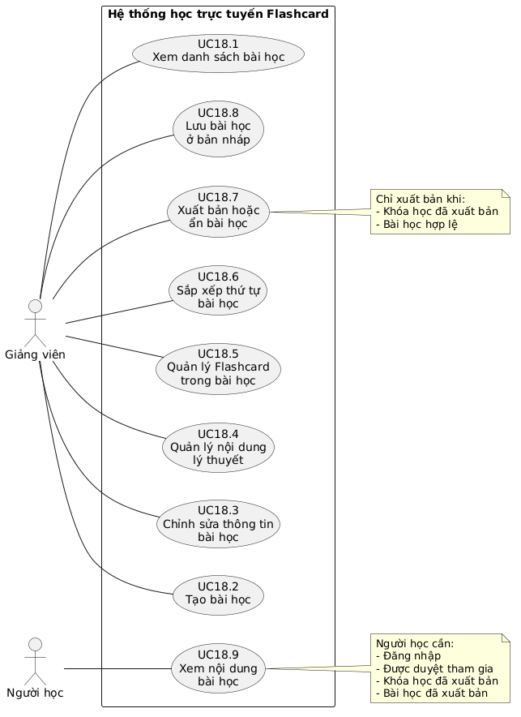
8. Sơ đồ Use Case riêng cho UC18

9. Kiểm tra tính nhất quán với các UC liên quan
- UC16 — Tìm kiếm khóa học và gửi yêu cầu tham gia: Người học chỉ được xem nội dung sau khi yêu cầu tham gia được duyệt và các điều kiện hiển thị được đáp ứng.
- UC17 — Tạo và quản lý khóa học: Khóa học cần có ít nhất một bài học hợp lệ trước khi xuất bản; bài học hợp lệ không bắt buộc phải được xuất bản trước.
- UC19 — Duyệt yêu cầu tham gia khóa học: Giảng viên xử lý yêu cầu tham gia; UC18 không tự cấp quyền tham gia cho người học.
- UC20 — Quản lý bài tập và bài kiểm tra khóa học: Nếu sau này bài học có liên kết đến bài tập hoặc bài kiểm tra, việc quản lý nội dung bài tập/đề thi thuộc phạm vi UC20.
- UC22 — Theo dõi tiến độ học tập trong khóa học: UC18 không tự động xóa tiến độ cũ khi chỉnh sửa hoặc ẩn bài học; quy tắc chi tiết về cách ghi nhận và tổng hợp tiến độ thuộc UC22.
- UC23 — Chấm điểm và quản lý kết quả khóa học: UC18 không tự chấm điểm hoặc thay đổi kết quả khóa học.
- UC04 và UC13: Flashcard trong bài học là dữ liệu riêng của khóa học, không tự động sửa bộ từ cá nhân hoặc kho từ vựng chung.

UC19 — Duyệt yêu cầu tham gia khóa học

1. Chính sách đã chốt
Nội dung | Chính sách
Từ chối yêu cầu | Giảng viên bắt buộc nhập lý do từ chối.
Khóa học tạm ngừng nhận đăng ký | Vẫn cho phép xử lý yêu cầu đã gửi trước đó; không nhận yêu cầu mới.
Thông báo kết quả | Cập nhật trạng thái trong hệ thống và gửi email cho người học.

2. Phạm vi và tác nhân
Mục tiêu: Cho phép giảng viên xem, tìm kiếm, kiểm tra và xử lý các yêu cầu tham gia khóa học; lưu lịch sử quyết định và thông báo kết quả cho người học.
- Tác nhân chính: Giảng viên có quyền quản lý yêu cầu tham gia của khóa học.
- Tác nhân liên quan: Người học gửi yêu cầu.
- Dịch vụ hỗ trợ: Dịch vụ gửi email.
Tiền điều kiện
- Giảng viên đã đăng nhập và có quyền xử lý yêu cầu trong khóa học.
- Yêu cầu tham gia đã được gửi và lưu thành công theo UC16.
- Yêu cầu vẫn ở trạng thái Chờ duyệt tại thời điểm xử lý.
Hậu điều kiện
- Yêu cầu chuyển sang Đã chấp nhận hoặc Bị từ chối.
- Nếu chấp nhận, hệ thống ghi nhận người học tham gia khóa học.
- Nếu từ chối, hệ thống lưu lý do từ chối.
- Hệ thống lưu người xử lý và thời điểm xử lý.
- Hệ thống cập nhật trạng thái để người học xem và gửi email thông báo kết quả.
- Nếu email gặp lỗi, kết quả duyệt vẫn phải được bảo toàn; việc gửi lại email được xử lý theo cơ chế thử lại phù hợp.

3. Danh sách Use Case con
Mã | Tên Use Case | Tác nhân
UC19.1 | Xem danh sách yêu cầu tham gia | Giảng viên
UC19.2 | Tìm kiếm và lọc yêu cầu | Giảng viên
UC19.3 | Xem chi tiết yêu cầu | Giảng viên
UC19.4 | Chấp nhận yêu cầu tham gia | Giảng viên
UC19.5 | Từ chối yêu cầu tham gia | Giảng viên
UC19.6 | Xem lịch sử xử lý yêu cầu | Giảng viên
Việc người học xem trạng thái yêu cầu thuộc UC16. Việc quản lý danh sách người học đã được chấp nhận thuộc UC21. Cách phân chia này giúp tránh trùng lặp chức năng.

4. Đặc tả Use Case chi tiết

UC19.1 — Xem danh sách yêu cầu tham gia
- Tác nhân: Giảng viên.
- Tiền điều kiện: Giảng viên đã đăng nhập và có quyền quản lý khóa học.
- Luồng chính:
  - Giảng viên mở chức năng quản lý yêu cầu tham gia của khóa học.
  - Hệ thống xác minh quyền quản lý.
  - Hệ thống hiển thị các yêu cầu thuộc khóa học được phép quản lý.
  - Mỗi yêu cầu hiển thị thông tin cần thiết: người học, thời điểm gửi, trạng thái và thời điểm xử lý nếu đã có.
  - Giảng viên chọn yêu cầu để xem chi tiết hoặc xử lý.
- Kết quả: Danh sách yêu cầu được hiển thị đúng phạm vi quyền.

UC19.2 — Tìm kiếm và lọc yêu cầu
- Tác nhân: Giảng viên.
- Luồng chính:
  - Giảng viên mở danh sách yêu cầu.
  - Nhập từ khóa hoặc chọn bộ lọc, chẳng hạn tên người học, trạng thái hoặc khoảng thời gian.
  - Hệ thống kiểm tra điều kiện tìm kiếm.
  - Hệ thống hiển thị các yêu cầu phù hợp trong phạm vi khóa học được quản lý.
- Kết quả: Giảng viên tìm được yêu cầu cần xử lý.
- Ngoại lệ: Nếu không có kết quả, hệ thống hiển thị danh sách rỗng và thông báo phù hợp.

UC19.3 — Xem chi tiết yêu cầu
- Tác nhân: Giảng viên.
- Luồng chính:
  - Giảng viên chọn một yêu cầu.
  - Hệ thống kiểm tra quyền truy cập.
  - Hệ thống hiển thị thông tin người học, khóa học, thời điểm gửi và trạng thái hiện tại.
  - Nếu yêu cầu đã được xử lý, hệ thống hiển thị quyết định, lý do từ chối nếu có, người xử lý và thời điểm xử lý.
- Kết quả: Giảng viên có đủ thông tin để đưa ra quyết định.

UC19.4 — Chấp nhận yêu cầu tham gia
- Tác nhân: Giảng viên.
- Tiền điều kiện: Yêu cầu đang ở trạng thái Chờ duyệt; giảng viên có quyền xử lý.
- Luồng chính:
  - Giảng viên chọn yêu cầu cần chấp nhận.
  - Hệ thống kiểm tra quyền, trạng thái yêu cầu và quan hệ tham gia hiện có.
  - Hệ thống xác nhận khóa học vẫn tồn tại và yêu cầu chưa bị hủy.
  - Giảng viên xác nhận chấp nhận.
  - Hệ thống cập nhật trạng thái yêu cầu thành Đã chấp nhận và ghi nhận quan hệ tham gia khóa học trong cùng một giao dịch dữ liệu.
  - Hệ thống lưu người xử lý và thời điểm xử lý.
  - Hệ thống cập nhật trạng thái để người học tra cứu.
  - Hệ thống đưa thông báo email vào quy trình gửi.
- Kết quả: Người học được ghi nhận tham gia khóa học và có thể truy cập nội dung khi khóa học, bài học cùng các điều kiện truy cập khác đáp ứng quy định.
Lưu ý: Khóa học tạm ngừng nhận đăng ký không tự động ngăn xử lý các yêu cầu đã gửi trước đó. Giảng viên vẫn có thể chấp nhận hoặc từ chối các yêu cầu đang chờ theo chính sách đã chọn.

UC19.5 — Từ chối yêu cầu tham gia
- Tác nhân: Giảng viên.
- Tiền điều kiện: Yêu cầu đang ở trạng thái Chờ duyệt; giảng viên có quyền xử lý.
- Luồng chính:
  - Giảng viên chọn yêu cầu cần từ chối.
  - Hệ thống kiểm tra quyền và trạng thái yêu cầu.
  - Hệ thống hiển thị biểu mẫu nhập lý do từ chối.
  - Giảng viên nhập lý do và xác nhận.
  - Hệ thống kiểm tra lý do không được để trống hoặc chỉ chứa khoảng trắng.
  - Hệ thống cập nhật trạng thái thành Bị từ chối, lưu lý do, người xử lý và thời điểm xử lý.
  - Hệ thống cập nhật trạng thái để người học tra cứu và gửi email thông báo kết quả.
- Kết quả: Yêu cầu bị từ chối và lý do được lưu để tra cứu.
- Quy định: Người học có thể gửi lại yêu cầu theo UC16 nếu đáp ứng các điều kiện của UC16.

UC19.6 — Xem lịch sử xử lý yêu cầu
- Tác nhân: Giảng viên.
- Tiền điều kiện: Giảng viên có quyền xem lịch sử yêu cầu của khóa học.
- Luồng chính:
  - Giảng viên mở lịch sử xử lý.
  - Hệ thống truy xuất các yêu cầu và quyết định xử lý thuộc phạm vi được phép xem.
  - Hệ thống hiển thị trạng thái, lý do từ chối nếu có, người xử lý và thời điểm xử lý.
- Kết quả: Giảng viên có thể tra cứu các quyết định trước đó.
- Quy định: Không xóa lịch sử chỉ vì yêu cầu bị từ chối, bị hủy hoặc người học gửi yêu cầu mới sau đó.

5. Quy tắc nghiệp vụ UC19
Mã | Quy tắc nghiệp vụ
BR19.01 | Chỉ giảng viên có quyền xử lý yêu cầu trong khóa học mới được xem hoặc xử lý các yêu cầu thuộc khóa học đó.
BR19.02 | Chỉ yêu cầu ở trạng thái Chờ duyệt mới được chấp nhận hoặc từ chối.
BR19.03 | Mỗi yêu cầu phải gắn với một người học và một khóa học cụ thể.
BR19.04 | Khi chấp nhận, việc cập nhật trạng thái yêu cầu và ghi nhận quan hệ tham gia phải nhất quán, tránh trường hợp chỉ một phần được lưu.
BR19.05 | Không tạo quan hệ tham gia đang có hiệu lực trùng lặp cho cùng người học và khóa học.
BR19.06 | Yêu cầu đã xử lý hoặc đã hủy không được xử lý lại như yêu cầu đang chờ duyệt.
BR19.07 | Hệ thống lưu người xử lý và thời điểm xử lý của mỗi quyết định.
BR19.08 | Người học chỉ được truy cập nội dung khi đã được chấp nhận tham gia và các điều kiện truy cập khác được đáp ứng.
BR19.09 | Từ chối yêu cầu không làm mất lịch sử yêu cầu.
BR19.10 | Máy chủ phải kiểm tra lại trạng thái yêu cầu ngay trước khi ghi nhận quyết định, tránh xử lý đồng thời gây sai lệch.
BR19.11 | Giảng viên không được xử lý yêu cầu ngoài phạm vi khóa học được phân công.
BR19.12 | Khi khóa học tạm ngừng nhận đăng ký, hệ thống không nhận yêu cầu mới nhưng vẫn cho phép xử lý các yêu cầu đã gửi trước đó.
BR19.13 | Lý do từ chối là bắt buộc; lý do rỗng hoặc chỉ có khoảng trắng không hợp lệ.
BR19.14 | Khi yêu cầu được chấp nhận hoặc từ chối, trạng thái mới phải được cập nhật để người học tra cứu và hệ thống phải thực hiện quy trình gửi email.
BR19.15 | Lỗi gửi email không được làm mất hoặc đảo ngược quyết định duyệt đã lưu thành công. Hệ thống cần lưu trạng thái gửi để có thể thử lại.
BR19.16 | Hệ thống không được thông báo xử lý thành công nếu quyết định chưa được lưu thành công.
BR19.17 | Yêu cầu bị từ chối vẫn được lưu cùng lý do; việc gửi lại yêu cầu tạo hoặc cập nhật bản ghi theo quy tắc UC16, không ghi đè mất lịch sử quyết định cũ.
BR19.18 | Việc duyệt yêu cầu không làm thay đổi trạng thái xuất bản của khóa học hoặc bài học.
BR19.19 | Hệ thống chỉ cấp quyền truy cập sau khi việc chấp nhận và quan hệ tham gia được ghi nhận thành công.

6. Luồng thay thế và ngoại lệ
Mã | Tình huống | Xử lý dự kiến
A1 | Giảng viên không có quyền | Từ chối thao tác và không tiết lộ dữ liệu ngoài phạm vi quyền.
A2 | Yêu cầu không tồn tại | Thông báo yêu cầu không hợp lệ hoặc không còn khả dụng.
A3 | Yêu cầu đã được xử lý | Không cho xử lý lần nữa; hiển thị trạng thái mới nhất.
A4 | Người học đã có quan hệ tham gia đang có hiệu lực | Không tạo quan hệ tham gia trùng lặp; xử lý nhất quán trạng thái yêu cầu.
A5 | Khóa học ngừng xuất bản | Vẫn lưu lịch sử và không xóa yêu cầu; quyết định duyệt không tự làm khóa học hiển thị trở lại.
A6 | Khóa học tạm ngừng nhận đăng ký | Cho phép xử lý yêu cầu đã gửi trước thời điểm tạm ngừng; không nhận yêu cầu mới.
A7 | Giảng viên để trống lý do từ chối | Báo lỗi và yêu cầu nhập lý do; không thay đổi trạng thái yêu cầu.
A8 | Lý do từ chối chỉ chứa khoảng trắng | Không chấp nhận dữ liệu; yêu cầu nhập lý do hợp lệ.
A9 | Hai giảng viên xử lý cùng yêu cầu gần như đồng thời | Chỉ ghi nhận một quyết định hợp lệ; thao tác còn lại phải nhận thông báo trạng thái đã thay đổi.
A10 | Người học hủy yêu cầu trước khi giảng viên xử lý | Không cho chấp nhận hoặc từ chối yêu cầu đã hủy.
A11 | Lỗi lưu trạng thái hoặc quan hệ tham gia | Hoàn tác giao dịch liên quan; không cấp quyền truy cập khi việc chấp nhận chưa hoàn tất.
A12 | Gửi email thất bại sau khi quyết định đã lưu | Giữ nguyên quyết định, lưu trạng thái gửi thất bại/chờ gửi lại và cho phép thử lại.
A13 | Người học gửi lại sau khi bị từ chối | Xử lý theo UC16; giữ lịch sử yêu cầu trước đó.
A14 | Giảng viên mở yêu cầu thuộc khóa học khác | Máy chủ từ chối truy cập kể cả khi yêu cầu được gọi trực tiếp bằng URL hoặc mã định danh.

7. Tiêu chí kiểm thử dự kiến
Các tiêu chí sau sẽ được dùng để xây dựng kế hoạch kiểm thử sau này; chưa có nghĩa là chúng đã được thực thi.
Mã | Tình huống kiểm thử | Kết quả mong đợi
TC19.01 | Giảng viên có quyền mở danh sách yêu cầu | Hiển thị đúng các yêu cầu của khóa học được quản lý.
TC19.02 | Giảng viên không có quyền truy cập | Hệ thống từ chối truy cập.
TC19.03 | Tìm kiếm theo tên người học | Trả về các yêu cầu phù hợp trong phạm vi quyền.
TC19.04 | Lọc theo trạng thái | Hiển thị đúng các yêu cầu thuộc trạng thái được chọn.
TC19.05 | Xem chi tiết một yêu cầu hợp lệ | Hiển thị thông tin người học, khóa học và trạng thái.
TC19.06 | Chấp nhận yêu cầu đang chờ duyệt | Trạng thái thành Đã chấp nhận và quan hệ tham gia được ghi nhận nhất quán.
TC19.07 | Từ chối yêu cầu với lý do hợp lệ | Trạng thái thành Bị từ chối và lý do được lưu.
TC19.08 | Từ chối mà không nhập lý do | Hệ thống yêu cầu nhập lý do và không đổi trạng thái.
TC19.09 | Nhập lý do chỉ có khoảng trắng | Hệ thống từ chối lý do không hợp lệ.
TC19.10 | Xử lý yêu cầu đã được chấp nhận | Không ghi nhận quyết định xử lý lần thứ hai.
TC19.11 | Xử lý yêu cầu đã bị từ chối | Không ghi đè quyết định cũ.
TC19.12 | Xử lý yêu cầu đã bị người học hủy | Hệ thống từ chối thao tác.
TC19.13 | Chấp nhận yêu cầu khi khóa học tạm ngừng nhận đăng ký nhưng yêu cầu đã được gửi trước đó | Cho phép xử lý nếu yêu cầu vẫn hợp lệ và đang chờ duyệt.
TC19.14 | Gửi yêu cầu mới khi khóa học tạm ngừng nhận đăng ký | UC16 từ chối tạo yêu cầu mới.
TC19.15 | Chấp nhận yêu cầu khi người học đã có quan hệ tham gia đang có hiệu lực | Không tạo quan hệ tham gia trùng lặp.
TC19.16 | Hai thao tác xử lý đồng thời trên cùng yêu cầu | Chỉ một quyết định hợp lệ được ghi nhận.
TC19.17 | Giao dịch ghi nhận việc chấp nhận gặp lỗi | Không để trạng thái yêu cầu và quan hệ tham gia ở trạng thái mâu thuẫn.
TC19.18 | Chấp nhận yêu cầu thành công | Trạng thái cập nhật và email thông báo được đưa vào quy trình gửi.
TC19.19 | Từ chối yêu cầu thành công | Trạng thái, lý do từ chối và email thông báo được xử lý đúng.
TC19.20 | Dịch vụ email không hoạt động | Quyết định đã lưu vẫn được giữ; email được đánh dấu cần thử lại.
TC19.21 | Người học tra cứu yêu cầu bị từ chối | Hiển thị trạng thái và lý do theo chính sách quyền riêng tư.
TC19.22 | Người học gửi lại yêu cầu sau khi bị từ chối | UC16 xử lý theo điều kiện gửi lại; lịch sử cũ vẫn được bảo toàn.
TC19.23 | Giảng viên xem lịch sử xử lý | Hiển thị trạng thái, người xử lý, thời điểm và lý do từ chối nếu có.
TC19.24 | Người học đã được duyệt truy cập bài học đã xuất bản trong khóa học đã xuất bản | Cho phép truy cập nếu các điều kiện khác đều đáp ứng.
TC19.25 | Người học đã được duyệt truy cập bài học bản nháp hoặc khóa học ngừng xuất bản | Từ chối truy cập nội dung theo UC17 và UC18.
TC19.26 | Giảng viên gọi trực tiếp URL của yêu cầu ngoài phạm vi được giao | Máy chủ từ chối truy cập hoặc xử lý.

8. Sơ đồ Use Case riêng
Sơ đồ tập trung vào chức năng phía giảng viên. Người học không được nối trực tiếp với các Use Case xử lý yêu cầu vì việc xem trạng thái và lý do từ chối đã thuộc UC16.
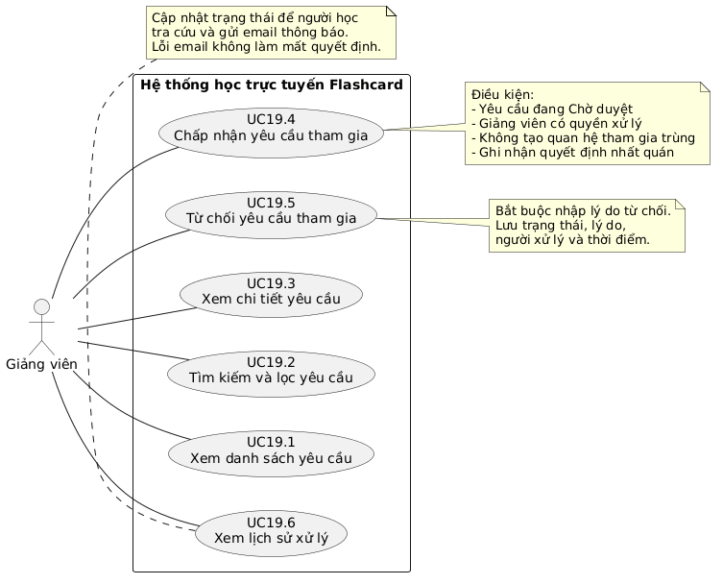

9. Kiểm tra tính nhất quán với các UC liên quan
Use Case | Phạm vi phối hợp
UC16 — Tìm kiếm khóa học và gửi yêu cầu tham gia | Người học gửi yêu cầu, hủy yêu cầu đang chờ, xem trạng thái và gửi lại sau khi bị từ chối.
UC17 — Tạo và quản lý khóa học | Quy định trạng thái xuất bản và trạng thái nhận đăng ký của khóa học.
UC18 — Quản lý bài học và nội dung | Chỉ hiển thị bài học khi các điều kiện truy cập được đáp ứng.
UC19 — Duyệt yêu cầu tham gia | Giảng viên chấp nhận hoặc từ chối, lưu lịch sử và thông báo kết quả.
UC21 — Quản lý danh sách người học | Quản lý danh sách người học đã tham gia khóa học; không thay thế nghiệp vụ duyệt yêu cầu.

UC20 – Quản lý bài tập và bài kiểm tra khóa học

1. Phạm vi và tác nhân
- Tác nhân chính: Giảng viên có quyền quản lý bài tập, bài kiểm tra của khóa học.
- Tác nhân phối hợp: Người học đã được duyệt tham gia khóa học.
- Dịch vụ hệ thống: Kiểm tra quyền truy cập, thời hạn, số lần làm bài và tự động chấm câu hỏi trắc nghiệm.
- UC liên quan: UC17, UC18, UC19 và UC23.
Mục tiêu: cho phép giảng viên tạo, cấu hình, công bố và quản lý bài tập/bài kiểm tra; người học xem, làm và nộp bài theo quy định. Hệ thống tự động chấm câu hỏi trắc nghiệm, còn câu hỏi tự luận được chuyển sang UC23 để giảng viên chấm.

1.1. Các UC con
Mã UC | Tên Use Case
UC20.1 | Xem danh sách bài tập, bài kiểm tra
UC20.2 | Tạo bài tập, bài kiểm tra
UC20.3 | Chỉnh sửa thông tin bài tập, bài kiểm tra
UC20.4 | Quản lý câu hỏi và đáp án
UC20.5 | Cấu hình quy định làm bài
UC20.6 | Công bố, đóng hoặc lưu nháp bài
UC20.7 | Người học xem bài tập, bài kiểm tra
UC20.8 | Người học làm và nộp bài
UC20.9 | Người học xem trạng thái bài nộp
Ngoài phạm vi UC20: Giảng viên chấm câu hỏi tự luận, tổng hợp điểm cuối cùng và quản lý kết quả học tập thuộc UC23. Việc duyệt người học vào khóa học thuộc UC19; quản lý nội dung bài học thuộc UC18.

2. Đặc tả Use Case chi tiết

UC20.1 – Xem danh sách bài tập, bài kiểm tra
Thuộc tính | Đặc tả
Tác nhân | Giảng viên
Tiền điều kiện | Đã đăng nhập; có quyền quản lý khóa học tương ứng
Luồng chính | 1. Giảng viên mở danh sách bài. 2. Hệ thống hiển thị các bài thuộc khóa học được phân công. 3. Giảng viên xem tên bài, loại bài, trạng thái, thời hạn và số lần làm tối đa. 4. Giảng viên chọn một bài để xem hoặc chỉnh sửa.
Hậu điều kiện | Không làm thay đổi dữ liệu bài hoặc bài nộp.
Giảng viên không được xem hoặc sửa bài của khóa học ngoài phạm vi được phân quyền. Danh sách có thể hỗ trợ tìm kiếm, lọc theo trạng thái và sắp xếp theo thời hạn.

UC20.2 – Tạo bài tập, bài kiểm tra
Thuộc tính | Đặc tả
Tác nhân | Giảng viên
Tiền điều kiện | Giảng viên có quyền quản lý bài tập trong khóa học
Luồng chính | 1. Chọn tạo bài mới. 2. Nhập tên bài, mô tả, hướng dẫn và khóa học. 3. Chọn loại bài tập hoặc bài kiểm tra. 4. Thiết lập thời gian mở bài, hạn nộp và các quy định làm bài. 5. Lưu bản nháp. 6. Hệ thống kiểm tra dữ liệu và lưu bài ở trạng thái Bản nháp.
Hậu điều kiện | Bài mới được lưu; người học chưa thể làm bài khi bài chưa được công bố.
Một bài có thể gắn với bài học thuộc chính khóa học đó hoặc áp dụng cho toàn khóa học. Nếu gắn với bài học, hệ thống phải kiểm tra bài học thực sự thuộc khóa học đã chọn.

UC20.3 – Chỉnh sửa thông tin bài tập, bài kiểm tra
Thuộc tính | Đặc tả
Tác nhân | Giảng viên
Tiền điều kiện | Có quyền chỉnh sửa bài
Luồng chính | 1. Chọn bài cần sửa. 2. Hệ thống hiển thị thông tin hiện tại. 3. Giảng viên thay đổi thông tin được phép sửa. 4. Hệ thống kiểm tra tính hợp lệ và lưu thay đổi.
Hậu điều kiện | Thông tin bài được cập nhật; các bài nộp và lịch sử làm bài đã tồn tại được bảo toàn.

UC20.4 – Quản lý câu hỏi và đáp án
Thuộc tính | Đặc tả
Tác nhân | Giảng viên
Tiền điều kiện | Bài đã được tạo và giảng viên có quyền chỉnh sửa
Luồng chính | 1. Mở phần quản lý câu hỏi. 2. Thêm, sửa, sắp xếp hoặc loại bỏ câu hỏi khi được phép. 3. Chọn loại câu hỏi trắc nghiệm hoặc tự luận. 4. Nhập nội dung, điểm số và dữ liệu tương ứng. 5. Lưu câu hỏi. 6. Hệ thống kiểm tra và lưu cấu hình.
Hậu điều kiện | Danh sách câu hỏi được cập nhật.
Đối với câu hỏi trắc nghiệm:
- Có nội dung câu hỏi, các phương án trả lời và đáp án đúng.
- Phải xác định đáp án đúng trước khi công bố.
- Hệ thống chấm tự động dựa trên đáp án đã cấu hình.
Đối với câu hỏi tự luận:
- Có nội dung yêu cầu trả lời và điểm tối đa.
- Có thể bổ sung hướng dẫn hoặc tiêu chí chấm để giảng viên sử dụng khi chấm tại UC23.
- Không tự động kết luận điểm cuối cùng chỉ dựa trên đáp án mẫu; kết quả được giảng viên chấm tại UC23.
Điểm tối đa của các câu hỏi phải hợp lệ và nhất quán với tổng điểm của bài.

UC20.5 – Cấu hình quy định làm bài
Thuộc tính | Đặc tả
Tác nhân | Giảng viên
Tiền điều kiện | Có quyền cấu hình bài
Luồng chính | 1. Chọn bài. 2. Thiết lập số lần làm tối đa. 3. Chọn chính sách nộp muộn. 4. Thiết lập thời gian mở bài và hạn nộp. 5. Lưu cấu hình. 6. Hệ thống kiểm tra và lưu các quy định.
Hậu điều kiện | Bài có cấu hình làm bài được lưu và áp dụng khi người học truy cập, nộp bài.
Theo chính sách bạn chọn:
- Số lần làm tối đa: Giảng viên cấu hình riêng cho từng bài; phải là số nguyên dương.
- Chính sách nộp muộn: Giảng viên chọn cho từng bài, chẳng hạn từ chối nộp muộn hoặc chấp nhận nộp muộn và đánh dấu bài nộp trễ.
- Hệ thống kiểm tra các quy định ở phía máy chủ mỗi khi bắt đầu hoặc nộp bài; không chỉ dựa vào trạng thái hiển thị trên giao diện.

UC20.6 – Công bố, đóng hoặc lưu nháp bài
Thuộc tính | Đặc tả
Tác nhân | Giảng viên
Tiền điều kiện | Có quyền quản lý bài
Luồng chính | 1. Giảng viên chọn công bố, đóng bài hoặc lưu nháp. 2. Hệ thống kiểm tra trạng thái và tính hợp lệ của bài. 3. Hệ thống cập nhật trạng thái. 4. Thông báo kết quả cho giảng viên.
Hậu điều kiện | Trạng thái bài được cập nhật; dữ liệu bài nộp hiện có vẫn được giữ lại.
Bài chỉ được công bố khi có ít nhất một câu hỏi hợp lệ. Các câu hỏi trắc nghiệm phải có đáp án đúng; câu hỏi tự luận phải có nội dung và điểm tối đa hợp lệ. Bài cũng phải có cấu hình số lần làm, thời gian và chính sách nộp muộn hợp lệ.
Cần phân biệt đóng bài với xóa bài: đóng bài ngừng nhận lượt làm mới theo quy định nhưng không xóa bài nộp hoặc kết quả đã có.

UC20.7 – Người học xem bài tập, bài kiểm tra
Thuộc tính | Đặc tả
Tác nhân | Người học
Tiền điều kiện | Đã đăng nhập và được duyệt tham gia khóa học
Luồng chính | 1. Người học mở khóa học. 2. Chọn danh sách bài tập, bài kiểm tra. 3. Hệ thống kiểm tra quyền truy cập và trạng thái bài. 4. Hiển thị thông tin bài, thời hạn, số lần làm còn lại và chính sách nộp muộn.
Hậu điều kiện | Người học xem được thông tin bài hợp lệ theo quyền truy cập.
Người chưa được duyệt tham gia khóa học không được xem nội dung bài dành riêng cho người học đã đăng ký. Bài nháp hoặc bài không được công bố không hiển thị như bài có thể làm.

UC20.8 – Người học làm và nộp bài
Thuộc tính | Đặc tả
Tác nhân | Người học
Tiền điều kiện | Đã được duyệt vào khóa học; bài được công bố và đáp ứng điều kiện làm bài
Luồng chính | 1. Người học chọn bài. 2. Hệ thống kiểm tra thời gian, quyền truy cập và số lần làm còn lại. 3. Hệ thống hiển thị câu hỏi. 4. Người học trả lời câu hỏi trắc nghiệm và tự luận. 5. Người học nộp bài. 6. Hệ thống kiểm tra hạn nộp và chính sách nộp muộn. 7. Hệ thống lưu câu trả lời, thời điểm nộp và trạng thái bài nộp. 8. Hệ thống tự động chấm phần trắc nghiệm. 9. Phần tự luận chuyển sang trạng thái chờ giảng viên chấm tại UC23. 10. Hệ thống thông báo kết quả tiếp nhận bài.
Hậu điều kiện | Bài nộp và lượt làm được lưu; điểm trắc nghiệm và trạng thái chấm tự luận được ghi nhận phù hợp.
Quy tắc quan trọng:
- Chỉ lượt nộp hợp lệ mới được ghi nhận là lượt làm đã sử dụng.
- Nếu hệ thống gặp lỗi kỹ thuật khiến bài chưa được lưu thành công, không được thông báo nộp thành công.
- Nếu chính sách của bài từ chối nộp muộn, hệ thống không nhận bài sau hạn.
- Nếu chính sách chấp nhận nộp muộn, bài được đánh dấu nộp trễ để giảng viên nhận biết.
- Điểm phần trắc nghiệm không đồng nghĩa với điểm cuối cùng của toàn bài nếu còn câu hỏi tự luận chưa được chấm.
- Việc chấm tự luận thuộc UC23, không thuộc UC20.

UC20.9 – Người học xem trạng thái bài nộp
Thuộc tính | Đặc tả
Tác nhân | Người học
Tiền điều kiện | Đã đăng nhập và có bài nộp thuộc tài khoản của mình
Luồng chính | 1. Người học mở lịch sử bài nộp. 2. Hệ thống chỉ truy xuất các lượt làm của người học hiện tại. 3. Hiển thị thời điểm nộp, lượt làm, trạng thái đúng hạn/trễ hạn, điểm trắc nghiệm và trạng thái chấm tự luận. 4. Khi UC23 cập nhật điểm tự luận, người học xem được kết quả đã công bố theo quyền.
Hậu điều kiện | Người học xem được trạng thái và kết quả được phép công bố; dữ liệu không thay đổi.
Các trạng thái đề xuất gồm Chưa nộp, Đã nộp, Chờ chấm tự luận, Đã chấm và dấu hiệu Nộp muộn. Trạng thái của một lượt làm phải được phân biệt với trạng thái công bố/đóng của bài.

3. Quy tắc nghiệp vụ UC20
Các mã dưới đây được dùng để đối chiếu giữa đặc tả, thiết kế và tiêu chí kiểm thử dự kiến.
Mã | Quy tắc nghiệp vụ
BR20.01 | Chỉ giảng viên được phân quyền mới được tạo và quản lý bài thuộc phạm vi khóa học được giao.
BR20.02 | Người học phải đăng nhập và được duyệt tham gia khóa học mới được làm bài thuộc khóa học đó.
BR20.03 | Bài mới được tạo ở trạng thái Bản nháp.
BR20.04 | Bài gắn với bài học phải tham chiếu đến bài học thuộc chính khóa học chứa bài tập/kiểm tra.
BR20.05 | Mỗi bài có loại câu hỏi trắc nghiệm, tự luận hoặc kết hợp cả hai.
BR20.06 | Câu hỏi trắc nghiệm phải có các phương án hợp lệ và đáp án đúng để được công bố.
BR20.07 | Câu hỏi tự luận phải có nội dung và điểm tối đa hợp lệ; giảng viên chấm tại UC23.
BR20.08 | Tổng điểm tối đa của các câu hỏi phải hợp lệ và nhất quán với cấu hình điểm của bài.
BR20.09 | Bài chỉ được công bố khi có ít nhất một câu hỏi hợp lệ và đầy đủ cấu hình bắt buộc.
BR20.10 | Giảng viên cấu hình số lần làm tối đa cho từng bài; giá trị phải là số nguyên dương.
BR20.11 | Hệ thống kiểm tra số lượt làm đã sử dụng tại máy chủ trước khi cho phép bắt đầu hoặc nộp lượt mới.
BR20.12 | Một lượt nộp được lưu thành công mới được tính là lượt làm đã sử dụng; yêu cầu nộp trùng không được tạo thêm lượt ngoài ý muốn.
BR20.13 | Giảng viên cấu hình chính sách nộp muộn cho từng bài.
BR20.14 | Nếu bài từ chối nộp muộn, hệ thống không chấp nhận lượt nộp sau hạn. Nếu bài cho phép nộp muộn, hệ thống phải lưu và đánh dấu lượt nộp trễ.
BR20.15 | Thời gian mở bài, hạn nộp và trạng thái bài phải được kiểm tra tại máy chủ khi bắt đầu và nộp bài.
BR20.16 | Hệ thống tự động chấm phần trắc nghiệm theo đáp án đã cấu hình; không tự động chấm điểm cuối cùng cho phần tự luận.
BR20.17 | Phần tự luận được chuyển đến UC23 để giảng viên chấm và cập nhật kết quả.
BR20.18 | Các lượt làm, câu trả lời và lịch sử nộp đã được lưu không bị xóa khi bài bị đóng, ẩn hoặc chuyển về nháp.
BR20.19 | Người học chỉ được xem bài nộp và kết quả thuộc tài khoản của mình; giảng viên chỉ được xem dữ liệu trong phạm vi được phân quyền.
BR20.20 | Mọi thao tác sửa cấu hình, công bố hoặc đóng bài đều phải kiểm tra quyền ở phía máy chủ.
BR20.21 | Khi sửa bài đã có lượt nộp, hệ thống phải tránh làm sai lệch dữ liệu lịch sử hoặc âm thầm thay đổi điểm đã ghi nhận.
BR20.22 | Việc đóng bài không xóa dữ liệu; việc đóng bài và xử lý các lượt nộp đã có phải tuân theo trạng thái và quy định của bài.
Điểm cần lưu ý: BR20.21 mới xác định yêu cầu bảo toàn dữ liệu, chưa chốt cách quản lý phiên bản câu hỏi. Nếu muốn bảo đảm tính công bằng chặt chẽ hơn, có thể bổ sung lưu phiên bản đề tại thời điểm người học bắt đầu làm bài.

4. Luồng thay thế và ngoại lệ
Mã | Tình huống | Cách xử lý dự kiến
A1 | Giảng viên không có quyền quản lý khóa học | Từ chối thao tác và thông báo không đủ quyền.
A2 | Thông tin tạo bài thiếu hoặc không hợp lệ | Hiển thị lỗi tại trường tương ứng; không công bố bài.
A3 | Bài gắn với bài học không thuộc khóa học đã chọn | Từ chối lưu cấu hình liên kết.
A4 | Câu hỏi trắc nghiệm chưa có đáp án đúng | Cho phép lưu nháp nếu phù hợp, nhưng không cho công bố.
A5 | Bài chưa có câu hỏi hợp lệ | Không cho công bố; yêu cầu bổ sung câu hỏi.
A6 | Số lần làm tối đa không phải số nguyên dương | Từ chối cấu hình và yêu cầu nhập lại.
A7 | Thời gian mở bài hoặc hạn nộp không hợp lệ | Từ chối lưu hoặc công bố cấu hình thời gian không hợp lệ.
A8 | Người học chưa được duyệt vào khóa học | Từ chối truy cập bài và không trả về nội dung câu hỏi.
A9 | Bài chưa công bố hoặc đã đóng | Không cho bắt đầu lượt làm mới.
A10 | Người học đã dùng hết số lần làm | Từ chối bắt đầu lượt mới và hiển thị số lần đã sử dụng.
A11 | Người học nộp sau hạn, bài từ chối nộp muộn | Từ chối nộp; thông báo đã quá hạn.
A12 | Người học nộp sau hạn, bài cho phép nộp muộn | Lưu bài, ghi nhận thời điểm nộp và đánh dấu nộp muộn.
A13 | Hai yêu cầu nộp bài gửi gần như đồng thời | Hệ thống xử lý an toàn để không ghi nhận trùng một lượt nộp.
A14 | Lỗi xảy ra trước khi lưu bài nộp thành công | Thông báo chưa nộp thành công; cho phép thử lại an toàn, tránh tạo lượt trùng.
A15 | Bài có cả trắc nghiệm và tự luận | Chấm phần trắc nghiệm tự động; phần tự luận giữ trạng thái chờ giảng viên chấm.
A16 | Bài đã có lượt nộp nhưng giảng viên muốn sửa câu hỏi | Kiểm tra ảnh hưởng đến lượt nộp hiện có; không âm thầm làm thay đổi dữ liệu hoặc điểm lịch sử.
A17 | Giảng viên đóng bài khi đã có bài nộp | Ngừng nhận lượt mới theo quy định; giữ nguyên bài nộp và lịch sử.
A18 | Người học xem bài nộp của tài khoản khác | Từ chối truy cập kể cả khi gửi trực tiếp mã bài nộp qua yêu cầu máy chủ.
A19 | UC23 chưa chấm phần tự luận | Hiển thị điểm trắc nghiệm nếu được phép và trạng thái Chờ chấm tự luận; không hiển thị điểm tổng kết giả định.
A20 | Cấu hình bị thay đổi đồng thời với lúc người học nộp bài | Hệ thống phải áp dụng một trạng thái cấu hình nhất quán và lưu được thời điểm, trạng thái nộp.

5. Tiêu chí kiểm thử dự kiến
Các trường hợp dưới đây là tiêu chí kiểm thử dự kiến, chưa phải kết quả chạy kiểm thử trên phần mềm.
Mã | Dữ liệu/điều kiện | Kết quả mong đợi
TC20.01 | Giảng viên có quyền mở danh sách bài | Hiển thị đúng các bài trong phạm vi được giao.
TC20.02 | Giảng viên không được phân công khóa học | Không được xem hoặc sửa dữ liệu bài trái quyền.
TC20.03 | Tạo bài với dữ liệu hợp lệ | Bài được lưu ở trạng thái Bản nháp.
TC20.04 | Tạo bài thiếu tên hoặc thông tin bắt buộc | Hệ thống báo lỗi và không lưu dữ liệu không hợp lệ.
TC20.05 | Liên kết bài với bài học thuộc khóa học khác | Hệ thống từ chối liên kết.
TC20.06 | Thêm câu hỏi trắc nghiệm đầy đủ phương án và đáp án đúng | Câu hỏi được lưu hợp lệ.
TC20.07 | Câu hỏi trắc nghiệm không có đáp án đúng | Không cho công bố bài.
TC20.08 | Thêm câu hỏi tự luận có nội dung và điểm tối đa | Câu hỏi được lưu; không tự sinh điểm chấm cuối cùng.
TC20.09 | Điểm câu hỏi âm hoặc không hợp lệ | Hệ thống từ chối dữ liệu.
TC20.10 | Công bố bài không có câu hỏi hợp lệ | Không cho công bố.
TC20.11 | Cấu hình số lần làm là số nguyên dương | Hệ thống lưu cấu hình.
TC20.12 | Cấu hình số lần làm bằng 0, số âm hoặc số thập phân | Hệ thống từ chối cấu hình.
TC20.13 | Cấu hình thời gian mở bài và hạn nộp hợp lệ | Lưu đúng thời gian đã chọn.
TC20.14 | Hạn nộp sớm hơn thời gian mở bài | Hệ thống từ chối cấu hình không hợp lệ.
TC20.15 | Người học chưa được duyệt vào khóa học truy cập bài | Hệ thống từ chối truy cập.
TC20.16 | Người học đã được duyệt và bài đang mở | Hiển thị bài nếu đáp ứng các điều kiện khác.
TC20.17 | Người học đã dùng hết số lượt làm | Không cho bắt đầu lượt mới.
TC20.18 | Người học nộp bài hợp lệ trước hạn | Lưu bài nộp và thời điểm nộp; ghi nhận một lượt làm.
TC20.19 | Người học nộp bài sau hạn, chính sách từ chối | Không chấp nhận bài nộp muộn.
TC20.20 | Người học nộp bài sau hạn, chính sách cho phép | Lưu bài và đánh dấu nộp muộn.
TC20.21 | Người học gửi yêu cầu nộp trùng | Không tạo thêm lượt nộp ngoài ý muốn.
TC20.22 | Lỗi kỹ thuật khiến bài chưa lưu thành công | Không thông báo nộp thành công và không ghi nhận sai lượt đã sử dụng.
TC20.23 | Bài chỉ có câu hỏi trắc nghiệm | Hệ thống tự động chấm theo đáp án đã cấu hình.
TC20.24 | Bài có cả trắc nghiệm và tự luận | Phần trắc nghiệm được chấm tự động; phần tự luận chờ UC23.
TC20.25 | Giảng viên đóng bài đã có lượt nộp | Bài ngừng nhận lượt mới theo chính sách; dữ liệu cũ được giữ lại.
TC20.26 | Giảng viên sửa bài đã có lượt nộp | Hệ thống không âm thầm thay đổi dữ liệu lịch sử hoặc điểm đã ghi nhận.
TC20.27 | Người học truy cập bài nộp của người khác | Hệ thống từ chối truy cập.
TC20.28 | Người học xem kết quả khi tự luận chưa được chấm | Hiển thị trạng thái chờ chấm; không hiển thị điểm tổng kết chưa có.
TC20.29 | Người học xem kết quả sau khi UC23 đã cập nhật điểm | Hiển thị thông tin theo trạng thái công bố và quyền truy cập.
TC20.30 | Gửi yêu cầu sửa/công bố bài trái quyền qua máy chủ | Hệ thống từ chối thao tác.

6. Sơ đồ Use Case riêng cho UC20
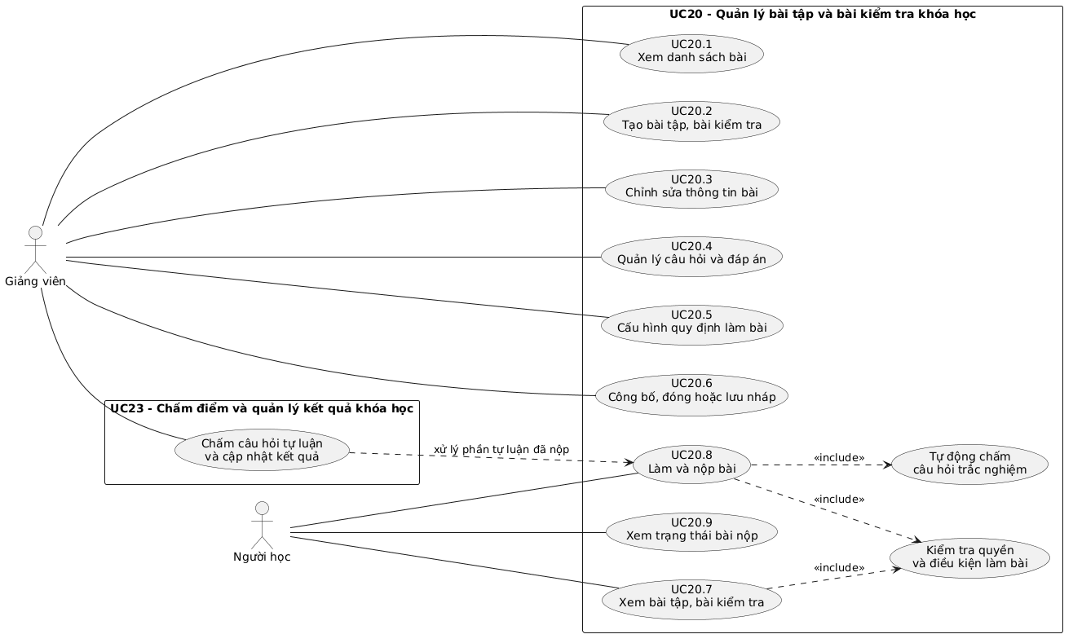
Sơ đồ thể hiện hai tác nhân chính và ranh giới trách nhiệm giữa UC20 với UC23. Quan hệ include được dùng cho bước bắt buộc kiểm tra quyền truy cập khi người học xem hoặc nộp bài; phần chấm tự luận được thể hiện như một UC liên quan, không nhập vào UC20.

7. Quan hệ với các Use Case khác
UC liên quan | Nội dung liên kết
UC17 – Tạo và quản lý khóa học | UC20 sử dụng khóa học do giảng viên quản lý; quyền chỉnh sửa bài phụ thuộc quyền quản lý khóa học.
UC18 – Quản lý bài học và nội dung | UC20 có thể liên kết bài tập/kiểm tra với một bài học thuộc khóa học.
UC19 – Duyệt yêu cầu tham gia khóa học | UC20 kiểm tra trạng thái tham gia đã được duyệt trước khi cho phép người học làm bài.
UC20 – Quản lý bài tập và bài kiểm tra | Quản lý câu hỏi, cấu hình lượt làm, hạn nộp, tiếp nhận bài và tự động chấm trắc nghiệm.
UC23 – Chấm điểm và quản lý kết quả khóa học | Giảng viên chấm phần tự luận, cập nhật kết quả và xử lý điểm cuối cùng theo quy định được thống nhất.

UC21 – Quản lý danh sách người học

1. Mục tiêu và phạm vi
Cho phép Giảng viên xem và quản lý danh sách những người học đã được duyệt tham gia khóa học mà mình được phân công quản lý.
Giảng viên có thể:
- Xem danh sách người học đã được duyệt.
- Tìm kiếm người học trong khóa học.
- Lọc danh sách theo các điều kiện phù hợp.
- Xem thông tin cơ bản của từng người học.
- Xem ngày người học được duyệt tham gia khóa học.
UC21 không thực hiện:
- Duyệt hoặc từ chối yêu cầu tham gia khóa học (UC19).
- Quản lý tài khoản toàn hệ thống hoặc phân quyền (UC12).
- Theo dõi tiến độ học tập chi tiết (UC22).
- Chấm điểm và quản lý kết quả học tập (UC23).
- Xóa tài khoản người học hoặc xóa lịch sử học tập.

2. Tác nhân và điều kiện
Thuộc tính | Nội dung
Mã UC | UC21
Tên UC | Quản lý danh sách người học
Tác nhân chính | Giảng viên
Tác nhân phụ | Không bắt buộc
Tiền điều kiện | Giảng viên đã đăng nhập và có quyền quản lý khóa học tương ứng.
Kích hoạt | Giảng viên mở chức năng danh sách người học trong một khóa học.
Hậu điều kiện thành công | Danh sách hoặc thông tin người học được hiển thị đúng phạm vi quyền.
Hậu điều kiện thất bại | Không thay đổi dữ liệu người học hoặc lịch sử tham gia khóa học.
Phạm vi danh sách đã chốt: Chỉ hiển thị người học có yêu cầu tham gia đã được chấp nhận và quan hệ tham gia khóa học đã được ghi nhận hợp lệ.

3. Danh sách UC con
Mã UC | Tên Use Case
UC21.1 | Xem danh sách người học
UC21.2 | Tìm kiếm người học
UC21.3 | Lọc danh sách người học
UC21.4 | Xem thông tin chi tiết người học trong khóa học
Không bổ sung chức năng thêm người học thủ công, xóa người học hoặc duyệt yêu cầu tham gia vào UC21 vì các nghiệp vụ này không thuộc chính sách đã chốt.

4. Đặc tả chi tiết từng UC con

UC21.1 – Xem danh sách người học
Thuộc tính | Đặc tả
Tác nhân | Giảng viên
Tiền điều kiện | Đã đăng nhập; có quyền quản lý khóa học.
Luồng chính | 1. Giảng viên mở khóa học. 2. Chọn chức năng danh sách người học. 3. Hệ thống kiểm tra quyền truy cập. 4. Truy xuất những người học đã được duyệt tham gia. 5. Hiển thị danh sách cùng thông tin cơ bản.
Hậu điều kiện | Danh sách người học được hiển thị; không thay đổi dữ liệu.
Thông tin hiển thị gồm:
- Mã người học.
- Họ tên.
- Email.
- Ngày tham gia khóa học.
Nếu danh sách có nhiều người học, hệ thống nên hỗ trợ phân trang để tránh tải toàn bộ dữ liệu cùng lúc.

UC21.2 – Tìm kiếm người học
Thuộc tính | Đặc tả
Tác nhân | Giảng viên
Tiền điều kiện | Giảng viên có quyền xem danh sách người học của khóa học.
Luồng chính | 1. Giảng viên nhập từ khóa tìm kiếm. 2. Hệ thống tiếp nhận từ khóa. 3. Tìm kiếm trong danh sách người học đã được duyệt. 4. Hiển thị các kết quả phù hợp.
Hậu điều kiện | Kết quả tìm kiếm được hiển thị; không thay đổi dữ liệu.
Các trường tìm kiếm:
- Mã người học.
- Họ tên.
- Email.
Tìm kiếm không được trả về tài khoản chưa tham gia khóa học hoặc người học thuộc khóa học khác.

UC21.3 – Lọc danh sách người học
Thuộc tính | Đặc tả
Tác nhân | Giảng viên
Tiền điều kiện | Có quyền xem danh sách người học.
Luồng chính | 1. Giảng viên chọn điều kiện lọc. 2. Hệ thống kiểm tra điều kiện. 3. Truy xuất người học phù hợp. 4. Hiển thị kết quả.
Hậu điều kiện | Danh sách được lọc theo điều kiện; không thay đổi dữ liệu.
Điều kiện lọc đề xuất:
- Theo ngày tham gia khóa học.
- Theo khoảng thời gian tham gia.
Ví dụ: xem những người học tham gia khóa học trong tháng 10/2026.
Lọc chỉ áp dụng trên danh sách người học đã được duyệt, không làm thay đổi trạng thái tham gia.

UC21.4 – Xem thông tin chi tiết người học trong khóa học
Thuộc tính | Đặc tả
Tác nhân | Giảng viên
Tiền điều kiện | Giảng viên có quyền quản lý khóa học; người học thuộc danh sách đã được duyệt.
Luồng chính | 1. Giảng viên chọn một người học. 2. Hệ thống kiểm tra người học có thuộc khóa học hiện tại hay không. 3. Hệ thống hiển thị thông tin cơ bản. 4. Giảng viên xem mã người học, họ tên, email và ngày tham gia.
Hậu điều kiện | Thông tin được hiển thị; không thay đổi dữ liệu.
UC21.4 chỉ hiển thị thông tin cơ bản đã chốt. Không tự động hiển thị tiến độ, điểm số, lịch sử làm bài hoặc thông tin cá nhân không cần thiết.

5. Quy tắc nghiệp vụ UC21
Mã | Quy tắc nghiệp vụ
BR21.01 | Chỉ Giảng viên đã đăng nhập và có quyền quản lý khóa học mới được truy cập UC21.
BR21.02 | Danh sách chỉ bao gồm người học đã được duyệt tham gia khóa học.
BR21.03 | Yêu cầu tham gia đang chờ duyệt không được xem là quan hệ tham gia hợp lệ.
BR21.04 | Yêu cầu bị từ chối hoặc đã hủy không được xuất hiện trong danh sách người học hiện tại.
BR21.05 | Quan hệ tham gia phải được ghi nhận hợp lệ sau khi UC19 chấp nhận yêu cầu.
BR21.06 | Thông tin danh sách gồm mã người học, họ tên, email và ngày tham gia khóa học.
BR21.07 | Giảng viên chỉ được xem danh sách thuộc khóa học nằm trong phạm vi phân quyền.
BR21.08 | Tìm kiếm chỉ áp dụng trên danh sách người học của khóa học hiện tại.
BR21.09 | Lọc danh sách không được làm thay đổi trạng thái tham gia khóa học.
BR21.10 | Thông tin chi tiết chỉ được hiển thị khi người học có quan hệ tham gia hợp lệ với khóa học.
BR21.11 | UC21 không có quyền thay đổi vai trò hoặc trạng thái tài khoản toàn hệ thống của người học.
BR21.12 | UC21 không có quyền chấm điểm hoặc thay đổi kết quả học tập của người học.
BR21.13 | Khi người học không còn tham gia khóa học, hệ thống phải giữ lịch sử và dữ liệu học tập đã phát sinh.
BR21.14 | Việc người học không còn tham gia không được tự động xóa tài khoản hoặc dữ liệu cá nhân liên quan.
BR21.15 | Giảng viên không được tự ý loại người học khỏi khóa học thông qua UC21.
BR21.16 | Mọi thao tác truy xuất dữ liệu phải được kiểm tra quyền tại máy chủ, không chỉ dựa trên giao diện.
BR21.17 | Hệ thống phải tránh truy xuất hoặc hiển thị thông tin người học thuộc khóa học khác khi thay đổi mã khóa học hoặc mã người học trong yêu cầu.
BR21.18 | Nếu người học không còn thuộc danh sách hiện tại, họ không được hiển thị trong danh sách đang tham gia; lịch sử tham gia vẫn được bảo toàn.
Lưu ý về BR21.13–BR21.18: Chính sách bạn đã chốt là giữ lịch sử và dữ liệu khi người học không còn tham gia. Việc thay đổi trạng thái tham gia trong trường hợp này cần được xử lý bởi nghiệp vụ có thẩm quyền tương ứng, không phải thao tác xóa trong UC21.

6. Luồng thay thế và ngoại lệ
Mã | Tình huống | Xử lý của hệ thống
A1 | Giảng viên chưa đăng nhập | Yêu cầu đăng nhập trước khi truy cập.
A2 | Giảng viên không có quyền quản lý khóa học | Từ chối truy cập và thông báo không đủ quyền.
A3 | Khóa học không tồn tại | Thông báo không tìm thấy khóa học.
A4 | Khóa học không thuộc phạm vi được phân công | Từ chối truy xuất danh sách.
A5 | Khóa học chưa có người học được duyệt | Hiển thị danh sách trống và thông báo chưa có người học.
A6 | Người học mới chỉ gửi yêu cầu tham gia | Không hiển thị trong danh sách hiện tại.
A7 | Yêu cầu tham gia đã bị từ chối | Không hiển thị người học trong danh sách.
A8 | Yêu cầu tham gia đã bị hủy | Không hiển thị người học trong danh sách.
A9 | Từ khóa tìm kiếm không có kết quả | Hiển thị thông báo không tìm thấy người học phù hợp.
A10 | Từ khóa tìm kiếm để trống | Hiển thị toàn bộ danh sách theo phạm vi quyền hoặc yêu cầu nhập từ khóa, tùy cách thiết kế giao diện.
A11 | Điều kiện lọc không hợp lệ | Thông báo lỗi và không áp dụng điều kiện lọc.
A12 | Điều kiện lọc không có kết quả | Hiển thị danh sách trống.
A13 | Người học không thuộc khóa học hiện tại nhưng bị truy cập bằng mã trực tiếp | Máy chủ từ chối truy cập thông tin.
A14 | Người học không còn tham gia khóa học | Không hiển thị trong danh sách hiện tại; giữ lịch sử và dữ liệu học tập.
A15 | Giảng viên cố gắng xóa người học qua UC21 | Từ chối thao tác vì UC21 không hỗ trợ xóa hoặc loại người học.
A16 | Giảng viên cố gắng sửa vai trò tài khoản người học | Từ chối thao tác; chuyển nghiệp vụ phù hợp sang UC12.
A17 | Giảng viên cố gắng xem điểm hoặc tiến độ chi tiết tại UC21 | Không xử lý trong UC21; nghiệp vụ thuộc UC22 và UC23.
A18 | Dữ liệu danh sách không tải được do lỗi hệ thống | Thông báo lỗi; không hiển thị dữ liệu không đầy đủ như thể đã tải thành công.
A19 | Người học bị thay đổi trạng thái tham gia đồng thời khi giảng viên đang xem danh sách | Hệ thống truy xuất theo trạng thái hiện hành tại thời điểm xử lý và không làm mất lịch sử.
A20 | Giảng viên gửi mã người học thuộc khóa học khác trong yêu cầu xem chi tiết | Từ chối truy cập và không tiết lộ thông tin người học đó.

7. Tiêu chí kiểm thử dự kiến
Các trường hợp sau dùng làm căn cứ xây dựng kế hoạch kiểm thử sau này, không phải kết quả kiểm thử thực tế.
Mã | Trường hợp kiểm thử | Kết quả mong đợi
TC21.01 | Giảng viên đăng nhập và có quyền quản lý khóa học | Truy cập được UC21.
TC21.02 | Giảng viên chưa đăng nhập | Hệ thống yêu cầu đăng nhập.
TC21.03 | Giảng viên không được phân công khóa học | Hệ thống từ chối truy cập.
TC21.04 | Khóa học không tồn tại | Hiển thị thông báo phù hợp.
TC21.05 | Khóa học có người học đã được duyệt | Hiển thị đúng danh sách người học.
TC21.06 | Khóa học chưa có người học | Hiển thị danh sách trống.
TC21.07 | Người học đang chờ duyệt | Không xuất hiện trong danh sách.
TC21.08 | Người học đã bị từ chối | Không xuất hiện trong danh sách.
TC21.09 | Người học đã hủy yêu cầu tham gia | Không xuất hiện trong danh sách.
TC21.10 | Người học được UC19 duyệt thành công | Xuất hiện trong danh sách sau khi quan hệ tham gia được ghi nhận.
TC21.11 | Kiểm tra thông tin một dòng người học | Hiển thị đúng mã, họ tên, email và ngày tham gia.
TC21.12 | Tìm kiếm theo mã người học hợp lệ | Trả về người học tương ứng trong khóa học.
TC21.13 | Tìm kiếm theo họ tên | Trả về các kết quả phù hợp.
TC21.14 | Tìm kiếm theo email | Trả về người học phù hợp trong khóa học.
TC21.15 | Tìm kiếm bằng từ khóa không tồn tại | Hiển thị không có kết quả.
TC21.16 | Tìm kiếm bằng mã người học thuộc khóa học khác | Không trả về người học đó.
TC21.17 | Lọc theo ngày tham gia hợp lệ | Trả về danh sách đúng điều kiện thời gian.
TC21.18 | Lọc theo khoảng ngày không hợp lệ | Hệ thống thông báo lỗi.
TC21.19 | Lọc không có kết quả | Hiển thị danh sách trống.
TC21.20 | Xem chi tiết người học đã được duyệt | Hiển thị thông tin cơ bản đúng.
TC21.21 | Xem chi tiết người học chưa được duyệt | Hệ thống từ chối truy cập.
TC21.22 | Truy cập thông tin bằng mã người học thuộc khóa học khác | Hệ thống từ chối truy cập.
TC21.23 | Người học không còn tham gia khóa học | Không còn xuất hiện trong danh sách hiện tại.
TC21.24 | Kiểm tra dữ liệu lịch sử sau khi người học không còn tham gia | Lịch sử và dữ liệu học tập vẫn được giữ lại.
TC21.25 | Giảng viên gửi yêu cầu xóa người học tại UC21 | Hệ thống từ chối thao tác.
TC21.26 | Giảng viên cố gắng thay đổi vai trò người học tại UC21 | Hệ thống từ chối thao tác.
TC21.27 | Giảng viên cố gắng thay đổi điểm số tại UC21 | Hệ thống không cho phép thao tác.
TC21.28 | Giảng viên cố gắng xem tiến độ chi tiết qua UC21 | Không xử lý trong UC21.
TC21.29 | Có lỗi khi truy xuất danh sách | Hiển thị thông báo lỗi phù hợp.
TC21.30 | Hai thay đổi trạng thái tham gia xảy ra gần đồng thời | Danh sách phản ánh trạng thái hợp lệ; lịch sử không bị mất.

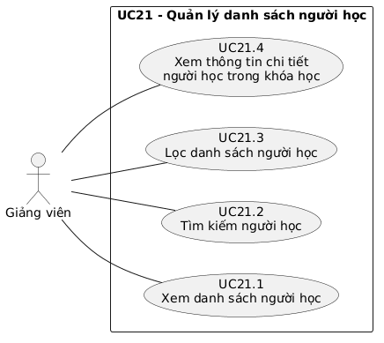
8. Sơ đồ Use Case riêng UC21

9. Quan hệ với các Use Case khác
Use Case | Quan hệ với UC21
UC12 – Quản lý tài khoản và phân quyền | Quản lý tài khoản, trạng thái và vai trò toàn hệ thống; không thay thế việc xem danh sách theo khóa học.
UC17 – Tạo và quản lý khóa học | Xác định khóa học và phạm vi quản lý của giảng viên.
UC19 – Duyệt yêu cầu tham gia khóa học | Khi yêu cầu được chấp nhận, người học được ghi nhận vào danh sách UC21.
UC20 – Quản lý bài tập và bài kiểm tra khóa học | Người học trong danh sách được duyệt có thể làm bài nếu các điều kiện UC20 thỏa mãn.
UC22 – Theo dõi tiến độ học tập trong khóa học | Phụ trách tiến độ học tập chi tiết của từng người học.
UC23 – Chấm điểm và quản lý kết quả khóa học | Phụ trách chấm điểm và kết quả học tập.

UC22 – Theo dõi tiến độ học tập trong khóa học

1. Mục tiêu và phạm vi
Cho phép Giảng viên theo dõi tiến độ học tập của những người học đã được duyệt tham gia khóa học mà mình được phân quyền quản lý.
Giảng viên có thể:
- Xem tổng quan tiến độ học tập của khóa học.
- Xem tỷ lệ hoàn thành của từng người học.
- Xem trạng thái hoàn thành của từng bài học.
- Xem thời gian học của từng người học.
- Xem chi tiết tiến độ học tập theo từng bài học.
- Theo dõi thời điểm bắt đầu và hoàn thành bài học.
Không thuộc UC22:
- Người học tự xem tiến độ cá nhân (chức năng riêng).
- Giảng viên chấm điểm bài tập, bài kiểm tra (UC23).
- Giảng viên tạo hoặc chỉnh sửa nội dung bài học (UC18).
- Hệ thống lập lịch ôn tập Flashcard cá nhân (UC09).
- Giảng viên duyệt hoặc loại người học khỏi khóa học (UC19 và các nghiệp vụ quản lý tham gia tương ứng).

2. Tác nhân và điều kiện
Thuộc tính | Nội dung
Mã UC | UC22
Tên UC | Theo dõi tiến độ học tập trong khóa học
Tác nhân chính | Giảng viên
Tiền điều kiện | Giảng viên đã đăng nhập và có quyền theo dõi khóa học.
Kích hoạt | Giảng viên mở chức năng theo dõi tiến độ của khóa học.
Hậu điều kiện thành công | Tiến độ và thời gian học được hiển thị theo dữ liệu đã ghi nhận.
Hậu điều kiện thất bại | Không thay đổi tiến độ hoặc dữ liệu học tập.
Người học không phải tác nhân trực tiếp của UC22 theo chính sách bạn đã chọn. Người học chỉ xem tiến độ cá nhân qua chức năng riêng.

3. Danh sách UC con
Mã UC | Tên Use Case
UC22.1 | Xem tổng quan tiến độ khóa học
UC22.2 | Xem tiến độ của từng người học
UC22.3 | Xem tiến độ theo từng bài học
UC22.4 | Xem thời gian học của người học
UC22.5 | Xem chi tiết lịch sử học tập trong khóa học

4. Đặc tả chi tiết từng UC con

UC22.1 – Xem tổng quan tiến độ khóa học
Thuộc tính | Đặc tả
Tác nhân | Giảng viên
Tiền điều kiện | Đã đăng nhập và có quyền quản lý khóa học.
Luồng chính | 1. Giảng viên mở khóa học. 2. Chọn chức năng theo dõi tiến độ. 3. Hệ thống kiểm tra quyền. 4. Hệ thống tổng hợp dữ liệu tiến độ của những người học đã được duyệt. 5. Hiển thị số người học, số bài học được công bố, tỷ lệ hoàn thành và thời gian học tổng hợp.
Hậu điều kiện | Thông tin tổng quan được hiển thị; không thay đổi dữ liệu.
Thông tin tổng quan đề xuất:
- Tổng số người học đang tham gia hợp lệ.
- Tổng số bài học đang được công bố.
- Số lượt hoàn thành bài học.
- Tỷ lệ hoàn thành trung bình của người học.
- Thời gian học trung bình.
- Số người học chưa hoàn thành bài học nào.

UC22.2 – Xem tiến độ của từng người học
Thuộc tính | Đặc tả
Tác nhân | Giảng viên
Tiền điều kiện | Người học có quan hệ tham gia hợp lệ với khóa học.
Luồng chính | 1. Giảng viên mở danh sách tiến độ. 2. Chọn người học. 3. Hệ thống kiểm tra quyền và quan hệ tham gia. 4. Truy xuất dữ liệu tiến độ của người học. 5. Hiển thị tỷ lệ hoàn thành, số bài học đã hoàn thành, số bài học chưa hoàn thành và tổng thời gian học.
Hậu điều kiện | Tiến độ của người học được hiển thị.
Thông tin hiển thị:
- Mã người học.
- Họ tên.
- Tỷ lệ hoàn thành khóa học.
- Số bài học đã hoàn thành.
- Số bài học chưa hoàn thành.
- Tổng thời gian học trong khóa học.
- Thời điểm hoạt động học tập gần nhất, nếu có dữ liệu.
UC22 chỉ hiển thị thông tin người học trong phạm vi khóa học mà Giảng viên được phân quyền.

UC22.3 – Xem tiến độ theo từng bài học
Thuộc tính | Đặc tả
Tác nhân | Giảng viên
Tiền điều kiện | Khóa học có bài học thuộc phạm vi quản lý.
Luồng chính | 1. Giảng viên chọn bài học. 2. Hệ thống truy xuất trạng thái học tập của từng người học. 3. Hiển thị người học đã hoàn thành, đang học và chưa bắt đầu. 4. Giảng viên có thể chọn một người học để xem chi tiết.
Hậu điều kiện | Tiến độ theo bài học được hiển thị.
Các trạng thái:
- Chưa bắt đầu: Người học chưa phát sinh hoạt động học tập ở bài học.
- Đang học: Người học đã bắt đầu nhưng chưa đáp ứng điều kiện hoàn thành.
- Đã hoàn thành: Người học đã đáp ứng điều kiện hoàn thành do hệ thống xác định.

UC22.4 – Xem thời gian học của người học
Thuộc tính | Đặc tả
Tác nhân | Giảng viên
Tiền điều kiện | Có dữ liệu hoạt động học tập được ghi nhận.
Luồng chính | 1. Giảng viên chọn người học. 2. Hệ thống truy xuất các phiên học trong khóa học. 3. Tổng hợp thời gian học. 4. Hiển thị thời gian theo từng bài học và tổng thời gian toàn khóa.
Hậu điều kiện | Thời gian học được hiển thị; không thay đổi dữ liệu.
Thông tin có thể bao gồm:
- Tổng thời gian học trong khóa học.
- Thời gian học của từng bài học.
- Thời điểm bắt đầu phiên học.
- Thời điểm kết thúc phiên học.
- Thời gian học được ghi nhận trong mỗi phiên.
Quy ước thiết kế: thời gian học nên tính theo thời gian hoạt động thực tế của phiên học, không đơn thuần lấy thời điểm mở bài trừ thời điểm đóng trang. Hệ thống cần tạm dừng hoặc kết thúc ghi nhận khi người học rời khỏi bài học hoặc không có hoạt động trong khoảng thời gian quy định.

UC22.5 – Xem chi tiết lịch sử học tập trong khóa học
Thuộc tính | Đặc tả
Tác nhân | Giảng viên
Tiền điều kiện | Giảng viên có quyền theo dõi khóa học và người học có dữ liệu học tập.
Luồng chính | 1. Giảng viên chọn người học. 2. Chọn xem lịch sử học tập. 3. Hệ thống truy xuất các hoạt động được phép theo dõi. 4. Hiển thị bài học đã truy cập, thời gian học, trạng thái hoàn thành và thời điểm ghi nhận.
Hậu điều kiện | Lịch sử học tập được hiển thị; không thay đổi dữ liệu.
Lịch sử tập trung vào hoạt động học nội dung bài học và Flashcard thuộc khóa học. Không hiển thị đáp án chi tiết hoặc thực hiện chấm điểm bài tập trong UC22.

5. Quy định xác định hoàn thành bài học
Đây là phần quan trọng nhất của UC22 vì tỷ lệ hoàn thành khóa học phụ thuộc vào điều kiện xác định một bài học đã hoàn thành.
Bạn đã chọn chính sách: Người học mở và hoàn thành nội dung bài học theo điều kiện hệ thống xác định.
Để có thể đặc tả và kiểm thử được, tôi đề xuất quy định cụ thể như sau:
Loại nội dung bài học | Điều kiện hoàn thành đề xuất
Bài học có nội dung lý thuyết | Người học đã truy cập nội dung, đi đến cuối nội dung và xác nhận hoàn thành bài học.
Bài học có Flashcard | Người học đã xem hết các Flashcard thuộc bài học và hoàn tất hoạt động học theo yêu cầu hệ thống.
Bài học có cả lý thuyết và Flashcard | Hoàn thành các thành phần nội dung được hệ thống xác định là bắt buộc.
Một số nguyên tắc:
- Chỉ bài học được công bố và người học có quyền truy cập mới được tính vào tiến độ hiện tại.
- Việc chỉ mở bài học nhưng không hoàn thành nội dung không được tính là hoàn thành.
- Bài học đã hoàn thành phải được lưu trạng thái để người học không bị mất tiến độ khi đăng xuất hoặc quay lại.
- Nếu giảng viên chỉnh sửa nội dung, hệ thống không tự động xóa tiến độ đã ghi nhận.
- Bài tập và bài kiểm tra không phải điều kiện hoàn thành bài học mặc định; chúng được quản lý riêng tại UC20 và UC23.
Các điều kiện cụ thể theo loại nội dung ở bảng trên là đề xuất thiết kế để biến chính sách bạn đã chọn thành tiêu chí có thể kiểm thử. Chúng không làm thay đổi quyết định rằng UC22 chỉ do Giảng viên sử dụng.

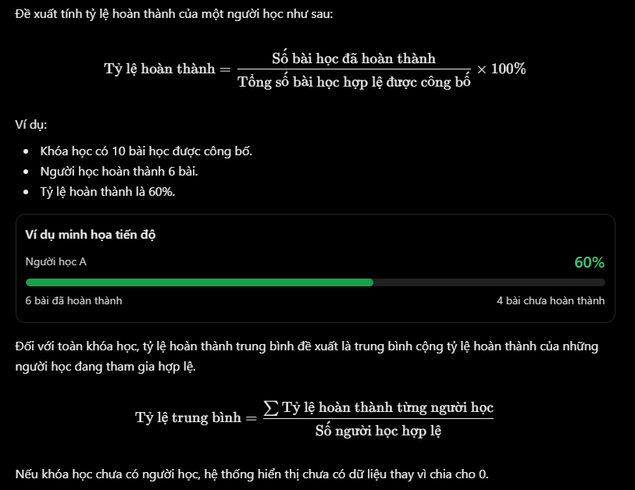
5.1. Công thức tính tỷ lệ hoàn thành

6. Quy tắc nghiệp vụ UC22
Mã | Quy tắc nghiệp vụ
BR22.01 | Chỉ Giảng viên đã đăng nhập và có quyền theo dõi khóa học mới được truy cập UC22.
BR22.02 | UC22 chỉ theo dõi những người học đã được duyệt tham gia khóa học.
BR22.03 | Người học đang chờ duyệt, bị từ chối hoặc đã hủy yêu cầu tham gia không thuộc danh sách tiến độ hiện tại.
BR22.04 | Giảng viên chỉ được xem tiến độ trong phạm vi khóa học được phân quyền.
BR22.05 | Người học không phải tác nhân trực tiếp của UC22; việc xem tiến độ cá nhân thuộc chức năng riêng.
BR22.06 | Tiến độ phải được ghi nhận riêng theo từng người học và từng khóa học.
BR22.07 | Tiến độ của một bài học phải được lưu riêng biệt với tiến độ các bài học khác.
BR22.08 | Trạng thái bài học gồm Chưa bắt đầu, Đang học và Đã hoàn thành.
BR22.09 | Chỉ khi đáp ứng điều kiện hoàn thành nội dung do hệ thống xác định, bài học mới được đánh dấu hoàn thành.
BR22.10 | Chỉ bài học hợp lệ, được công bố và người học có quyền truy cập mới được tính vào tổng số bài học dùng để tính tỷ lệ hoàn thành hiện tại.
BR22.11 | Việc chỉ mở bài học mà chưa đáp ứng điều kiện hoàn thành không được tính là hoàn thành.
BR22.12 | Hệ thống phải lưu thời điểm bắt đầu và thời điểm hoàn thành bài học khi có dữ liệu tương ứng.
BR22.13 | Thời gian học được tính dựa trên các phiên hoạt động học tập được ghi nhận, không chỉ dựa trên khoảng thời gian mở trang.
BR22.14 | Hệ thống phải có cơ chế tạm dừng hoặc kết thúc ghi nhận thời gian khi phiên học không còn hoạt động.
BR22.15 | Tổng thời gian học của người học trong khóa học bằng tổng thời gian các phiên học hợp lệ thuộc khóa học đó.
BR22.16 | Tỷ lệ hoàn thành của người học được tính bằng số bài học đã hoàn thành chia cho tổng số bài học hợp lệ được công bố, nhân 100%.
BR22.17 | Tỷ lệ hoàn thành trung bình của khóa học được tính từ tỷ lệ hoàn thành của những người học đang tham gia hợp lệ.
BR22.18 | Nếu khóa học chưa có người học hoặc chưa có bài học được công bố, hệ thống phải hiển thị trạng thái chưa có dữ liệu phù hợp.
BR22.19 | Khi nội dung bài học được chỉnh sửa, hệ thống không tự động xóa tiến độ đã ghi nhận trước đó.
BR22.20 | Khi bài học bị ẩn hoặc khóa học bị ngừng công bố, bài học không được tính vào danh sách nội dung hiện hành dành cho người học; dữ liệu tiến độ cũ phải được bảo toàn.
BR22.21 | Bài tập và bài kiểm tra không mặc định là điều kiện hoàn thành bài học; nghiệp vụ này thuộc UC20 và UC23.
BR22.22 | UC22 không được tự động thay đổi điểm số hoặc kết quả học tập của người học.
BR22.23 | Việc người học không còn tham gia khóa học không được làm mất lịch sử tiến độ đã ghi nhận.
BR22.24 | Mọi thao tác truy xuất dữ liệu tiến độ phải được xác thực và phân quyền tại máy chủ.
BR22.25 | Hệ thống phải tránh ghi nhận trùng thời gian học hoặc trùng sự kiện hoàn thành khi người học gửi yêu cầu nhiều lần.
BR22.26 | Dữ liệu tiến độ phải được tổng hợp từ các hoạt động thuộc đúng khóa học, không lấy nhầm tiến độ Flashcard cá nhân hoặc kho từ vựng chung.

7. Luồng thay thế và ngoại lệ
Mã | Tình huống | Xử lý của hệ thống
A1 | Giảng viên chưa đăng nhập | Yêu cầu đăng nhập trước khi truy cập.
A2 | Giảng viên không có quyền quản lý khóa học | Từ chối truy cập dữ liệu tiến độ.
A3 | Khóa học không tồn tại | Thông báo không tìm thấy khóa học.
A4 | Khóa học chưa có người học được duyệt | Hiển thị thông báo chưa có dữ liệu người học.
A5 | Khóa học chưa có bài học được công bố | Hiển thị chưa có dữ liệu tiến độ bài học.
A6 | Người học đang chờ duyệt tham gia | Không hiển thị trong dữ liệu tiến độ hiện tại.
A7 | Người học không còn tham gia khóa học | Không tính vào danh sách người học đang tham gia; giữ lịch sử cũ.
A8 | Giảng viên chọn người học thuộc khóa học khác | Từ chối truy cập dữ liệu.
A9 | Người học chưa bắt đầu bài học | Hiển thị trạng thái Chưa bắt đầu.
A10 | Người học đã mở bài nhưng chưa hoàn thành nội dung | Hiển thị trạng thái Đang học.
A11 | Người học hoàn thành nội dung bài học | Cập nhật trạng thái Đã hoàn thành và thời điểm hoàn thành.
A12 | Người học chỉ mở trang nhưng không đáp ứng điều kiện hoàn thành | Không ghi nhận hoàn thành.
A13 | Nội dung bài học có cả lý thuyết và Flashcard | Kiểm tra các thành phần được hệ thống xác định là bắt buộc trước khi hoàn thành.
A14 | Bài học bị ẩn sau khi đã có tiến độ | Không tính vào nội dung hiện hành; giữ dữ liệu tiến độ lịch sử.
A15 | Giảng viên chỉnh sửa nội dung bài học | Giữ dữ liệu tiến độ đã có; không tự động đặt lại trạng thái hoàn thành.
A16 | Người học học trong nhiều phiên khác nhau | Cộng dồn thời gian của các phiên hợp lệ.
A17 | Người học mở bài rồi rời khỏi trang | Kết thúc hoặc tạm dừng ghi nhận thời gian theo quy tắc phiên học.
A18 | Người học không có hoạt động trong thời gian quy định | Tạm dừng ghi nhận thời gian để tránh tính cả thời gian không học.
A19 | Yêu cầu ghi nhận thời gian bị gửi lặp | Không cộng trùng thời gian của cùng một phiên hoặc sự kiện.
A20 | Yêu cầu hoàn thành bài học bị gửi nhiều lần | Không tạo nhiều bản ghi hoàn thành trùng lặp.
A21 | Dữ liệu thời gian học không tồn tại | Hiển thị chưa có dữ liệu thời gian thay vì tự suy đoán.
A22 | Giảng viên yêu cầu xem điểm số tại UC22 | Không xử lý; nghiệp vụ thuộc UC23.
A23 | Giảng viên yêu cầu xem tiến độ cá nhân ngoài khóa học | Không xử lý; nghiệp vụ thuộc UC09 hoặc chức năng cá nhân tương ứng.
A24 | Lỗi hệ thống khi tổng hợp tiến độ | Thông báo lỗi và không hiển thị kết quả tổng hợp sai lệch như dữ liệu hoàn chỉnh.
A25 | Người học bị thay đổi trạng thái tham gia trong lúc tổng hợp | Sử dụng trạng thái hợp lệ tại thời điểm truy xuất và bảo toàn dữ liệu lịch sử.

8. Tiêu chí kiểm thử dự kiến
Các trường hợp dưới đây là căn cứ xây dựng kế hoạch kiểm thử sau này, chưa phải kết quả kiểm thử phần mềm.
Mã | Trường hợp kiểm thử | Kết quả mong đợi
TC22.01 | Giảng viên đăng nhập và có quyền quản lý khóa học | Truy cập được UC22.
TC22.02 | Giảng viên chưa đăng nhập | Hệ thống yêu cầu đăng nhập.
TC22.03 | Giảng viên không có quyền theo dõi khóa học | Hệ thống từ chối truy cập.
TC22.04 | Khóa học không tồn tại | Hiển thị thông báo phù hợp.
TC22.05 | Khóa học có người học được duyệt | Hiển thị dữ liệu tiến độ tương ứng.
TC22.06 | Khóa học không có người học được duyệt | Hiển thị chưa có dữ liệu người học.
TC22.07 | Người học đang chờ duyệt | Không xuất hiện trong dữ liệu tiến độ hiện tại.
TC22.08 | Người học không còn tham gia khóa học | Không tính vào danh sách hiện tại; giữ lịch sử.
TC22.09 | Giảng viên xem tổng quan tiến độ | Hiển thị đúng số người học và số bài học hợp lệ.
TC22.10 | Khóa học chưa có bài học công bố | Hiển thị chưa có dữ liệu tiến độ bài học.
TC22.11 | Người học chưa bắt đầu bài học | Hiển thị Chưa bắt đầu.
TC22.12 | Người học mở bài nhưng chưa hoàn thành | Hiển thị Đang học.
TC22.13 | Người học hoàn thành nội dung lý thuyết theo điều kiện | Ghi nhận Đã hoàn thành.
TC22.14 | Người học chưa xem hết Flashcard bắt buộc | Không ghi nhận hoàn thành thành phần Flashcard.
TC22.15 | Người học hoàn thành tất cả thành phần bắt buộc | Ghi nhận hoàn thành bài học.
TC22.16 | Người học chỉ mở bài rồi rời đi | Không đánh dấu hoàn thành.
TC22.17 | Người học hoàn thành bài học | Lưu đúng thời điểm hoàn thành.
TC22.18 | Người học hoàn thành 6/10 bài học hợp lệ | Tính tỷ lệ hoàn thành bằng 60%.
TC22.19 | Người học hoàn thành 0/10 bài học | Hiển thị tỷ lệ 0%.
TC22.20 | Khóa học không có bài học hợp lệ được công bố | Không thực hiện phép chia cho 0; hiển thị chưa có dữ liệu.
TC22.21 | Xem tiến độ theo từng bài học | Hiển thị đúng trạng thái của từng người học.
TC22.22 | Xem tiến độ của người học thuộc khóa học khác | Hệ thống từ chối truy cập.
TC22.23 | Người học học trong nhiều phiên | Tổng thời gian được cộng dồn chính xác.
TC22.24 | Người học rời khỏi trang học | Thời gian phiên được kết thúc hoặc tạm dừng đúng quy định.
TC22.25 | Người học không hoạt động trong thời gian quy định | Không tiếp tục cộng thời gian không hoạt động.
TC22.26 | Cùng một phiên gửi yêu cầu ghi nhận thời gian nhiều lần | Không cộng trùng thời gian.
TC22.27 | Gửi yêu cầu hoàn thành bài học nhiều lần | Không tạo bản ghi hoàn thành trùng.
TC22.28 | Giảng viên xem lịch sử học tập | Hiển thị đúng bài học, thời gian và trạng thái.
TC22.29 | Bài học bị ẩn sau khi có dữ liệu tiến độ | Không tính vào nội dung hiện hành; dữ liệu lịch sử vẫn tồn tại.
TC22.30 | Giảng viên sửa nội dung bài học | Tiến độ cũ được bảo toàn.
TC22.31 | Giảng viên cố gắng thay đổi điểm qua UC22 | Hệ thống không cho phép.
TC22.32 | Người học cố gắng truy cập chức năng dành riêng cho Giảng viên | Hệ thống từ chối truy cập.
TC22.33 | Giảng viên thay đổi mã khóa học trong yêu cầu truy xuất | Máy chủ kiểm tra quyền và không trả về dữ liệu trái phép.
TC22.34 | Lỗi khi tổng hợp dữ liệu tiến độ | Thông báo lỗi; không hiển thị kết quả không đáng tin cậy.

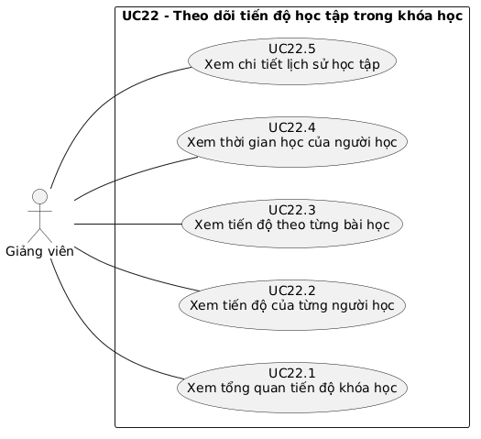
9. Sơ đồ Use Case riêng UC22

10. Quan hệ với các Use Case khác
Use Case | Quan hệ với UC22
UC05 – Học Flashcard | Cung cấp hoạt động học Flashcard nếu Flashcard thuộc bài học khóa học; không lấy tiến độ Flashcard cá nhân.
UC09 – Ôn tập và theo dõi tiến độ cá nhân | Theo dõi tiến độ cá nhân, độc lập với tiến độ khóa học.
UC17 – Tạo và quản lý khóa học | Xác định khóa học mà Giảng viên được quyền theo dõi.
UC18 – Quản lý bài học và nội dung | Cung cấp danh sách bài học và nội dung để xác định tiến độ.
UC19 – Duyệt yêu cầu tham gia | Cung cấp trạng thái tham gia hợp lệ của người học.
UC20 – Quản lý bài tập và bài kiểm tra | Quản lý bài tập, bài kiểm tra; không mặc định dùng điểm số để tính tỷ lệ hoàn thành bài học.
UC21 – Quản lý danh sách người học | Cung cấp danh sách người học đã được duyệt.
UC23 – Chấm điểm và quản lý kết quả | Chịu trách nhiệm về điểm số, không thuộc UC22.

UC23 – Chấm điểm và quản lý kết quả khóa học

1. Tổng quan Use Case
Thuộc tính | Nội dung
Mã Use Case | UC23
Tên | Chấm điểm và quản lý kết quả khóa học
Tác nhân chính | Giảng viên
Tác nhân phụ | Người học, hệ thống, dịch vụ thông báo
Mục tiêu | Quản lý điểm bài tập, bài kiểm tra và tính điểm tổng kết khóa học
Phạm vi | Các bài đánh giá thuộc khóa học
Giai đoạn triển khai 1 | Trắc nghiệm
Giai đoạn triển khai 2 | Bổ sung tự luận
Mô tả: UC23 cho phép Giảng viên theo dõi kết quả bài đánh giá, xem bài làm, chấm điểm tự luận, điều chỉnh điểm, thiết lập trọng số và quản lý điểm tổng kết của người học trong khóa học. Hệ thống tự động chấm câu hỏi trắc nghiệm; bài tự luận được Giảng viên chấm thủ công.
UC23 chỉ quản lý kết quả đánh giá trong khóa học. Kết quả luyện tập cá nhân thuộc UC06, còn tiến độ hoàn thành bài học thuộc UC22.

2. Danh sách chức năng con
Mã | Tên chức năng | Mô tả
UC23.1 | Xem danh sách bài đánh giá cần chấm | Xem bài tập, bài kiểm tra và trạng thái chấm
UC23.2 | Xem bài làm của người học | Xem nội dung và thông tin lần nộp
UC23.3 | Chấm điểm bài tự luận | Giảng viên nhập điểm bài tự luận
UC23.4 | Nhập nhận xét chung | Nhập nhận xét tổng quát cho bài làm
UC23.5 | Xem kết quả trắc nghiệm | Xem điểm do hệ thống tự động tính
UC23.6 | Quản lý kết quả đánh giá | Theo dõi kết quả, trạng thái và lịch sử
UC23.7 | Công bố kết quả | Quản lý việc hiển thị kết quả cho người học
UC23.8 | Điều chỉnh kết quả đã chấm | Sửa điểm và lưu lịch sử thay đổi
UC23.9 | Thiết lập trọng số đánh giá | Cấu hình tỷ trọng từng bài đánh giá
UC23.10 | Xem điểm tổng kết khóa học | Tính và hiển thị điểm tổng kết

3. Phạm vi chức năng theo giai đoạn
Chức năng | Giai đoạn 1 | Giai đoạn 2
Xem danh sách và bài làm trắc nghiệm | Có | Có
Tự động chấm trắc nghiệm | Có | Có
Hiển thị điểm trắc nghiệm sau khi nộp | Có | Có
Giảng viên chấm tự luận | Chưa | Có
Nhận xét chung bài tự luận | Chưa | Có
Công bố điểm tự luận | Chưa | Có
Quản lý kết quả và lịch sử điều chỉnh | Có | Có
Thiết lập trọng số | Có | Có
Tính điểm tổng kết | Có | Có
Lưu ý: UC20 cũng phải được đồng bộ với phân chia giai đoạn này. Giai đoạn 1 chỉ cho phép tạo và làm bài trắc nghiệm; tự luận vẫn nằm trong phạm vi phân tích và sẽ được triển khai ở giai đoạn 2.

4. Tác nhân tham gia
- Giảng viên: Xem bài làm, theo dõi điểm, chấm tự luận, nhập nhận xét, điều chỉnh kết quả, thiết lập trọng số và xem điểm tổng kết.
- Người học: Xem kết quả trắc nghiệm sau khi nộp; xem kết quả tự luận sau khi Giảng viên chấm và công bố; xem điểm tổng kết theo quyền truy cập được cấp.
- Hệ thống: Tự động chấm trắc nghiệm, xác định lần nộp hợp lệ mới nhất, ghi nhận điểm, tính điểm tổng kết và lưu lịch sử điều chỉnh.
- Dịch vụ thông báo: Gửi thông báo khi kết quả được công bố hoặc điều chỉnh. Nếu gửi thông báo thất bại, dữ liệu điểm vẫn phải được lưu.

5. Tiền điều kiện và hậu điều kiện
Tiền điều kiện
- Giảng viên đã đăng nhập và có quyền quản lý khóa học tương ứng.
- Khóa học tồn tại trong hệ thống.
- Bài tập hoặc bài kiểm tra đã được tạo và có người học được duyệt tham gia khóa học.
- Người học đã nộp bài hợp lệ hoặc đã đến hạn nộp bài.
- Bài đánh giá có cấu hình chấm điểm phù hợp với loại câu hỏi.
Hậu điều kiện
- Điểm và trạng thái chấm được lưu trong hệ thống.
- Kết quả được hiển thị đúng theo quy tắc của từng loại bài đánh giá.
- Lịch sử điều chỉnh điểm được lưu lại.
- Điểm tổng kết được tính theo trọng số đã cấu hình hợp lệ.
- Các dữ liệu liên quan đến bài nộp và kết quả được bảo toàn.

6. Luồng xử lý chính

UC23.1 – Xem danh sách bài đánh giá cần chấm
- Giảng viên truy cập chức năng quản lý kết quả khóa học.
- Hệ thống hiển thị danh sách bài tập và bài kiểm tra thuộc khóa học.
- Hệ thống hiển thị số lượng bài đã nộp, chưa nộp, đã chấm và đang chờ chấm.
- Giảng viên chọn một bài đánh giá.
- Hệ thống hiển thị danh sách người học và trạng thái kết quả tương ứng.

UC23.2 – Xem bài làm của người học
- Giảng viên chọn bài đánh giá.
- Chọn người học cần xem.
- Hệ thống xác định lần nộp hợp lệ mới nhất.
- Hệ thống hiển thị nội dung bài làm, thời gian nộp và thông tin lần thử.
- Giảng viên xem chi tiết bài làm.

UC23.3 – Chấm điểm bài tự luận (giai đoạn 2)
- Giảng viên mở bài tự luận của người học.
- Hệ thống hiển thị nội dung bài làm và thang điểm.
- Giảng viên nhập điểm.
- Hệ thống kiểm tra điểm có nằm trong phạm vi hợp lệ hay không.
- Giảng viên xác nhận lưu điểm.
- Hệ thống lưu kết quả ở trạng thái đã chấm, nhưng chưa hiển thị cho người học nếu chưa công bố.

UC23.4 – Nhập nhận xét chung (giai đoạn 2)
- Giảng viên mở kết quả bài tự luận.
- Giảng viên nhập nhận xét chung hoặc để trống.
- Hệ thống kiểm tra dữ liệu.
- Giảng viên lưu nhận xét.
- Hệ thống liên kết nhận xét với kết quả bài đánh giá tương ứng.

UC23.5 – Xem kết quả trắc nghiệm
- Người học nộp bài trắc nghiệm tại UC20.
- Hệ thống tự động đối chiếu câu trả lời với đáp án.
- Hệ thống tính điểm và lưu kết quả.
- Hệ thống hiển thị điểm cho người học ngay sau khi hoàn tất chấm.
- Giảng viên có thể xem kết quả tại UC23.

UC23.6 – Quản lý kết quả đánh giá
- Giảng viên chọn bài đánh giá.
- Hệ thống hiển thị danh sách kết quả của người học.
- Giảng viên xem điểm, trạng thái, lần nộp được chọn và thời gian nộp.
- Giảng viên có thể mở chi tiết kết quả hoặc chuyển sang điều chỉnh điểm nếu có quyền.

UC23.7 – Công bố kết quả
- Đối với trắc nghiệm: Hệ thống tự động hiển thị điểm ngay sau khi chấm. Không yêu cầu Giảng viên thực hiện thao tác công bố riêng.
- Đối với tự luận: Giảng viên kiểm tra điểm và nhận xét, sau đó xác nhận công bố. Hệ thống chuyển kết quả sang trạng thái đã công bố và cho phép người học xem.
- Hệ thống gửi thông báo cho người học khi kết quả được công bố.

UC23.8 – Điều chỉnh kết quả đã chấm
- Giảng viên chọn kết quả cần điều chỉnh.
- Hệ thống hiển thị điểm hiện tại.
- Giảng viên nhập điểm mới và lý do điều chỉnh.
- Hệ thống kiểm tra điểm mới.
- Giảng viên xác nhận.
- Hệ thống lưu điểm cũ, điểm mới, người điều chỉnh, thời gian và lý do.
- Hệ thống cập nhật kết quả đang có hiệu lực.
- Nếu kết quả đã được hiển thị, hệ thống cập nhật điểm mới cho người học và gửi thông báo.

UC23.9 – Thiết lập trọng số đánh giá
- Giảng viên truy cập cấu hình điểm tổng kết.
- Hệ thống hiển thị danh sách bài đánh giá thuộc khóa học.
- Giảng viên nhập trọng số cho từng bài.
- Hệ thống kiểm tra tổng trọng số.
- Nếu tổng bằng 100%, hệ thống cho phép lưu cấu hình.
- Nếu tổng không bằng 100%, hệ thống thông báo lỗi và yêu cầu điều chỉnh.

UC23.10 – Xem điểm tổng kết khóa học
- Giảng viên truy cập bảng điểm tổng kết.
- Hệ thống lấy kết quả của các bài đánh giá.
- Hệ thống xác định kết quả hợp lệ của từng người học.
- Hệ thống kiểm tra các bài đánh giá đã có kết quả hay chưa.
- Khi đủ điều kiện, hệ thống tính điểm tổng kết theo trọng số.
- Hệ thống hiển thị điểm tổng kết và các thành phần điểm.
- Giảng viên có thể xem chi tiết điểm của từng người học.

7. Quy tắc nghiệp vụ
Mã | Quy tắc nghiệp vụ
BR23.01 | Chỉ Giảng viên có quyền đối với khóa học mới được quản lý kết quả.
BR23.02 | Chỉ người học đã được duyệt vào khóa học mới có kết quả thuộc khóa học đó.
BR23.03 | Hệ thống tự động chấm bài trắc nghiệm dựa trên đáp án đã thiết lập.
BR23.04 | Bài tự luận do Giảng viên chấm thủ công trong giai đoạn 2.
BR23.05 | Kết quả trắc nghiệm hiển thị ngay sau khi nộp và chấm tự động.
BR23.06 | Kết quả tự luận chỉ hiển thị sau khi Giảng viên chấm và công bố.
BR23.07 | Nếu người học được phép làm nhiều lần, lần nộp hợp lệ mới nhất là lần được dùng để xác định kết quả chính thức.
BR23.08 | Nếu lần nộp hợp lệ mới nhất đang chờ chấm tự luận, kết quả bài đánh giá ở trạng thái Chờ chấm; không sử dụng điểm của lần trước.
BR23.09 | Nếu không có lần nộp hợp lệ khi hết hạn, hệ thống ghi nhận 0 điểm.
BR23.10 | Bài tự luận đã nộp nhưng đang chờ chấm không được xem là bài chưa nộp.
BR23.11 | Bài nộp muộn phải tuân thủ chính sách nộp muộn tại UC20.
BR23.12 | Chỉ bài nộp hợp lệ theo chính sách mới được sử dụng để tính điểm chính thức.
BR23.13 | Điểm phải nằm trong giới hạn thang điểm của bài đánh giá.
BR23.14 | Giảng viên có thể điều chỉnh điểm nếu có quyền.
BR23.15 | Mỗi lần điều chỉnh phải lưu điểm cũ, điểm mới, người điều chỉnh, thời gian và lý do.
BR23.16 | Sau khi điều chỉnh, hệ thống cập nhật kết quả đang có hiệu lực.
BR23.17 | Người học được thông báo khi kết quả đã công bố hoặc điểm đã hiển thị bị điều chỉnh.
BR23.18 | Nhận xét chung là tùy chọn, không bắt buộc.
BR23.19 | Trọng số do Giảng viên thiết lập cho từng bài đánh giá.
BR23.20 | Tổng trọng số của các bài đánh giá phải bằng 100%.
BR23.21 | Điểm các bài đánh giá phải được quy đổi về cùng thang điểm trước khi tính tổng kết.
BR23.22 | Điểm tổng kết được tính theo công thức trung bình có trọng số.
BR23.23 | Nếu một bài đánh giá chưa có kết quả chính thức, điểm tổng kết chưa được xác định là hoàn tất.
BR23.24 | Nếu chưa có người học hoặc chưa có bài đánh giá hợp lệ, hệ thống không tự tạo điểm tổng kết giả định.
BR23.25 | Hệ thống phải bảo toàn dữ liệu bài nộp và kết quả khi bài đánh giá bị đóng hoặc ẩn.
BR23.26 | Thay đổi trọng số phải được kiểm tra hợp lệ và lưu lại cấu hình được áp dụng.
BR23.27 | Lỗi gửi thông báo không được làm mất hoặc rollback kết quả đã lưu.
BR23.28 | Người học chỉ được xem kết quả của chính mình và các kết quả đã đủ điều kiện hiển thị.
BR23.29 | Mọi thao tác quản lý điểm phải được kiểm tra quyền ở phía máy chủ.
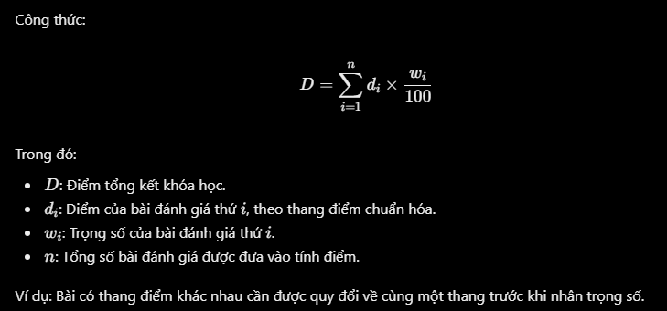
Công thức tính điểm tổng kết:

8. Luồng thay thế và ngoại lệ
Mã | Tình huống | Xử lý
A1 | Không có bài nộp | Hiển thị trạng thái chưa nộp
A2 | Đã hết hạn, không có bài hợp lệ | Ghi nhận 0 điểm
A3 | Bài tự luận đang chờ chấm | Hiển thị Chờ chấm, không tính 0
A4 | Lần nộp mới nhất không hợp lệ | Bỏ qua lần nộp đó, xác định lần hợp lệ mới nhất theo quy tắc
A5 | Điểm nhập vượt thang điểm | Từ chối lưu và yêu cầu nhập lại
A6 | Tổng trọng số không bằng 100% | Không cho lưu cấu hình
A7 | Trọng số âm hoặc vượt giới hạn | Từ chối giá trị
A8 | Giảng viên không có quyền | Từ chối truy cập
A9 | Người học truy cập kết quả của người khác | Từ chối truy cập
A10 | Gửi thông báo thất bại | Giữ kết quả, ghi nhận lỗi để xử lý gửi lại
A11 | Có nhiều lần nộp | Chọn lần hợp lệ mới nhất
A12 | Lần nộp mới nhất đang chờ chấm tự luận | Chuyển kết quả bài đánh giá sang Chờ chấm
A13 | Giảng viên điều chỉnh điểm | Lưu lịch sử và cập nhật điểm hiện hành
A14 | Không nhập lý do điều chỉnh | Không cho lưu
A15 | Chưa có đủ kết quả để tổng kết | Hiển thị trạng thái chưa hoàn tất
A16 | Bài đánh giá bị đóng | Giữ nguyên bài nộp và kết quả
A17 | Người học không còn tham gia khóa học | Bảo toàn kết quả lịch sử
A18 | Có thao tác điều chỉnh điểm đồng thời | Kiểm tra phiên bản dữ liệu, tránh ghi đè lịch sử
A19 | Cấu hình trọng số không hợp lệ | Không áp dụng cấu hình mới
A20 | Không có bài đánh giá để tính tổng kết | Thông báo chưa có dữ liệu

9. Tiêu chí kiểm thử dự kiến
Các trường hợp dưới đây là tiêu chí kiểm thử phục vụ giai đoạn kiểm thử sau này, không phải xác nhận đã chạy thử.
Mã | Trường hợp kiểm thử | Kết quả mong đợi
TC23.01 | Giảng viên mở danh sách bài đánh giá đúng khóa học | Hiển thị đúng danh sách
TC23.02 | Giảng viên không có quyền mở kết quả | Từ chối truy cập
TC23.03 | Người học nộp bài trắc nghiệm | Hệ thống tự động chấm
TC23.04 | Trắc nghiệm được chấm thành công | Hiển thị điểm ngay
TC23.05 | Đối chiếu điểm trắc nghiệm với đáp án | Điểm chính xác
TC23.06 | Người học có nhiều lần nộp hợp lệ | Chọn lần mới nhất
TC23.07 | Lần mới nhất là bài tự luận chưa chấm | Trạng thái Chờ chấm
TC23.08 | Hết hạn và không có bài hợp lệ | Ghi nhận 0 điểm
TC23.09 | Bài tự luận đã nộp nhưng chưa chấm | Không ghi nhận 0
TC23.10 | Giảng viên nhập điểm tự luận hợp lệ | Lưu thành công
TC23.11 | Giảng viên nhập điểm vượt thang | Từ chối lưu
TC23.12 | Giảng viên nhập nhận xét chung | Lưu nhận xét
TC23.13 | Giảng viên để trống nhận xét | Vẫn cho phép lưu điểm
TC23.14 | Giảng viên công bố điểm tự luận | Người học xem được điểm
TC23.15 | Người học xem điểm tự luận chưa công bố | Không cho xem
TC23.16 | Giảng viên điều chỉnh điểm hợp lệ | Cập nhật điểm
TC23.17 | Kiểm tra lịch sử điều chỉnh | Đủ điểm cũ, điểm mới, người, thời gian, lý do
TC23.18 | Điều chỉnh điểm đã hiển thị | Người học thấy điểm mới
TC23.19 | Điều chỉnh điểm không có lý do | Từ chối lưu
TC23.20 | Tổng trọng số bằng 100% | Cho phép lưu
TC23.21 | Tổng trọng số nhỏ hơn 100% | Từ chối lưu
TC23.22 | Tổng trọng số lớn hơn 100% | Từ chối lưu
TC23.23 | Trọng số có giá trị âm | Từ chối lưu
TC23.24 | Tính điểm tổng kết theo trọng số | Kết quả chính xác
TC23.25 | Một bài đánh giá chưa có kết quả | Chưa xác nhận tổng kết hoàn tất
TC23.26 | Không có bài đánh giá | Không tự tạo điểm tổng kết
TC23.27 | Người học truy cập kết quả người khác | Từ chối truy cập
TC23.28 | Gửi thông báo thất bại sau khi công bố | Điểm vẫn được lưu
TC23.29 | Bài đánh giá bị đóng sau khi có bài nộp | Bài nộp và điểm vẫn tồn tại
TC23.30 | Người học rời khóa học | Lịch sử kết quả vẫn được bảo toàn
TC23.31 | Hai thao tác điều chỉnh xảy ra đồng thời | Không ghi đè sai lịch sử
TC23.32 | Thay đổi trọng số | Hệ thống áp dụng cấu hình hợp lệ
TC23.33 | Người học chưa đủ kết quả đánh giá | Điểm tổng kết chưa hoàn tất
TC23.34 | Giảng viên truy cập chức năng của khóa học khác | Từ chối truy cập

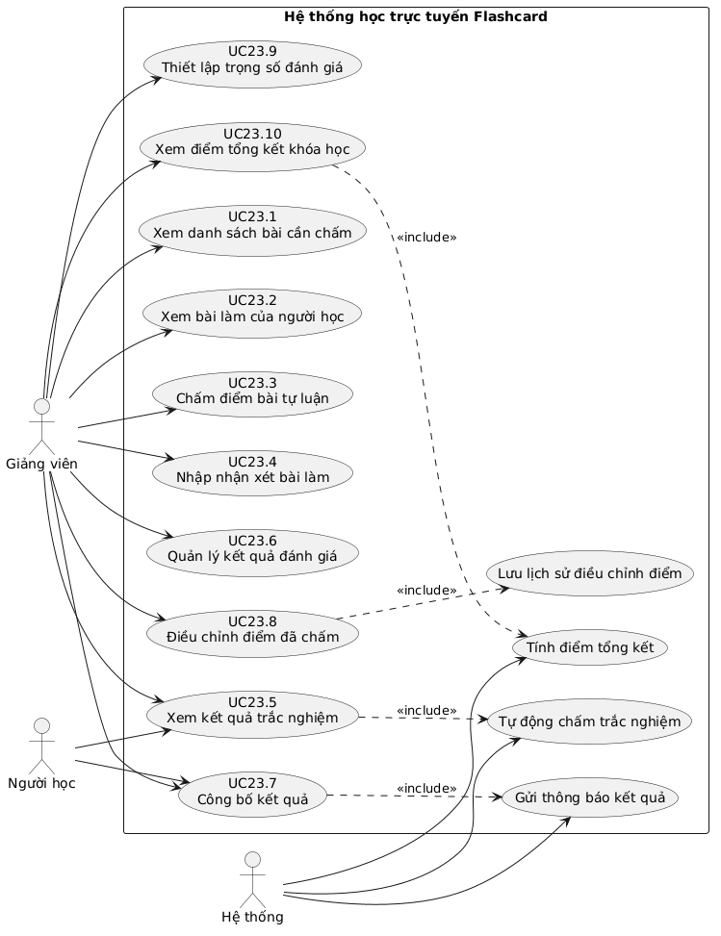
10. Sơ đồ Use Case UC23

